Экзамен. Базы данных

Готово

Не уверен

Хрен знает, где найти

У меня лапки

главная выжимка из ответа

**БД -** База данных

**БнД -** Банк данных

**СУБД -** Система управления базами данных

**ИЛМ -** Инфологическая модель

**ДЛМ -** Даталогическая модель **ДФМ -** Датафизическая модель

**НФ -** Нормальная форма

* 1НФ - первая нормальная форма и т.д.

**НФБК -** Нормальная форма Бойса-Кодда

**ЯОД -** язык описания данных

## Вопрос 1. Понятие базы и банка данных. Цели использования баз данных.

***База данных (БД)*** - База данных - это структурированная совокупность взаимосвязанных данных, методов их преобразования и представления, и управляемая системой посредником – СУБД.

СУБД представляет собой совокупность специальных языковых и программных средств, облегчающих пользователям выполнение всех операций, связанных с организацией хранения данных, их корректировкой и доступом к ним. СУБД служит, по существу, посредником между пользователем и БД.

БД и СУБД являются составными частями более сложной системы, именуемой банком данных.

***Банк данных (БнД)*** - это система, состоящая из баз данных, программных, технических, языковых, организационно - методических средств, предназначенных для обеспечения централизованного накопления и коллективного многоцелевого использования данных. Термин «банк данных» схож с понятием «система баз данных». ***Система баз данных*** представляет собой совокупность программного обеспечения, данных и аппаратного обеспечения компьютеров, которая реализует набор приложений и моделей данных, и использует СУБД и прикладное программное обеспечение для создания конкретной информационной системы.

БнД является сложной человеко - машинной системой, состоящей из взаимосвязанных и взаимозависимых компонентов (рис. 1).

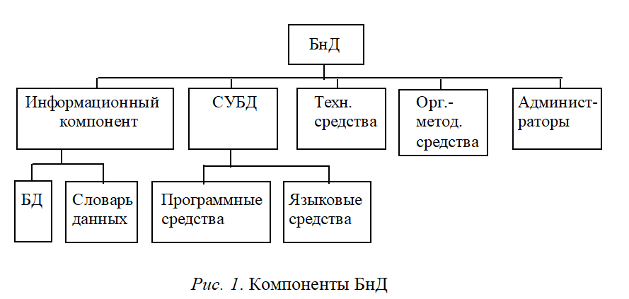

Конечные пользователи являются клиентами базы данных - она проектируется, создается и поддерживается для того, чтобы обслуживать их информационные потребности.

**Цели использования баз данных.** Использование БД в основном обеспечивает:

1. Независимость данных и программ;

2. Реализацию отношений между данными;

3. Совместимость компонентов БД;

4. Простоту изменения логической и физической структур БД;

5. Целостность, восстановление и защиту БД и др

## Вопрос 2. Понятие СУБД.

Основная особенность СУБД – это наличие процедур для ввода и хранения не только самих данных, но и описаний их структуры. Файлы, снабженные описанием хранимых в них данных и находящиеся под управлением СУБД, стали называть банки данных, а затем «*Базы данных»* (БД).

*База данных* – это интегрированная совокупность данных, предназначенных для многофункционального использования и модификации одним или несколькими пользователями. Под *управлением данными* понимается весь круг операций с данными входящими в БД, необходимых для решения поставленных задач и выдачи их результатов в удобном для пользователя виде.

Под *системой управления базами данных (СУБД)* понимается комплекс программных средств, позволяющий осуществлять управление данными БД одному или нескольким пользователям. Не решая непосредственно никакой прикладной задачи, СУБД является инструментом для разработки прикладных программ и поддержания БД.

Основные функции СУБД

* поддержка (языковых) средств описания и манипулирования данными
* поддержка логической модели данных
* поддержка соответствия логической и физической структуры данных
* защита и целостности данных
* поддержка базы данных в актуальном состоянии

СУБД должна обеспечивать хранение, извлечение и обновление данных в базе.

СУБД должна поддерживать доступный конечным пользователям каталог, в котором хранится описание элементов данных. Системный каталог является хранилищем информации, описывающей данные в базе данных

СУБД должна обеспечивать поддержку транзакций, гарантирующую выполнение либо всех операций обновления данной транзакции, либо ни одной из них. Транзакция представляет собой набор действий, выполняемых отдельным пользователем или прикладной программой с целью доступа или изменения содержимого базы данных

СУБД должна управлять параллельной работой пользователей с базой данных, гарантируя корректное обновление базы данных при одновременном выполнении операций обновления многими пользователями. Одна из основных целей создания и использования СУБД заключается в том, чтобы множество пользователей могло осуществлять параллельный доступ к совместно обрабатываемым данным.

СУБД должна предоставлять средства восстановления базы данных при ее повреждении или разрушении. При сбое транзакции база данных должна быть возвращена в прежнее, непротиворечивое состояние.

СУБД должна контролировать доступ к данным, чтобы гарантировать получение или изменение данных только для пользователей с соответствующими правами.

СУБД должна поддерживать обмен данными, легко взаимодействуя с различными существующими диспетчерами обмена данными

СУБД должна поддерживать целостность данных, контролируя соответствие данных и их изменений заданным правилам. Целостность базы данных означает корректность и непротиворечивость хранимых данных и может рассматриваться как еще один тип защиты базы данных

СУБД должна поддерживать независимость программ от фактической структуры базы данных. Независимость от данных обычно достигается за счет реализации механизма поддержки представлений или подсхем.

СУБД должна предоставлять также некоторый набор различных вспомогательных функций, предназначенных для оказания помощи администратору баз данных в эффективном администрировании БД

## Вопрос 3. Инфологическая модель. Состав и назначение.

***Инфологическая модель*** - должна выражать информацию о предметной области в виде, независимом от используемой СУБД и отражает в удобной для разработчиков уровень абстрагирования(информационно-логический), связанный с описанием объектов предметной области, их свойств и взаимосвязей.

*Инфологические модели данных используются на ранних стадиях проектирования.*

Инфологическая модель предметной области может описываться как аналитическими, так и графическими средствами.

Построим модель, условно называемую «объект – свойство – связь»

Выделим классы объектов -совокупность объектов, обладающих одинаковым набором свойств.

Пример: если в качестве предметной области рассмотреть работу приемной комиссии в институте, то в ней можно выделить следующие классы объектов: абитуриенты, экзаменаторы, аудитории и т.д.)

Объекты могут быть материальными, как перечисленные выше, или абстрактными, как, например, предметы, по которым абитуриенты сдают экзамены.

Правила:

1. Каждый объект представляется своим уникальным идентификатором, по значению которого один объект класса отличается от другого объекта этого же класса.
2. Каждый класс объектов представляется именем этого класса.
3. Каждый объект обладает определенным набором свойств. Для объектов одного класса набор этих свойств одинаков, а значения свойств могут различаться.
4. Абстрактный объект, являющийся обобщенным представителем класса изображается прямоугольником, в котором записывается имя класса.
5. Свойство объекта изображается пунктирным прямоугольником, в котором записано название свойства.
6. Каждому классу объектов в ИЛМ присваивается уникальное имя.
7. Именем класса объектов является грамматический оборот существительного (т.е. существительное, у которого могут быть прилагательные и предлоги). Если имя состоит из нескольких слов, то первым должно стоять существительное, употребляемое в единственном числе. Например, правильным именем класса объектов будет «ТОВАР ПРОДОВОЛЬСТВЕННЫЙ», а не «ПРОДОВОЛЬСТВЕННЫЕ ТОВАРЫ».
8. Если в ПО традиционно используются разные имена для обозначения какого-либо класса объектов или различные названия свойств объектов (т.е. имеет место синонимия), то все они должны быть зафиксированы в ИЛМ в виде лингвистических отношений. Затем одно из имен или названий выбирается за основное, и только это должно в дальнейшем использоваться в ИЛМ.
9. При построении ИЛМ желательно дать словесную интерпретацию каждому понятию, особенно если возможно его неоднозначное толкование.
10. При описании ПО надо отразить связи между объектом и характеризующими его свойствами. Эти связи изображаются в виде линий, соединяющей обозначения объекта и его свойств (рис. 1).

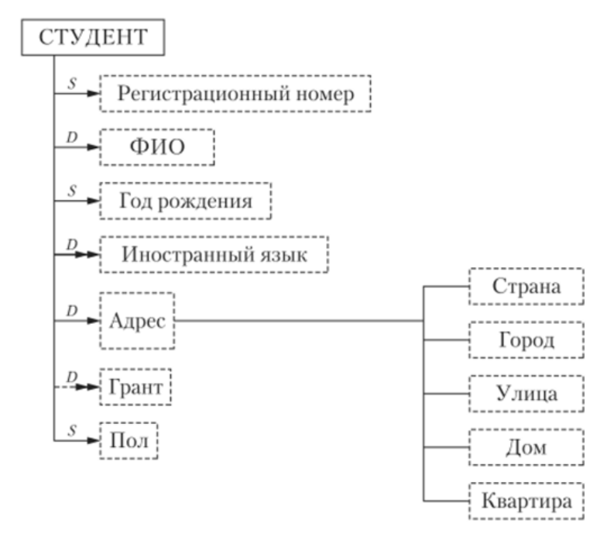

рис. 1 **Изображение связи объект-свойство**

Изображение связи между объектом и его свойством учитывает специфику этого свойства.

1. Единичное свойство - объект может обладать только одним значением какого-то свойства. (каждый человек имеет только одну дату рождения). Такие свойства называются единичными.

Множественное свойство - у объектов возможно одновременное существование нескольких значений одного и того же свойства объекта (студент может изучать несколько иностранных языков) Связь объекта и единичного свойства обозначается одинарной стрелкой, а связь объекта и множественного свойства - двойной стрелкой.

1. Постоянное(статическое) свойство - их значение не может измениться с течением времени (год рождения).

Динамическое свойство - их значения которых могут изменяться со временем.

Для обозначения динамических и статических свойств используются буквы D и S над соответствующей линией.

1. Условное свойство - присутствие этого свойства у всех объектов данного класса либо отсутствие у некоторых объектов (отдельным студентам могут предоставляться один или несколько грантов разными организациями, а другие студенты могут грантов не иметь). Связь условного свойства с объектом изображается пунктирной линией.
2. Составное свойство (например, адрес) в ИЛМ обозначается квадратом, из которого выходят линии, соединяющие его с компонентами составного свойства.

Если в ИЛМ необходимо учесть не только свойства, присущие отдельным объектам класса, но и какие-то интегральные свойства, относящиеся ко всему классу в целом, то в ИЛМ для изображения класса объектов можно использовать какое-нибудь специфическое обозначение, например показанное на рис. 2.

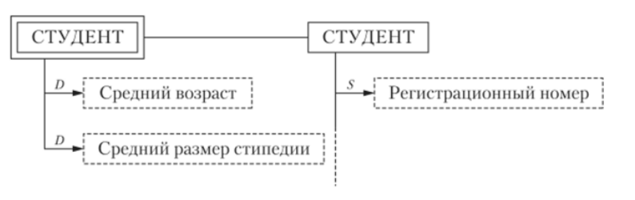

*Рис. 2.* **Изображение класса объектов и интегральных свойств**

Связи между объектами разных классов.

1. «один к одному» (1:1),
2. «один ко многим» (1:N),
3. «многие к одному» (N:1),
4. «многие ко многим» (N:M).

Тип связи называют также степенью связи. Кроме степени связи в ИЛМ для характеристики связи между объектами разных классов надо указывать так называемый класс принадлежности.

**Класс принадлежности** показывает, должен или не должен объект одного класса участвовать в связи с каким-либо объектом другого класса. Класс принадлежности объекта должен быть либо обязательным, либо необязательным. Если все объекты данного класса должны участвовать в связи, то класс принадлежности для этих объектов называется обязательным. Если некоторые объекты данного класса могут не участвовать в связи, то класс принадлежности называется необязательным.

В ИЛМ связи между объектами с учетом степени связи и класса принадлежности описываются с помощью ER - диаграмм, называемых также диаграммами «сущность - связь» или «объект - связь».

Предположим, что предметной областью является кафедра института, преподаватели которой читают дисциплины, имеющиеся в учебном плане. Двумя главными классами объектов, или сущностями, представляющими интерес, являются ПРЕПОДАВАТЕЛЬ и КУРС. Эти две сущности соотносятся с помощью связи ЧИТАЕТ, что позволяет сказать ПРЕПОДАВАТЕЛЬ ЧИТАЕТ КУРС Связь ЧИТАЕТ, существующая между указанными сущностями, может быть представлена двумя способами. На рис. 3 связь сущностей представлена с помощью диаграммы ER - экземпляров. На диаграмме показано, какой конкретно курс читает каждый преподаватель, причем каждый преподаватель идентифицируется номером преподавателя (НП), а каждый курс - номером курса (НК).

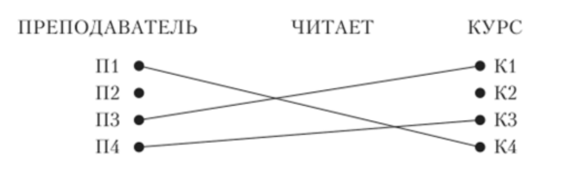

*Рис. 3.* **Пример диаграммы ER-экземпляров**

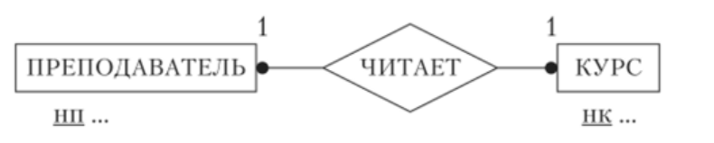

*Рис. 4.* **Пример диаграммы ER-типа**

На рис. 4 связь сущностей представлена диаграммой ER-типа. Приведенные примеры диаграмм отражают степень связи и класс принадлежности объектов, или сущностей, а именно: степень связи объектов, или сущностей, 1:1, а классы принадлежности обеих сущностей необязательные

## Вопрос 4. Модели данных. Классификация БД и СУБД.

**Модель базы данных** - это тип модели данных, которая определяет логическую структуру базы данных и в корне определяет, каким образом данные могут храниться, организовываться и обрабатываться.

Различают как минимум следующие модели данных:

* Логические модели:
  + [Иерархическая модель](https://ru.wikipedia.org/wiki/%D0%98%D0%B5%D1%80%D0%B0%D1%80%D1%85%D0%B8%D1%87%D0%B5%D1%81%D0%BA%D0%B0%D1%8F_%D0%BC%D0%BE%D0%B4%D0%B5%D0%BB%D1%8C_%D0%B4%D0%B0%D0%BD%D0%BD%D1%8B%D1%85)
  + [Сетевая модель](https://ru.wikipedia.org/wiki/%D0%A1%D0%B5%D1%82%D0%B5%D0%B2%D0%B0%D1%8F_%D0%BC%D0%BE%D0%B4%D0%B5%D0%BB%D1%8C_%D0%B4%D0%B0%D0%BD%D0%BD%D1%8B%D1%85)
  + [Реляционная модель](https://ru.wikipedia.org/wiki/%D0%A0%D0%B5%D0%BB%D1%8F%D1%86%D0%B8%D0%BE%D0%BD%D0%BD%D0%B0%D1%8F_%D0%BC%D0%BE%D0%B4%D0%B5%D0%BB%D1%8C_%D0%B4%D0%B0%D0%BD%D0%BD%D1%8B%D1%85)
  + [Модель «сущность — связь»](https://ru.wikipedia.org/wiki/ER-%D0%BC%D0%BE%D0%B4%D0%B5%D0%BB%D1%8C) (ER)
  + [Модель «сущность — атрибут — значение»](https://ru.wikipedia.org/w/index.php?title=EAV-%D0%BC%D0%BE%D0%B4%D0%B5%D0%BB%D1%8C&action=edit&redlink=1)(EAV)
  + [Объектно-ориентированная модель](https://ru.wikipedia.org/wiki/%D0%9E%D0%B1%D1%8A%D0%B5%D0%BA%D1%82%D0%BD%D0%BE-%D0%BE%D1%80%D0%B8%D0%B5%D0%BD%D1%82%D0%B8%D1%80%D0%BE%D0%B2%D0%B0%D0%BD%D0%BD%D0%B0%D1%8F_%D0%B1%D0%B0%D0%B7%D0%B0_%D0%B4%D0%B0%D0%BD%D0%BD%D1%8B%D1%85) (из [ООП](https://ru.wikipedia.org/wiki/%D0%9E%D0%B1%D1%8A%D0%B5%D0%BA%D1%82%D0%BD%D0%BE-%D0%BE%D1%80%D0%B8%D0%B5%D0%BD%D1%82%D0%B8%D1%80%D0%BE%D0%B2%D0%B0%D0%BD%D0%BD%D0%BE%D0%B5_%D0%BF%D1%80%D0%BE%D0%B3%D1%80%D0%B0%D0%BC%D0%BC%D0%B8%D1%80%D0%BE%D0%B2%D0%B0%D0%BD%D0%B8%D0%B5))
  + [Документная модель](https://ru.wikipedia.org/wiki/%D0%94%D0%BE%D0%BA%D1%83%D0%BC%D0%B5%D0%BD%D1%82%D0%BE%D0%BE%D1%80%D0%B8%D0%B5%D0%BD%D1%82%D0%B8%D1%80%D0%BE%D0%B2%D0%B0%D0%BD%D0%BD%D0%B0%D1%8F_%D0%A1%D0%A3%D0%91%D0%94)
  + [Звездная модель](https://ru.wikipedia.org/wiki/%D0%A1%D1%85%D0%B5%D0%BC%D0%B0_%D0%B7%D0%B2%D0%B5%D0%B7%D0%B4%D1%8B) и [модель снежинки](https://ru.wikipedia.org/wiki/%D0%A1%D1%85%D0%B5%D0%BC%D0%B0_%D1%81%D0%BD%D0%B5%D0%B6%D0%B8%D0%BD%D0%BA%D0%B8)
* Физические модели:
  + [Плоская модель](https://ru.wikipedia.org/w/index.php?title=%D0%9F%D0%BB%D0%BE%D1%81%D0%BA%D0%B0%D1%8F_%D0%B1%D0%B0%D0%B7%D0%B0_%D0%B4%D0%B0%D0%BD%D0%BD%D1%8B%D1%85&action=edit&redlink=1)
  + [Табличная модель](https://ru.wikipedia.org/wiki/%D0%AD%D0%BB%D0%B5%D0%BA%D1%82%D1%80%D0%BE%D0%BD%D0%BD%D0%B0%D1%8F_%D1%82%D0%B0%D0%B1%D0%BB%D0%B8%D1%86%D0%B0)
  + [Инвертированная модель](https://ru.wikipedia.org/wiki/%D0%98%D0%BD%D0%B2%D0%B5%D1%80%D1%82%D0%B8%D1%80%D0%BE%D0%B2%D0%B0%D0%BD%D0%BD%D1%8B%D0%B9_%D0%B8%D0%BD%D0%B4%D0%B5%D0%BA%D1%81)
* Прочие модели:
  + [Ассоциативная модель](https://ru.wikipedia.org/w/index.php?title=%D0%90%D1%81%D1%81%D0%BE%D1%86%D0%B8%D0%B0%D1%82%D0%B8%D0%B2%D0%BD%D0%B0%D1%8F_%D0%BC%D0%BE%D0%B4%D0%B5%D0%BB%D1%8C_%D0%B4%D0%B0%D0%BD%D0%BD%D1%8B%D1%85&action=edit&redlink=1)
  + [Корреляционная модель](https://ru.wikipedia.org/w/index.php?title=%D0%9A%D0%BE%D1%80%D1%80%D0%B5%D0%BB%D1%8F%D1%86%D0%B8%D0%BE%D0%BD%D0%BD%D0%B0%D1%8F_%D0%BC%D0%BE%D0%B4%D0%B5%D0%BB%D1%8C_%D0%B4%D0%B0%D0%BD%D0%BD%D1%8B%D1%85&action=edit&redlink=1)
  + [Семантическая модель](https://ru.wikipedia.org/w/index.php?title=%D0%A1%D0%B5%D0%BC%D0%B0%D0%BD%D1%82%D0%B8%D1%87%D0%B5%D1%81%D0%BA%D0%B0%D1%8F_%D0%BC%D0%BE%D0%B4%D0%B5%D0%BB%D1%8C_%D0%B4%D0%B0%D0%BD%D0%BD%D1%8B%D1%85&action=edit&redlink=1)
  + [Модель XML](https://ru.wikipedia.org/w/index.php?title=%D0%91%D0%B0%D0%B7%D0%B0_%D0%B4%D0%B0%D0%BD%D0%BD%D1%8B%D1%85_XML&action=edit&redlink=1)
  + [MultiValue](https://ru.wikipedia.org/w/index.php?title=MultiValue&action=edit&redlink=1)
  + [Семантическая паутина](https://ru.wikipedia.org/wiki/%D0%A1%D0%B5%D0%BC%D0%B0%D0%BD%D1%82%D0%B8%D1%87%D0%B5%D1%81%D0%BA%D0%B0%D1%8F_%D0%BF%D0%B0%D1%83%D1%82%D0%B8%D0%BD%D0%B0) и [именованные графы](https://ru.wikipedia.org/w/index.php?title=%D0%98%D0%BC%D0%B5%D0%BD%D0%BE%D0%B2%D0%B0%D0%BD%D0%BD%D1%8B%D0%B9_%D0%B3%D1%80%D0%B0%D1%84&action=edit&redlink=1)[[en]](https://en.wikipedia.org/wiki/Named_graph)
  + [Склад троек](https://ru.wikipedia.org/wiki/%D0%A1%D0%BA%D0%BB%D0%B0%D0%B4_%D1%82%D1%80%D0%BE%D0%B5%D0%BA)

**Классификация баз данных**

По форме представления:

* Видео
* Аудио
* Мультимедиа
* Символьные данные

Наиболее распространенным пока являются базы данных, содержащих обычные символьные данные.

По структуре данных:

* Неструктурированные

К неструктурированным БД относятся базы, организованные в виде семантических сетей.

* Структурированные

Структурированные БД по типу используемой модели делятся:

* + иерархические
  + сетевые
  + реляционные
  + объектно - ориентированные
  + смешанные
  + мультимодельные
* Частично структурированные

Частично структурированными можно считать БД, в которых информация представлена в виде обычного текста или гипертекста.

По обращению к данным:

* общие:
* локальные;
* распределенные.

По типу хранимой информации БД делятся на:

* *документальные* содержат сведения о документах на естественном языке - монографиях, научных отчетах, текстах законодательных актов и т.д.
* *фактографические* содержат фактические сведения, например, данные о кадровом составе предприятия.

## Вопрос 5. Диаграммы «Сущность-Связь».

Диаграмма «**Сущность-связь**» (ERD, Entity-Relationship Diagram, **ER-диаграмма**) – это разновидность блок-схемы, где показано, как разные «сущности» (люди, объекты, концепции и так далее) связаны между собой внутри системы.

**Самые распространенные нотации (графические модели) ER-диаграмм:**

* Классическая нотация Питера Чена (Peter Chen Notation);
* Нотация Р. Баркера (Barker Notation);
* Нотация IE (Information Engineering) информационного проектирования: нотация К. Финкельштейна (C. Finkelstein), нотация Дж. Мартина (James Martin) или «Вороньи лапки» (Crow’s Foot);
* Нотации IDEF1 и IDEF1X (Integration Definition for Information Modeling);
* Нотация Ч. Бахмана;
* Нотация Ж.-Р. Абриаля (мин-макс);
* Диаграммы классов UML.

**Для чего используется:**

* Используется при высокоуровневом (концептуальном) проектировании баз данных. С ее помощью можно выделить ключевые сущности и обозначить связи, которые могут устанавливаться между этими сущностями.
* Во время проектирования баз данных происходит преобразование ER-модели в конкретную схему базы данных на основе выбранной модели данных (реляционной, объектной, сетевой или др.).

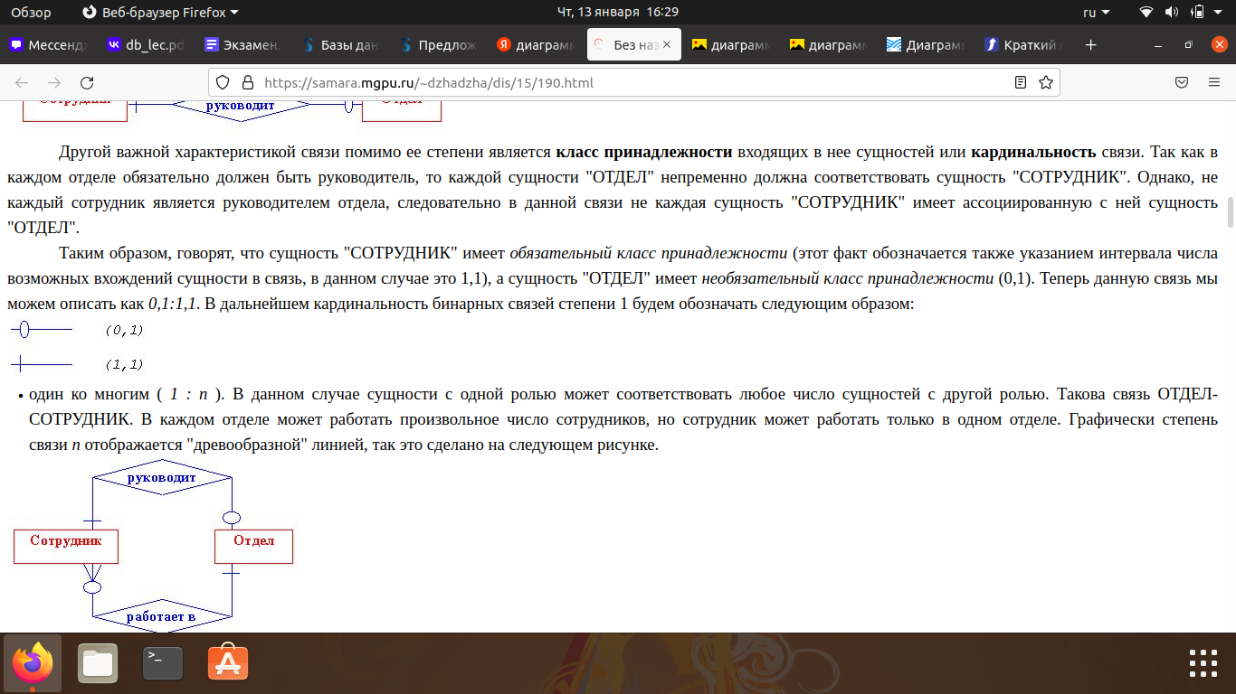

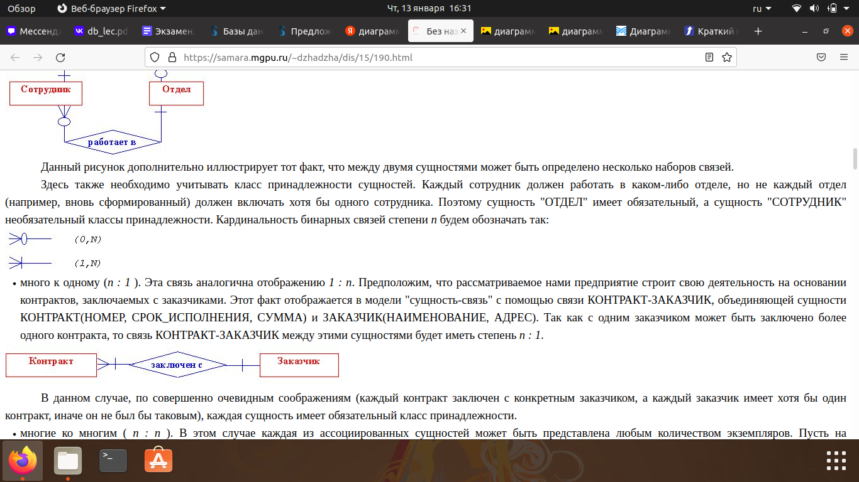

| **Обозначение** | **Значение** |
| --- | --- |
|  | Набор независимых сущностей |
|  | Набор зависимых сущностей |
|  | Атрибут |
|  | Ключевой атрибут |
|  | Набор связей |

Пример:(можно на основе 3 номера)

Прежде всего преприятие состоит из отделов, в которых работают сотрудники. Оклад каждого сотрудника зависит от занимаемой им должности (инженер, ведущий инженер, бухгалтер, уборщик и т.д.). Далее предположим, что на нашем предприятии допускается совместительство должностей, т.е. каждый сотрудник может иметь более чем одну должность (и работать более чем в одном отделе), причем может занимать неполную ставку. В то же время, одну и ту же должность могут занимать одновременно несколько сотрудников. В результате этих рассуждений мы должны ввести наборы сущностей

* ОТДЕЛ(ИМЯ_ОТДЕЛА),
* СОТРУДНИК(ТАБЕЛЬНЫЙ_НОМЕР, ИМЯ),
* ДОЛЖНОСТЬ(ИМЯ_ДОЛЖНОСТИ, ОКЛАД),

и и набор связей РАБОТАЕТ_В с атрибутом *ставка* между ними. Атрибут *ставка* может принимать значения из интервала [0,1] (больше нуля, но меньше или равен единице), он определяет какую часть должностного оклада получает данный сотрудник.

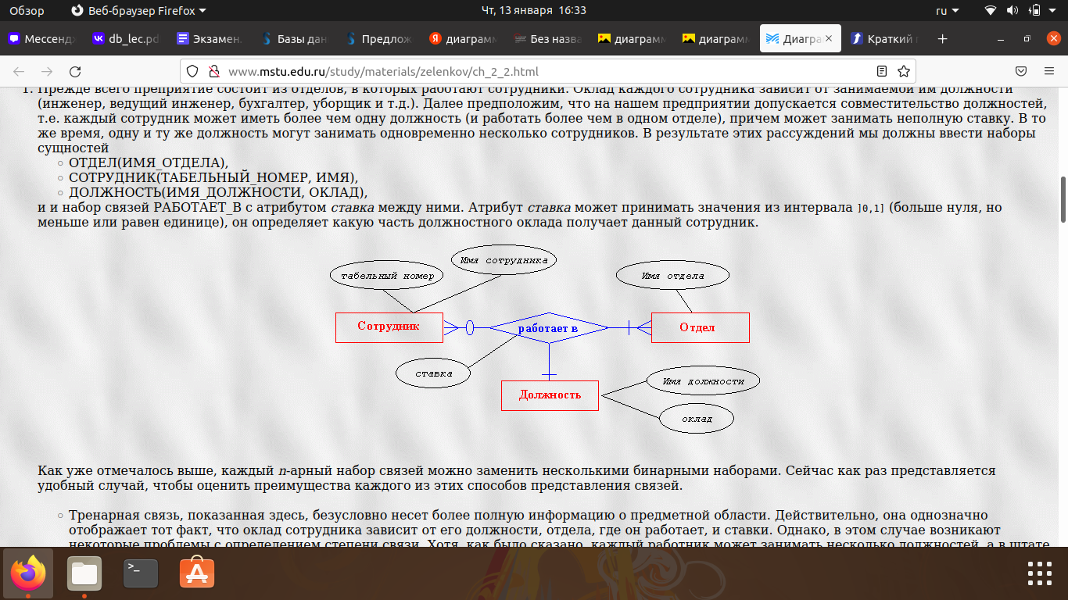

В ИЛМ связи между объектами с учетом степени связи и класса принадлежности описываются с помощью ER - диаграмм, впервые предложенных Ченом (Chen P.P.S.) в 1979 г., называемых также диаграммами «сущность - связь» или «объект - связь» (ER - первые буквы английских слов Entity (сущность, объект) и Relationship (связь)). Предположим, что предметной областью является кафедра института, преподаватели которой читают дисциплины, имеющиеся в учебном плане.

Двумя главными классами объектов, или сущностями, представляющими интерес, являются ПРЕПОДАВАТЕЛЬ и КУРС. Эти две сущности соотносятся с помощью связи ЧИТАЕТ, что позволяет сказать ПРЕПОДАВАТЕЛЬ ЧИТАЕТ КУРС Связь ЧИТАЕТ, существующая между указанными сущностями, может быть представлена двумя способами. На рис. 6.5 связь сущностей представлена с помощью диаграммы ER - экземпляров. На диаграмме показано, какой конкретно курс читает каждый преподаватель, причем каждый преподаватель идентифицируется номером преподавателя (НП), а каждый курс - номером курса (НК). На рис. 1 связь сущностей представлена диаграммой ER-типа.

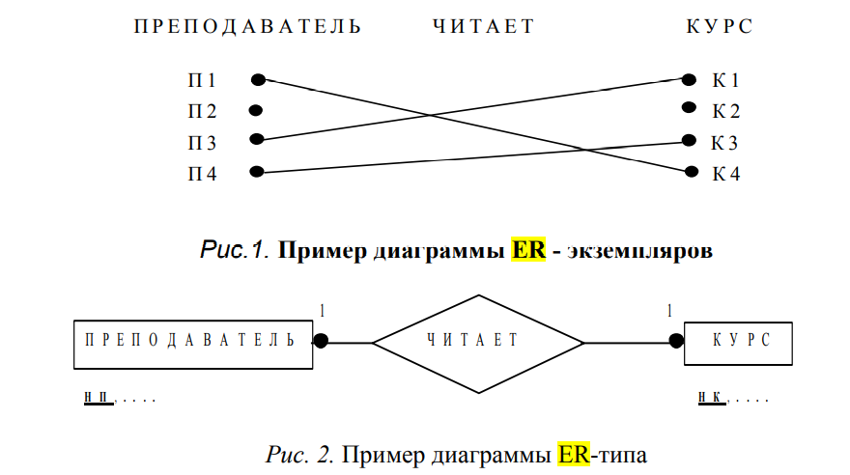

Приведенные примеры диаграмм отражают степень связи и класс принадлежности объектов, или сущностей, а именно: степень связи объектов, или сущностей, 1:1, а классы принадлежности обеих сущностей необязательные

## Вопрос 6. Даталогическая модель. Этапы проектирования и назначение ДЛМ.

**Даталогическая модель** - модель, отражающая логические взаимосвязи между элементами данных безотносительно их содержания и физической организации. При этом даталогическая модель разрабатывается с учетом конкретной реализации СУБД, также с учетом специфики конкретной предметной области на основе ее инфологической модели.

**Последовательность шагов при даталогическом проектировании.**

Цель даталогического проектирования заключается в создании ДЛМ, которая отражает логические связи между элементами данных безотносительно к их смысловому содержанию и среде хранения. Эта модель строится в терминах информационных единиц, предусмотренных в конкретной СУБД. На рис. 1 показана последовательность разработки ДЛМ.

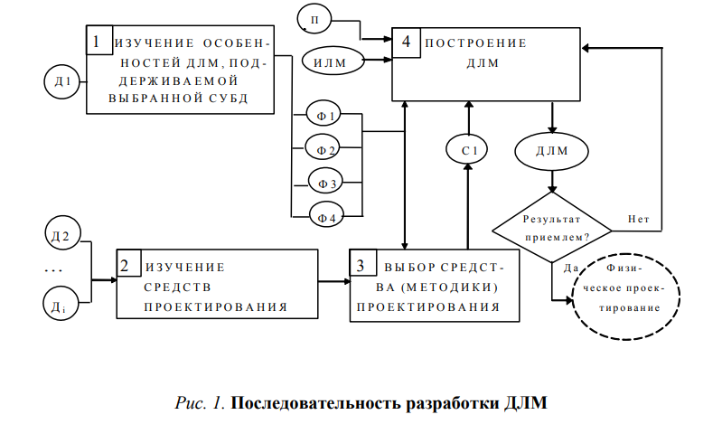

(Д1 - документация по СУБД; Д2 … Дi - документация по средствам проектирования; П - перечень хранимых показателей (атрибутов); ДЛМ - даталогическая модель; ИЛМ - инфологическая модель; С1 - средство проектирования; факторы, влияющие на ДЛМ и выбор средства проектирования: Ф1 - набор допустимых даталогических конструкций; Ф2 - операторы ЯОД; Ф3 - ограничения, налагаемые СУБД на ДЛМ; Ф4 - возможности физической организации данных)

Многие СУБД накладывают количественные и иные ограничения на структуру БД. Поэтому, прежде чем приступить к построению ДЛМ, необходимо детально изучить

1. особенности СУБД,
2. определить факторы, влияющие на выбор проектного решения,
3. ознакомиться с существующими методиками проектирования,
4. провести анализ имеющихся средств автоматизации проектирования,
5. оценить возможность и целесообразность их использования,
6. изучить возможности физической организации данных, предоставляемые конкретной СУБД,
7. ИЛМ.

Результатом даталогического проектирования является описание логической структуры БД на ЯОД. В спроектированной логической структуре БД должны быть определены все информационные единицы и связи между ними, заданы имена информационных единиц, их тип и количественные характеристики (например, длина поля).

ПРИМЕР

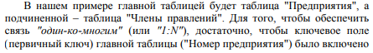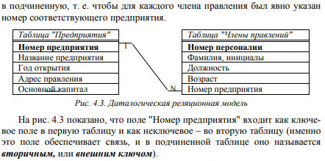

## Вопрос 7. Реляционная модель данных.

Виды моделей данных

**Отличие реляционной модели от остальных**

Основное различие между реляционной и нереляционной базой данных состоит в том, что реляционная база данных хранит данные в таблицах, в то время как нереляционная база данных хранит данные в формате ключ-значение, в документах или каким-либо другим способом без использования таблиц.

В отличие от иерархической и сетевой моделей данных в реляционной отсутствует понятие группового отношения. Для отражения ассоциаций между кортежами разных отношений используется дублирование их ключей.

Сравнение баз данных на основе реляционных и нереляционных систем:

* Структура и тип данных. SQL требует жесткой структуризации на основании шаблонов. В NoSQL по отношению к структуре не предъявляется никаких требований.
* Масштабируемость. В SQL предусмотрено вертикальное масштабирование. В NoSQL можно использовать и вертикальное, и горизонтальное. Но второй вариант более простой и практичный.
* Запросы. В реляционных системах получить данные можно при помощи языка SQL. А вот в каждой NoSQL-базе предусмотрен свой алгоритм работы.
* Надежность. SQL более простые и удобные в последующей работе благодаря своей структуризации. NoSQL имеет высокую защиту от хакерских атак.
* Работа с данными сложных структур. Здесь первенство у реляционных БД, что также связано с наличием строгой структуры.
* Поддержка. БД SQL существуют намного дольше нереляционных аналогов, пользуются повышенной популярностью. То есть получить их поддержку достаточно просто. А вот NoSQL пока не в таком почете, особенно работают в сложных структурах.

Пусть даны N множеств D1, D2, ..., DN.

**Отношением R** над этими множествами, называется

множество упорядоченных N - кортежей вида <d1, d2, .., dN>, где d1 принадлежит D1;...; dN принадлежит DN.

Реляционная алгебра

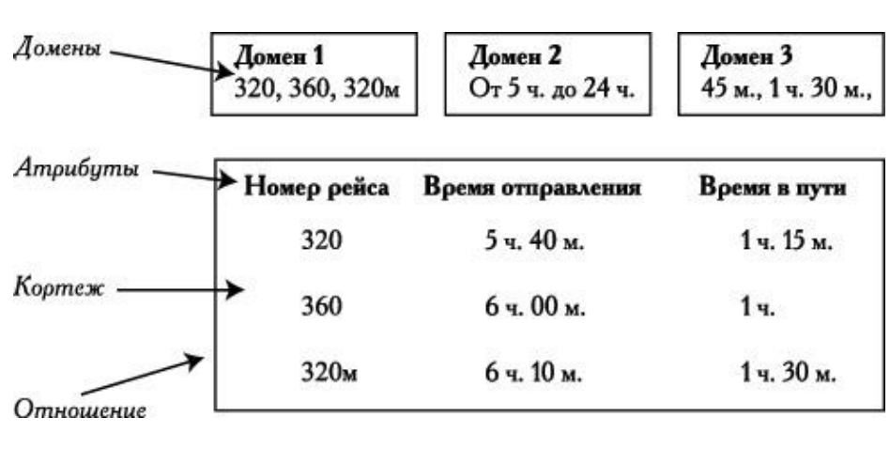

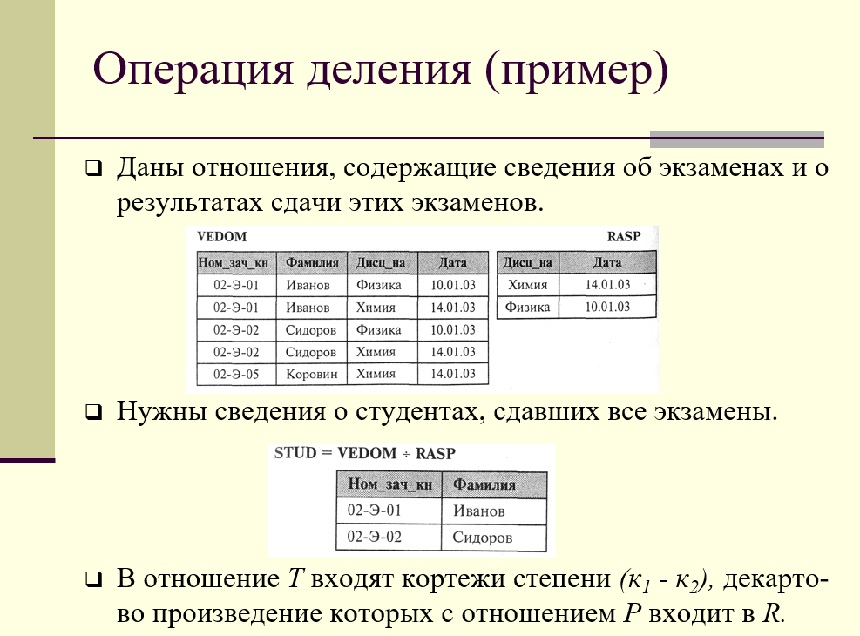Пример отношения

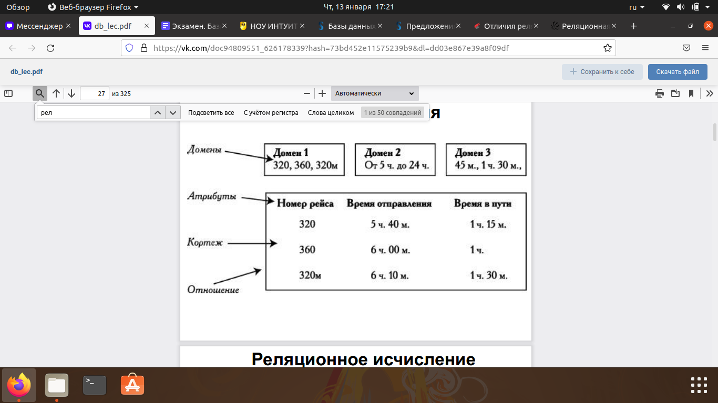

**Реляционная модель** - совокупность данных, состоящая из набора двумерных таблиц. В теории множеств таблице соответствует термин отношение (relation), физическим представлением которого является таблица, отсюда и название модели – реляционная. Соответственно теория построения баз данных, которая является приложением к задачам обработки данных таких разделов математики, как теория множеств и логика первого порядка. В сравнении с иерархической и сетевой моделью данных, реляционная модель отличается более высоким уровнем абстракции данных. Реляционная модель является удобной и наиболее привычной формой представления данных, на ней строятся реляционные базы данных.

**Структурная часть**

Структурная часть, отвечает за принцип построения структуры реляционной базы данных на нормализованном наборе n-арных отношений, в форме таблиц. Важно что реляционная база данных, структурно может представляться только в виде отношений.

**Манипуляционная часть**

В манипуляционной части модели утверждаются операторы манипулирования отношениями - реляционная алгебра и реляционное исчисление. Первый механизм базируется в основном на классической теории множеств (с некоторыми уточнениями), а второй - на классическом логическом аппарате исчисления предикатов первого порядка. Основной функцией манипуляционной части реляционной модели является обеспечение меры реляционности любого конкретного языка реляционных БД: язык называется реляционным, если он обладает не меньшей выразительностью и мощностью, чем реляционная алгебра или реляционное исчисление.

**Целостная часть**

В целостной части реляционной модели данных фиксируются два базовых требования целостности, которые должны поддерживаться в любой реляционной СУБД.

* Первое требование называется требованием целостности сущностей. Объекту или сущности реального мира в реляционных БД соответствуют кортежи отношений. Конкретно требование состоит в том, что любой кортеж любого отношения отличим от любого другого кортежа этого отношения, т.е. другими словами, любое отношение должно обладать первичным ключом, это требование автоматически удовлетворяется, если в системе не нарушаются базовые свойства отношений.

*Кратко : любое отношение должно обладать первичным ключом*

* Второе требование называется требованием целостности по ссылкам и является несколько более сложным. Очевидно, что при соблюдении нормализованности отношений сложные сущности реального мира представляются в реляционной БД в виде нескольких кортежей нескольких отношений. Требование целостности по ссылкам, или требование внешнего ключа состоит в том, что для каждого значения внешнего ключа, появляющегося в ссылающемся отношении, в отношении, на которое ведет ссылка, должен найтись кортеж с таким же значением первичного ключа, либо значение внешнего ключа должно быть неопределенным (т.е. ни на что не указывать).

*Кратко: целостность по ссылкам*

## Вопрос 8. Понятие отношения. Кортежи. Домены. Атрибуты.

Пусть даны N множеств D1, D2, ..., DN.

**Отношением R** над этими множествами, называется

множество упорядоченных N - кортежей вида <d1, d2, .., dN>, где d1 принадлежит D1;...; dN принадлежит DN.

**Свойства отношения:**

1. В отношении нет двух одинаковых кортежей.

2. Порядок кортежей в отношении не определён.

3. Порядок атрибутов в заголовке отношения

не определён.

Множества D1, D2, ..., DN называются **доменами**

отношения R (областями определения).

ПРИМЕР(табличка)



**Кортеж** — конечное множество взаимосвязанных допустимых значений атрибутов, которые вместе описывают некоторую сущность (строка таблицы).

***Атрибуты*** *-* представляют собой свойства, характеризующие сущность. Часто называется полем таблицы.

**Домен атрибута** — множество допустимых значений, которые может принимать атрибут.

**Отношение** — конечное множество кортежей (таблица).

**Схема отношения** — конечное множество атрибутов, определяющих некоторую сущность. Иными словами, это структура таблицы, состоящей из конкретного набора полей.

**Проекция** — отношение, полученное из заданного путём удаления и (или) перестановки некоторых атрибутов.

Наглядной формой представления отношения является двумерная таблица. Таблица имеет строки (один экземпляр объекта) и столбцы (поля, отражающего свойство объекта). Каждая строка таблицы имеет одинаковую структуру и состоит из полей. Строкам таблицы соответствуют кортежи, а столбцам - атрибуты отношения.

Основными понятиями реляционных баз данных являются: - тип данных, - домен, - атрибут, - кортеж, - первичный ключ и – отношение.

***Тип данных*** в реляционной модели данных полностью совпадает с понятием типа данных в языках программирования. Обычно в современных реляционных БД допускается хранение:

* символьных, числовых данных;
* специализированных числовых данных (таких как "деньги");
* специальных данных (дата, время, временной интервал).

***Домен*** — допустимое потенциальное, ограниченное подмножество значений данного типа. Домен характеризуется следующими свойствами:

* имеет уникальное имя (в пределах базы данных);
* определяется на некотором простом типе данных или на другом домене;
* может иметь некоторое логическое условие, позволяющее описать подмножество данных, допустимых для данного домена;
* несет определенную смысловую нагрузку.

Например, домен ИМЕНА определен на базовом типе строк символов, но в число его значений могут входить только те строки, которые могут представлять имена (в частности, для возможности представления русских имен такие строки не могут начинаться с мягкого или твердого знака и не могут быть длиннее, например, 20 символов).

## Вопрос 9. Свойства отношений.

Пусть даны N множеств D1, D2, ..., DN.

**Отношением R** над этими множествами, называется

множество упорядоченных N - кортежей вида <d1, d2, .., dN>, где d1 принадлежит D1;...; dN принадлежит DN.

Основные свойства отношения

1. В таблице не может существовать двух одинаковых строк, тк согласно 2 правилу Кодда (*Гарантированный доступ к данным)* нельзя будет получить однозначно нужные нам данные.
2. Кортежи добавляются в таком порядке, в котором пользователь заполняет таблицу или сортирует ее
3. Порядок столбцов зависит лишь от того, как их расположит разработчик БД

## Вопрос 10. Ключи в реляционной модели данных.

**Потенциальный ключ** — подмножество атрибутов отношения, удовлетворяющее требованиям уникальности и минимальности (несократимости).

**Уникальность** означает, что нет и не может быть двух кортежей данного отношения, в которых значения этого подмножества атрибутов совпадают (равны). Определяется не для конкретного значения переменной в тот или иной момент времени, а по всем возможным значениям, то есть следует из внешнего знания о природе и закономерностях данных, которые могут находиться в переменной отношения.

**Минимальность** (несократимость) означает, что в составе потенциального ключа отсутствует меньшее подмножество атрибутов, удовлетворяющее условию уникальности.

**Первичный ключ (Primary key**) — один из потенциальных ключей отношения, выбранный в качестве основного ключа (или ключа по умолчанию).

**Суррогатный ключ** — дополнительное служебное поле, добавленное к уже имеющимся информационным полям таблицы, единственное предназначение которого — служить первичным ключом. Значение этого поля не образуется на основе каких-либо других данных из БД, а генерируется искусственно.

**Внешний ключ (Foreign key)** Пусть R1 и R2 — две переменные отношения, НЕ обязательно различные. Внешним ключом FK в R2 является подмножество атрибутов переменной R2 такое, что выполняются следующие требования:

- в переменной отношения R1 имеется потенциальный ключ CK такой, что FK и CK совпадают с точностью до переименования атрибутов;

- в любой момент времени каждое значение FK в текущем значении R2 идентично значению CK в некотором кортеже в текущем значении R1.

Как они используются, пример

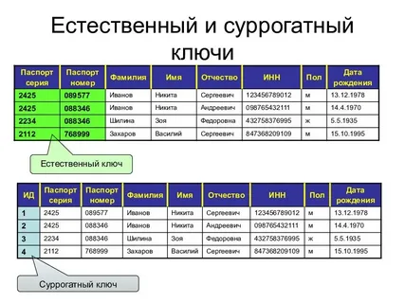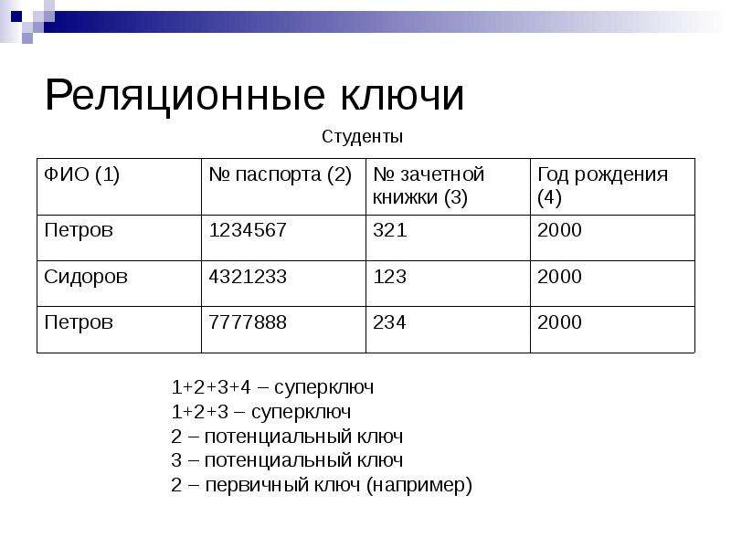

1+2+3+4/ 1+2+3 - суперключ

2/ 3 - потенциальный ключ

2 - первичный ключ

ИД - суррогатный ключ

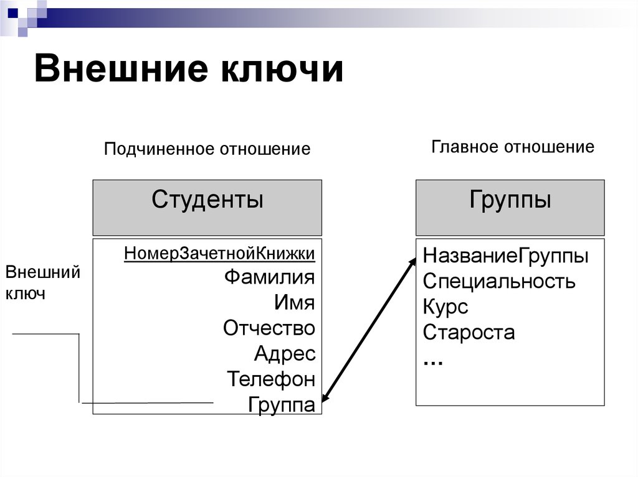

## Вопрос 11. Операции реляционной алгебры.

Примеры эквивалентных операций на языке SQL

Объединение: R = R1 UNION R2

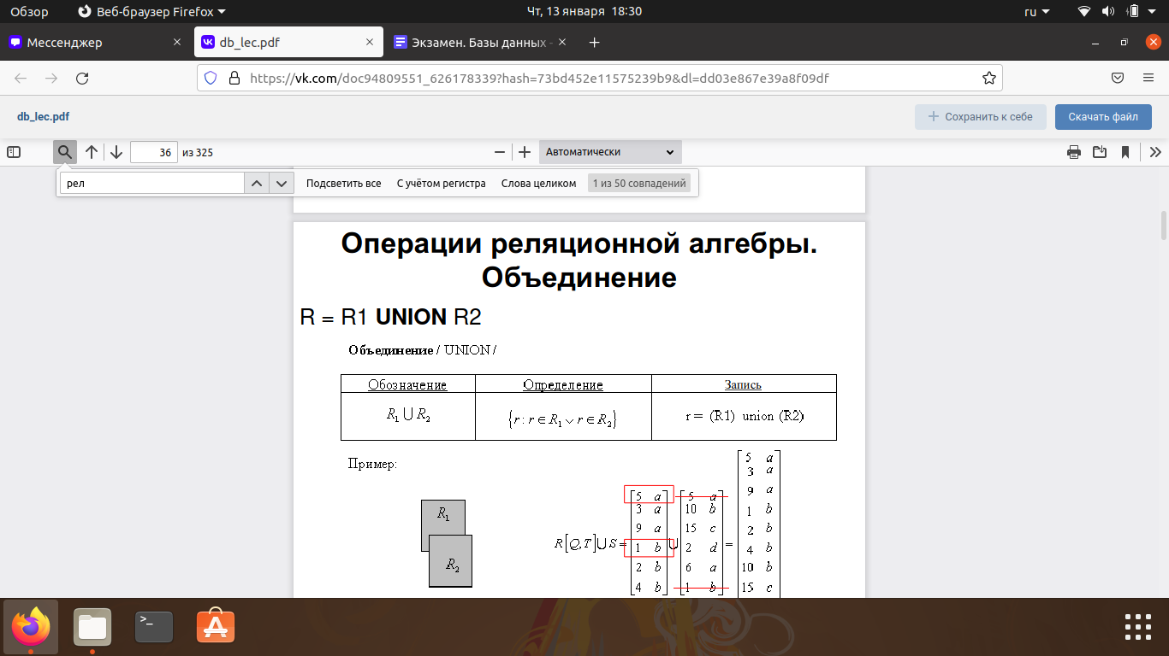

Пересечение: R = R1 INTERSECT R2

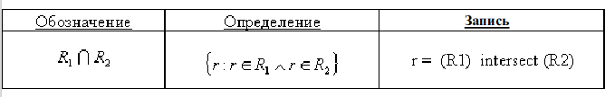

Разность: R = R1 MINUS(EXCEPT) R2

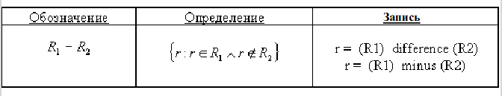

Декартово произведение: R = R1 PRODUCT R2

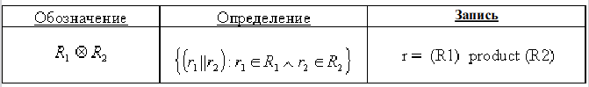

Выборка: R = R0 WHERE cond

cond – условие выборки

Проекция («Вертикальная нарезка»):

R = R0 [ Ai1, ..., Aik ]

или

R = PROJECT R0 { Ai1, ..., Aik }

Соединение: R = (R1 PRODUCT R2) WHERE cond

или

R = JOIN R1 R2 (cond)

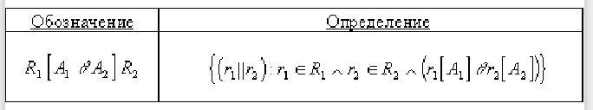

Деление: R = R1 DIVIDEBY R2

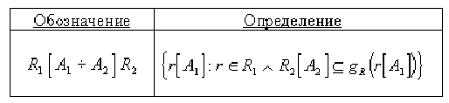

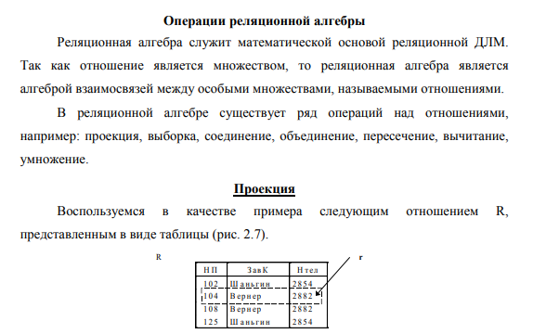

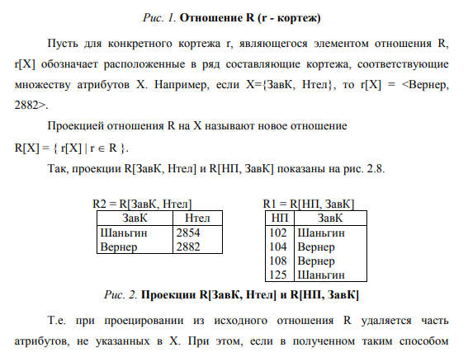

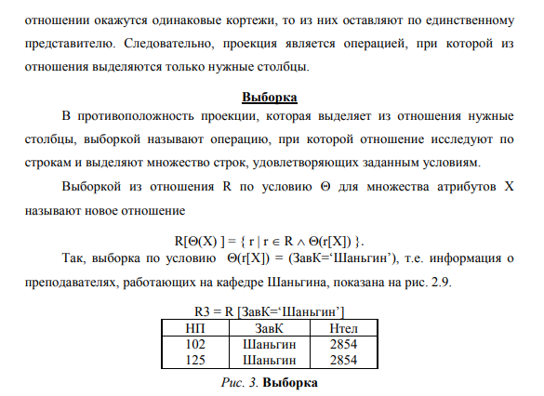

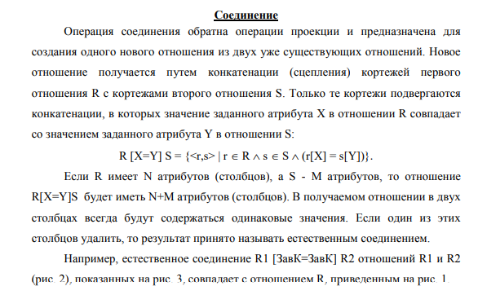

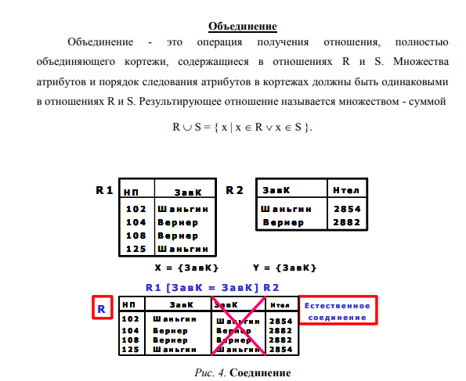

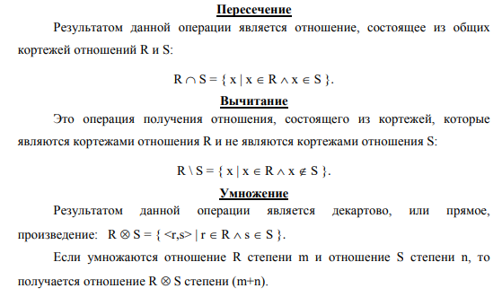

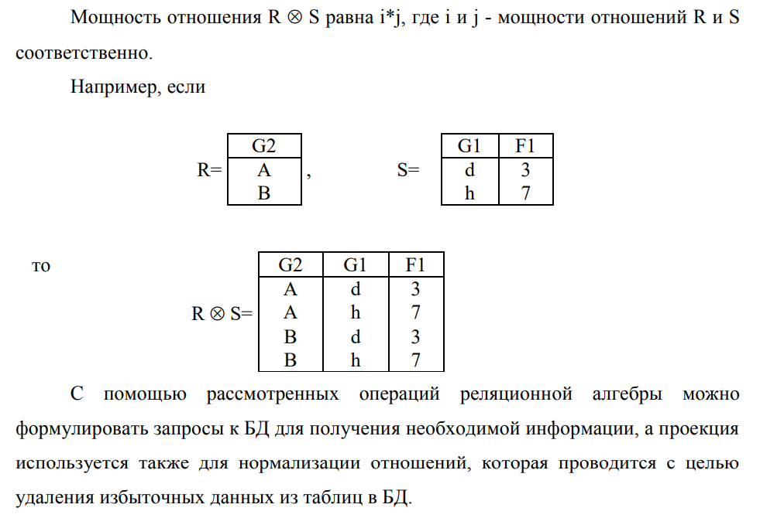

## 

## Вопрос 12. Реляционные СУБД. 12 правил Кодда.

***Реляционная база данных*** – это набор данных с предопределенными связями между ними. Эти данные организованы в виде набора таблиц, состоящих из столбцов и строк. В таблицах хранится информация об объектах, представленных в базе данных. В каждом столбце таблицы хранится определенный тип данных, в каждой ячейке – значение атрибута. Каждая строка таблицы представляет собой набор связанных значений, относящихся к одному объекту или сущности. Каждая строка в таблице может быть помечена уникальным идентификатором, называемым первичным ключом, а строки из нескольких таблиц могут быть связаны с помощью внешних ключей. К этим данным можно получить доступ многими способами, и при этом реорганизовывать таблицы БД не требуется.

***12 правил Кодда*** — 13 правил (в данном случае исчисление начинается с 0), которым должна удовлетворять каждая система управления реляционными базами данных.

*Правило 0: Основное правило*:

Система, которая рекламируется или позиционируется как реляционная система управления базами данных, должна быть способной управлять базами данных, используя исключительно свои реляционные возможности.

*Правило 1: Информационное правило:*

Вся информация в реляционной базе данных на логическом уровне должна быть явно представлена единственным способом: значениями в таблицах.

*Правило 2: Гарантированный доступ к данным:*

В реляционной базе данных каждое отдельное (атомарное) значение данных должно быть логически доступно с помощью комбинации имени таблицы, значения первичного ключа и имени столбца.

*Правило 3: Систематическая поддержка отсутствующих значений:*

Неизвестные, или отсутствующие значения NULL, отличные от любого известного значения, должны поддерживаться для всех типов данных при выполнении любых операций. Например, для числовых данных неизвестные значения не должны рассматриваться как нули, а для символьных данных — как пустые строки.

*Правило 4: Доступ к словарю данных в терминах реляционной модели:*

Словарь данных должен сохраняться в форме реляционных таблиц, и СУБД должна поддерживать доступ к нему при помощи стандартных языковых средств, тех же самых, которые используются для работы с реляционными таблицами, содержащими пользовательские данные.

*Правило 5: Полнота подмножества языка:*

Система управления реляционными базами данных должна поддерживать хотя бы один реляционный язык, который

(а) имеет линейный синтаксис,

(б) может использоваться как интерактивно, так и в прикладных программах,

(в) поддерживает операции определения данных, определения представлений, манипулирования данными (интерактивные и программные), ограничители целостности, управления доступом и операции управления транзакциями (begin, commit и rollback).

*Правило 6: Возможность изменения представлений:*

Каждое представление должно поддерживать все операции манипулирования данными, которые поддерживают реляционные таблицы: операции выборки, вставки, изменения и удаления данных.

*Правило 7: Наличие высокоуровневых операций управления данными:*

Операции вставки, изменения и удаления данных должны поддерживаться не только по отношению к одной строке реляционной таблицы, но и по отношению к любому множеству строк.

*Правило 8: Физическая независимость данных:*

Приложения не должны зависеть от используемых способов хранения данных на носителях, от аппаратного обеспечения компьютеров, на которых находится реляционная база данных.

*Правило 9: Логическая независимость данных:*

Представление данных в приложении не должно зависеть от структуры реляционных таблиц. Если в процессе нормализации одна реляционная таблица разделяется на две, представление должно обеспечить объединение этих данных, чтобы изменение структуры реляционных таблиц не сказывалось на работе приложений.

*Правило 10: Независимость контроля целостности:*

Вся информация, необходимая для поддержания целостности, должна находиться в словаре данных. Язык для работы с данными должен выполнять проверку входных данных и автоматически поддерживать целостность данных.

*Правило 11: Независимость от расположения:*

База данных может быть распределенной, может находиться на нескольких компьютерах, и это не должно оказывать влияния на приложения. Перенос базы данных на другой компьютер не должен оказывать влияния на приложения.

*Правило 12: Согласование языковых уровней:*

Если используется низкоуровневый язык доступа к данным, он не должен игнорировать правила безопасности и правила целостности, которые поддерживаются языком более высокого уровня.

## Вопрос 13. Нормализация данных. Понятие функциональной зависимости.

***Нормализация*** – это процесс (процедура) приведения таблиц базы данных к ряду нормальных форм (НФ) с целью избежания избыточности в базе данных, аномалий вставки, редактирования и удаления данных. Таблицы могут иметь неэффективную или не подходящую структуру, которую нужно нормализовать. Нормализация предусматривает разбивку исходной таблицы (отношения) на несколько новых таблиц (отношений).

Правильное применение механизма нормализации к базе данных дает следующие взаимосвязанные преимущества:

* минимизируются затраты на сохранение данных (избыточность данных). Другими словами, уменьшается размер базы данных;
* с возрастанием размера базы данных не так заметно возрастают временные затраты на доступ к данным;
* отсутствуют аномалии модификации в базе данных. К аномалиям модификации относятся аномалии вставки, редактирования и удаления данных.

После того, как таблица приведена к первой нормальной форме 1НФ, нужно определить функциональную зависимость между атрибутами (полями, столбцами) таблицы. Это необходимо для обеспечения максимально-возможной рациональности в построении таблиц базы данных.

***Функциональная зависимость*** — это связь, которая может возникнуть между сущностями, хранящимися в базе данных. Если сущность A функционально определяет сущность B, то такую зависимость принято обозначать следующим образом:

A → B

здесь

A – детерминант отношения;

B – зависимая часть.

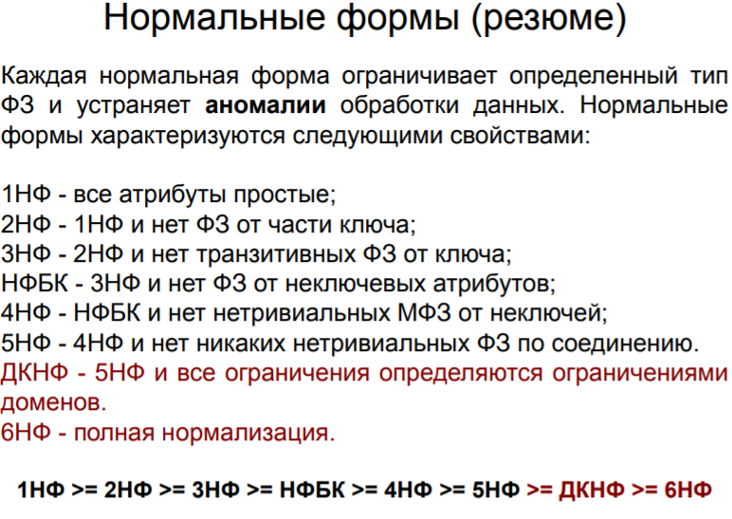

Например, есть таблица «Автомобили»:

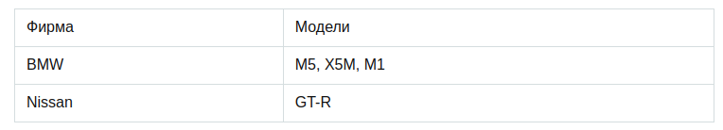

Нарушение нормализации 1НФ происходит в моделях BMW, т.к. в одной ячейке содержится список из 3 элементов: M5, X5M, M1, т.е. он не является атомарным. Преобразуем таблицу к 1НФ:

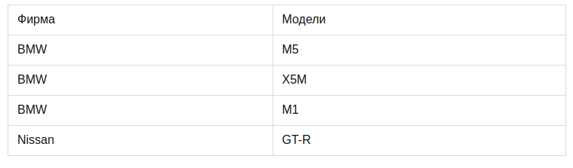

Например, дана таблица:

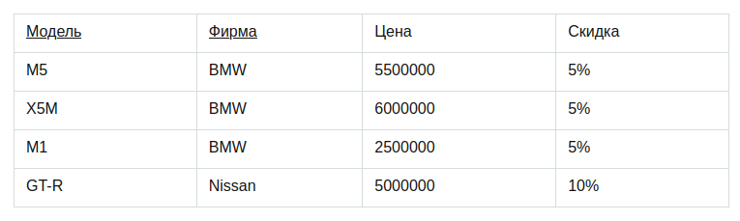

Таблица находится в первой нормальной форме, но не во второй. Цена машины зависит от модели и фирмы. Скидка зависят от фирмы, то есть зависимость от первичного ключа неполная. Исправляется это путем декомпозиции на два отношения, в которых не ключевые атрибуты зависят от ПК.

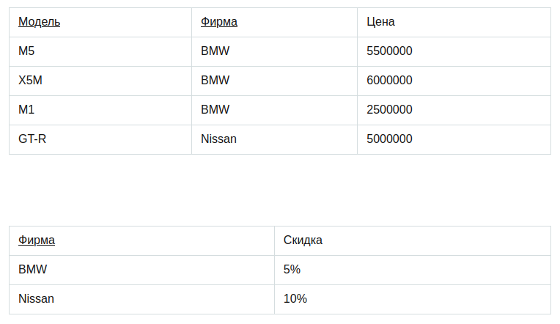

## Вопрос 14. Первая и вторая нормальные формы.

**хороший сайт с примерами :** [**https://habr.com/ru/post/254773/**](https://habr.com/ru/post/254773/)

Соединение находится в первой нормальной форме тогда и только тогда, когда в любом его отношении каждый его кортеж содержит только одно значение для каждого из атрибутов (т.е. "в ячейках нет списков").

Кроме того, все отношения соответствуют реляционной модели данных, т.е. в таблицах:

- порядок строк не несет никакой информации;

- порядок столбцов не несет никакой информации;

- нет повторяющихся строк;

- каждое пересечение строки и столбца содержит ровно одно значение из соответствующего домена (атомарность, по сути, требование 1НФ);

- в таблице нет скрытых или служебных столбцов.

Соединение (или отношение) находится во второй нормальной форме тогда и только тогда, когда

* оно находится в первой нормальной форме
* каждый неключевой атрибут неприводимо зависит от потенциального ключа, т.е. в составе потенциального ключа отсутствует меньшее подмножество атрибутов, от которого можно также вывести (данную) функциональную зависимость. (т.е. нет атрибутов зависящих от части кого-либо потенциального ключа)

Например, есть таблица «Автомобили»:



Нарушение нормализации 1НФ происходит в моделях BMW, т.к. в одной ячейке содержится список из 3 элементов: M5, X5M, M1, т.е. он не является атомарным. Преобразуем таблицу к 1НФ:



Вторая нормальная форма актуальна только для тех отношений, в которых есть составные (композитные) ключи

Как известно, первичный ключ может быть простой или составной. Если ключ составной (композитный), то бывает трудно избежать частичных зависимостей. Одно из полей может функционально зависеть от части первичного ключа (зависеть от некоторых атрибутов ключа).

Если таблица имеет составной (композитный) ключ и содержит частичные зависимости, то можно использовать следующие способы приведения:

* ввести дополнительное поле-счетчик (counter), которое будет первичным ключом. Это поле содержит уникальные значения, которые идентифицируют каждую строку таблицы. Поскольку первичный ключ не является составным, то нет и частичных зависимостей. После ввода дополнительного поля-счетчика между этим полем-счетчиком и любым другим полем таблицы устанавливается однозначное соответствие;
* разорвать исходную таблицу на несколько таблиц таким образом, чтобы ключевые атрибуты (ключевые поля) разошлись по разным отношениям. Этот способ также может быть использован в высших нормальных формах.

Например, дана таблица:



Таблица находится в первой нормальной форме, но не во второй. Цена машины зависит от модели и фирмы. Скидка зависят от фирмы, то есть зависимость от первичного ключа неполная. Исправляется это путем декомпозиции на два отношения, в которых не ключевые атрибуты зависят от ПК.



## Вопрос 15. Третья нормальная форма и НФБК.

**хороший сайт с примерами :** [**https://habr.com/ru/post/254773/**](https://habr.com/ru/post/254773/)

Соединение (или отношение) находится в третьей нормальной форме тогда и только тогда, когда

* оно находится во второй нормальной форме
* ни один неключевой атрибут отношения не находится в транзитивной функциональной зависимости от его потенциального ключа. (т.е. нет неключевых атрибутов, зависящих от любого потенциального ключа через другие неключевые атрибуты)

Транзитивная функциональная зависимость: A->B И B->C

Рассмотрим **пример** отношений, приведенных в 2НФ, которые еще не находятся в 3НФ:

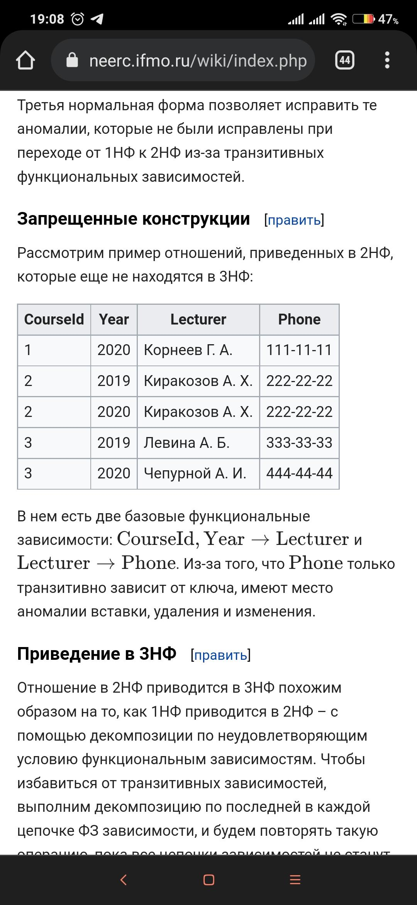

В нем есть две базовые функциональные зависимости: CourseId,Year→Lecturer и Lecturer→Phone. Из-за того, что Phone только транзитивно зависит от ключа, имеют место аномалии вставки, удаления и изменения.

***Приведение в 3НФ***

Отношение в 2НФ приводится в 3НФ похожим образом на то, как 1НФ приводится в 2НФ – с помощью декомпозиции по неудовлетворяющим условию функциональным зависимостям. Чтобы избавиться от транзитивных зависимостей, выполним декомпозицию по последней в каждой цепочке ФЗ зависимости, и будем повторять такую операцию, пока все цепочки зависимостей не станут длины 1. В данном примере единственная цепочка ФЗ – это CourseId,Year→Lecturer→Phone. Выполнив декомпозицию по Lecturer→Phone, получим

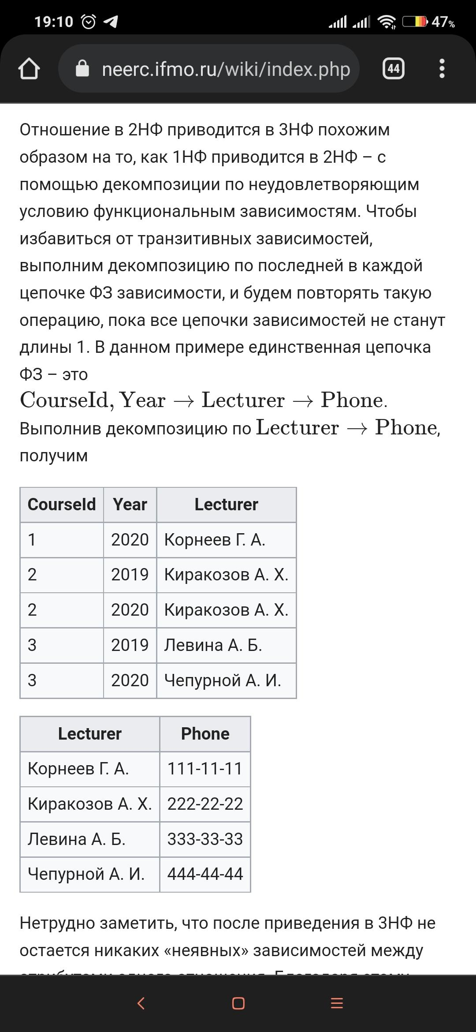

Нормальная форма Бойса-Кодда

Соединение (или отношение) находится в нормальной форме Бойса — Кодда тогда и только тогда

* когда оно находится в третьей нормальной форме
* каждая нетривиальная и неприводимая слева функциональная зависимость имеет в качестве своего детерминанта некоторый потенциальный ключ. (отличается от 3НФ при наличии пересекающихся потенциальных ключей внутри одного отношения)

Тривиальная ФЗ: A->B и B->A или {A,B} -> A

Приводимая слева ФЗ: {A,C}->B -> (A->B)

Следует отметить, что определение НФБК не требует 3НФ. Однако можно доказать, что любое отношение в НФБК автоматически находится в 3НФ.

Нормальная форма Бойса-Кодда исправляет аномалии, возникающие из-за перекрывающихся ключей. В частности, если отношение находится в 3НФ и в нем нет перекрывающихся ключей, оно автоматически находится в НФБК. Поскольку, опираясь только на функциональные зависимости, нельзя потребовать более сильное условие, чем надключ в левой части каждой ФЗ, то НФБК – «совершенная» НФ с точки зрения только функциональных зависимостей.

Пример НФБК

Представим, что у нас есть организация, которая реализует множество различных проектов. При этом в каждом проекте работа ведётся по нескольким функциональным направлениям, в каждом из которых есть свой куратор. Сотрудник может быть куратором только того направления, на котором он специализируется, т.е. если сотрудник программист, он не может курировать в проекте направление, связанное с бухгалтерией.

Допустим, что нам нужно хранить информацию о кураторах всех проектов по каждому направлению.

В итоге мы реализуем следующую таблицу, в которой первичный ключ составной *«Проект + Направление»*, так как в каждом проекте есть несколько направлений работы и поэтому, зная только проект, мы не можем определить куратора направления, так же как зная только направление, мы не сможем определить куратора, нам нужно знать и проект и направление, чтобы определить куратора этого направления в этом проекте.

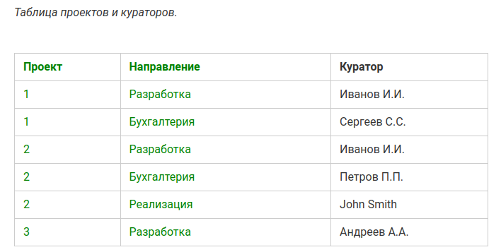

Наша таблица находится в третьей нормальной форме, так как у нас есть первичный ключ, а неключевой столбец зависит от всего ключа, а не от какой-то его части.

Но в данном случае таблица не находится в нормальной форме Бойса-Кодда, дело в том, что зная куратора, мы можем четко определить, какое направление он курирует, иными словами, часть составного ключа, т.е. *«Направление»*, зависит от неключевого атрибута, т.е. *«Куратора»*.

Чтобы привести данную таблицу к нормальной форме Бойса-Кодда, необходимо, как всегда сделать декомпозицию данного отношения, т.е. разбить эту таблицу на несколько таблиц.

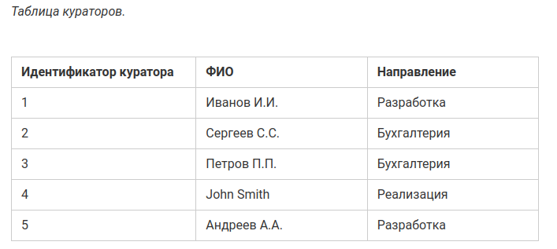

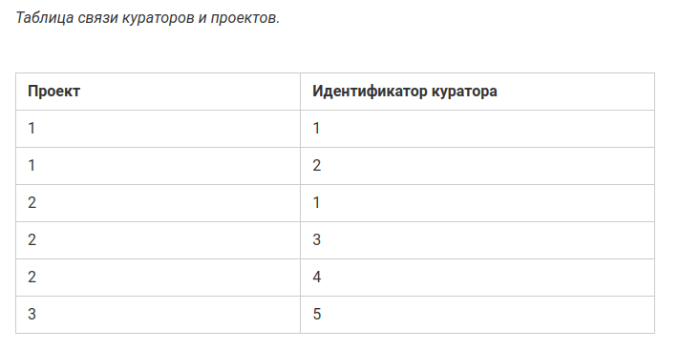

Таким образом, в таблице кураторов у нас хранится список кураторов и их специализация, т.е. направление, которое они могут курировать, а в таблице связи кураторов и проектов отражается связь проектов и кураторов.

## Вопрос 16. Понятие многозначной ФЗ. Четвертая и пятая НФ.

**хороший сайт с примерами :** [**https://habr.com/ru/post/254773/**](https://habr.com/ru/post/254773/)

**Четвертая нормальная форма**

Соединение (или отношение) находится в четвертой нормальной форме, если

* оно находится в НФБК
* все нетривиальные многозначные зависимости являются функциональными зависимостями от потенциальных ключей. (т.е. не нужно менять несколько значений при изменении одного)

Многозначная зависимость: A->>B

{A,C}->B и A->B и не С->B

(т.е. связь "ко многим")

Тривиальная МЗ: B⊆A или С = Ø

В отношении R (A, B, C) существует **многозначная зависимость** R.A -> -> R.B в том и только в том случае, если множество значений B, соответствующее паре значений A и C, зависит только от A и не зависит от С.

Пример:

Предположим, что рестораны производят разные виды пиццы, а службы доставки ресторанов работают только в определенных районах города. Составной первичный ключ соответствующей переменной отношения включает три атрибута: {Ресторан, Вид пиццы, Район доставки}.

Такая переменная отношения не соответствует 4НФ, так как существует следующая многозначная зависимость:

{Ресторан} → {Вид пиццы}

{Ресторан} → {Район доставки}

То есть, например, при добавлении нового вида пиццы придется внести по одному новому кортежу для каждого района доставки. Возможна логическая аномалия, при которой определенному виду пиццы будут соответствовать лишь некоторые районы доставки из обслуживаемых рестораном районов.

Для предотвращения аномалии нужно декомпозировать отношение, разместив независимые факты в разных отношениях. В данном примере следует выполнить декомпозицию на {Ресторан, Вид пиццы} и {Ресторан, Район доставки}.

Однако, если к исходной переменной отношения добавить атрибут, функционально зависящий от потенциального ключа, например цену с учётом стоимости доставки ({Ресторан, Вид пиццы, Район доставки} → Цена), то полученное отношение будет находиться в 4НФ и его уже нельзя подвергнуть декомпозиции без потерь.

**Пятая нормальная форма**

Соединение находится в пятой нормальной форме (иначе — в проекционно-соединительной нормальной форме) тогда и только тогда, когда

* оно находится в 4НФ
* каждая нетривиальная зависимость в ней определяется потенциальным ключом (ключами). (т.е. невозможны коллизии, независящие от ограничений на значения атрибутов и их сочетаний)

Пример:

Если «Атрибут_1» зависит от «Атрибута_2», а «Атрибут_2» в свою очередь зависит от «Атрибута_3», а «Атрибут_3» зависит от «Атрибута_1», то все три атрибута обязательно входят в один кортеж.

Это очень жесткое требование, которое можно выполнить лишь при дополнительных условиях. На практике трудно найти пример реализации этого требования в чистом виде.

Например, некоторая таблица содержит три атрибута «Поставщик», «Товар» и «Покупатель». Покупатель_1 приобретает несколько Товаров у Поставщика_1. Покупатель_1 приобрел новый Товар у Поставщика_2. Тогда в силу изложенного выше требования Поставщик_1 обязан поставлять Покупателю_1 тот же самый новый Товар, а Поставщик_2 должен поставлять Покупателю_1, кроме нового Товара, всю номенклатуру Товаров Поставщика_1. Этого на практике не бывает. Покупатель свободен в своем выборе товаров. Поэтому для устранения отмеченного затруднения все три атрибута разносят по разным отношениям (таблицам). После выделения трех новых отношений (Поставщик, Товар и Покупатель) необходимо помнить, что при извлечении информации (например, о покупателях и товарах) необходимо в запросе соединить все три отношения. Любая комбинация соединения двух отношений из трех неминуемо приведет к извлечению неверной (некорректной) информации. Некоторые СУБД снабжены специальными механизмами, устраняющими извлечение недостоверной информации. Тем не менее, следует придерживаться общей рекомендации: структуру базы данных строить таким образом, чтобы избежать применения 4НФ и 5НФ.

Пятая нормальная форма ориентирована на работу с зависимыми соединениями. Указанные зависимые соединения между тремя атрибутами встречаются очень редко. Зависимые соединения между четырьмя, пятью и более атрибутами указать практически невозможно.

## Вопрос 17. Полная нормализация. ДКНФ и шестая НФ.

**хороший сайт с примерами :** [**https://habr.com/ru/post/254773/**](https://habr.com/ru/post/254773/)

**Доменно-ключевая нормальная форма.**

Переменная отношения находится в ДКНФ тогда и только тогда, когда

* каждое наложенное на неё ограничение является логическим следствием ограничений доменов и ограничений ключей, наложенных на данную переменную отношения.

***Ограничение домена*** – ограничение, предписывающее использовать для определённого атрибута значения только из некоторого заданного домена. Ограничение по своей сути является заданием перечня (или логического эквивалента перечня) допустимых значений типа и объявлением о том, что указанный атрибут имеет данный тип.

***Ограничение ключа*** – ограничение, утверждающее, что некоторый атрибут или комбинация атрибутов является потенциальным ключом.

Любая переменная отношения, находящаяся в ДКНФ, обязательно находится в 5НФ. Однако не любую переменную отношения можно привести к ДКНФ.

ПРИМЕР ДКНФ

**Шестая нормальная форма**

Переменная отношения находится в шестой нормальной форме тогда и только тогда, когда

* она удовлетворяет всем нетривиальным зависимостям соединения. Из определения следует, что переменная находится в 6НФ тогда и только тогда, когда она неприводима, то есть не может быть подвергнута дальнейшей декомпозиции без потерь. Каждая переменная отношения, которая находится в 6НФ, также находится и в 5НФ.

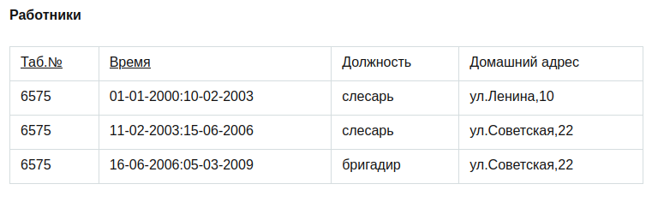

Переменная отношения «Работники» не находится в 6НФ и может быть подвергнута декомпозиции на переменные отношения «Должности работников» и «Домашние адреса работников».

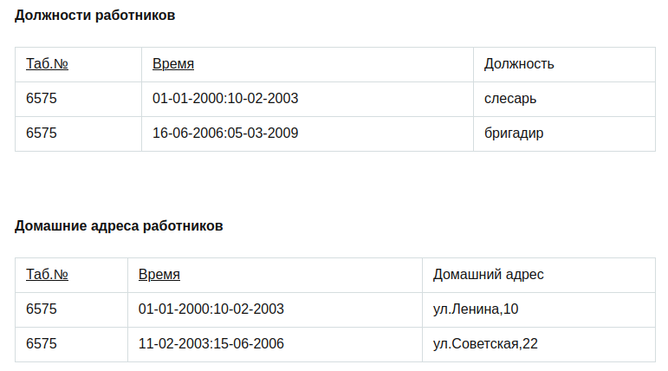

## Вопрос 18. Цели нормализации.

**Цель** **нормализации**: исключить избыточное дублирование **данных**, которое является причиной аномалий, возникших при добавлении, редактировании и удалении кортежей(строк таблицы). Аномалией называется такая ситуация в таблице **БД**, которая приводит к противоречию в **БД** либо существенно усложняет обработку **БД**.

Процесс проектирования БД с использование метода НФ является итерационным и заключается в последовательном переводе отношения из 1НФ в НФ более высокого порядка по определенным правилам. Каждая следующая НФ ограничивается определенным типом функциональных зависимостей и устранением соответствующих аномалий при выполнении операций над отношениями БД, а также сохранении свойств предшествующих НФ.

1-2 примера того, как эти цели достигаются

## Вопрос 19. Проектирование БД. Примеры эмпирических правил.

Этапы проектирования БД

1. Составление инфологической модели предметной области

2. Составление логической модели данных (даталогической модели)

3. Составление физической модели базы данных (датафизической модели)

4. Создание базы данных

Проектирование базы данных - это поиск способов удовлетворения функциональных требований средствами имеющейся компьютерной технологии с учетом заданных ограничений.

Проектирование базы данных начинается с момента принятия стратегических решений и продолжается на этапах реализации и тестирования.

как применяются эмпирические правила при проектировании бд(ИЛМ ДЛМ)

сослаться на методику в лекции

Применение эмпирических правил:

- применить правила;

- проверить целостность соединения;

- проверить соответствие получившихся

и начальных ФЗ;

- определить соответствие НФ

Эмпирические правила при проектировании ДЛМ

1. Для каждого простого объекта и его единичных свойств строится отношение, атрибутами которого являются идентификатор объекта и реквизиты, соответствующие каждому из единичных свойств.

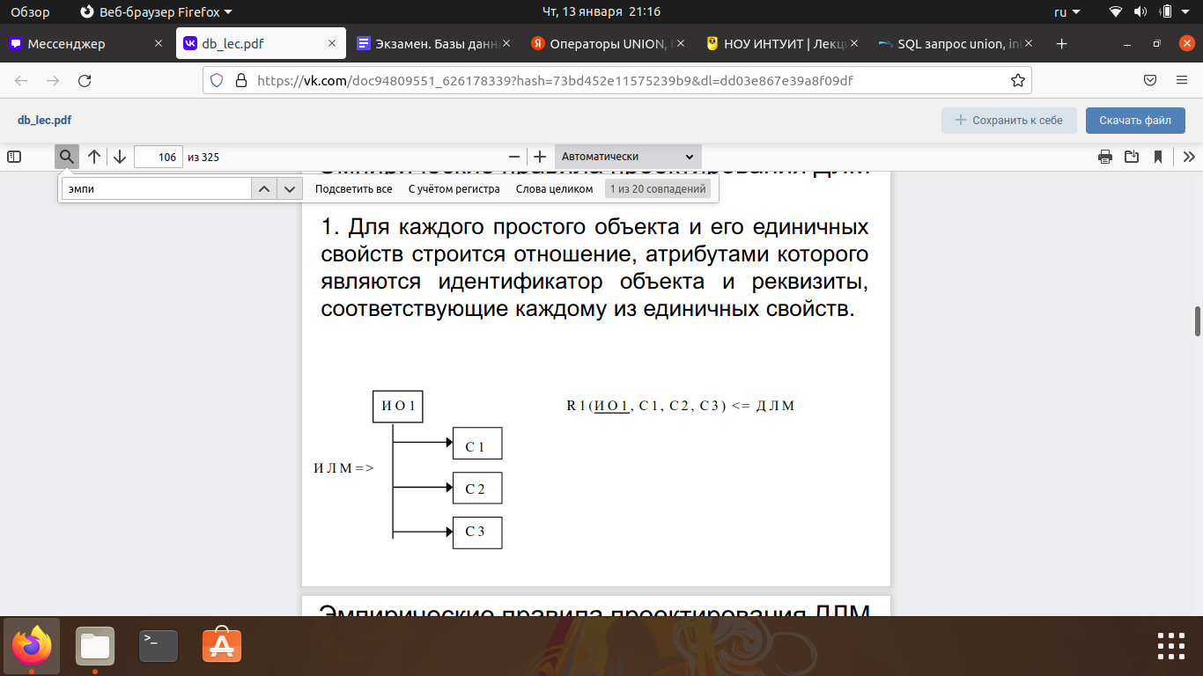

2. Если у объекта имеются множественные свойства, то каждому из них ставится в соответствие отдельное отношение. Ключом этого отношения ставится идентификатор соответствующего объекта и реквизит,

отражающий множественное свойство.

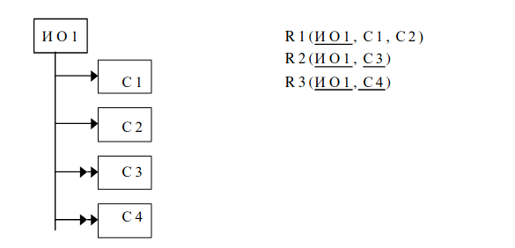

3. Если между объектом и его свойством имеется условная связь, то при отображении в ДЛМ возможны следующие варианты:

а) если многие из объектов обладают условным свойством, то его можно хранить в БД так же, как и обычное свойство;

б) если только незначительное число объектов обладают условным свойством, можно выделить отношение, которое включает идентификатор объекта и атрибут, соответствующий условному свойству. Это отношение будет содержать столько строк, сколько объектов имеет условное

свойство.

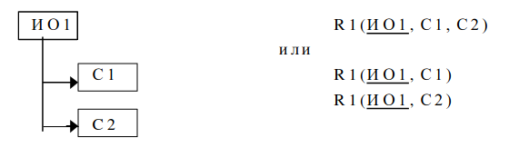

4. Если объект имеет составное свойство, то оно представляется в отношении набором атрибутов, соответствующих элементам составного свойства.

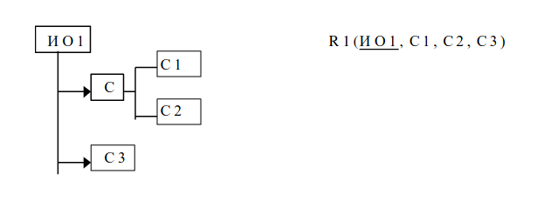

5. Если между объектами имеется степень связи 1:1, то ДЛМ определяется классом принадлежности объектов. Если класс принадлежности обоих объектов является обязательным, то ДЛМ задается одним отношением, в котором атрибутами являются идентификаторы объектов и свойства обоих

объектов.

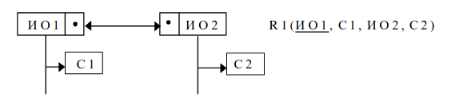

5а. Если класс принадлежности одного из объектов необязательный, ДЛМ задается двумя отношениями, причем идентификатор объекта, для которого класс принадлежности является необязательным, добавляется в качестве атрибута в отношение, соответствующее объекту с обязательным классом принадлежности.

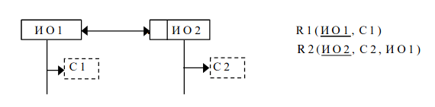

5б. Если класс принадлежности обоих объектов является необязательным, ДЛМ задается тремя отношениями: по одному для каждого объекта и одно для отображения связи между объектами.

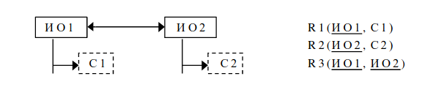

6. Если между объектами имеется степень связи 1:М и класс принадлежности многосвязного объекта является обязательным, то независимо от класса принадлежности односвязного объекта ДЛМ задается двумя отношениями, по одному для каждого объекта. Отношение, соответствующее многосвязному объекту, дополняется атрибутом, являющимся идентификатором (ключом) односвязного объекта:

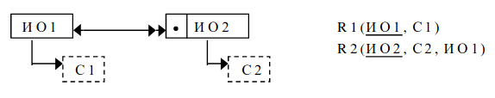

6а. Если класс принадлежности многосвязного объекта является необязательным, то ДЛМ задается тремя отношениями: по одному для каждого объекта и одно для отображения связи между объектами. Связь объектов задается атрибутами, являющимися идентификаторами

(ключами) объектов:

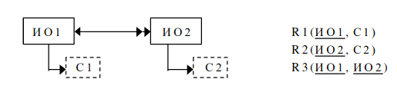

7. Если между объектами ПО имеется степень связи М:М, то ДЛМ задается тремя отношениями независимо от класса принадлежности объектов.

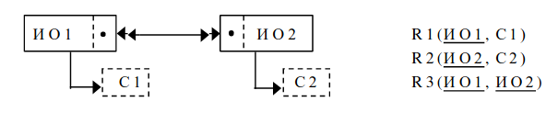

8. Каждому агрегированному объекту, имеющемуся в ИМЛ, в ДЛМ соответствует отдельное отношение. Атрибутами этого отношения будут идентификаторы всех объектов, входящих в агрегированный объект, а также свойства этого объекта.

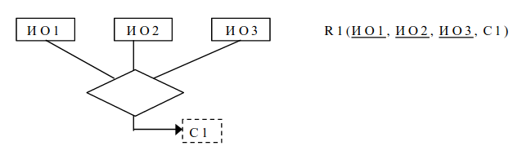

9. При отображении обобщенных объектов возможны разные решения. Во-

первых, всему обобщенному объекту может быть поставлено в соответствие одно отношение. Во-вторых, каждой категории объектов нижнего уровня ставится в соответствие отдельное отношение.

В первом случае атрибутами отношения будут все единичные свойства,

присущие объектам хотя бы одной категории, плюс идентификатор

объекта.

Во втором случае каждое отношение включает в себя идентификатор

объекта, те свойства, которые присущи объектам данной категории, а

также свойства, которыми обладают родовые объекты, стоящие выше него

по иерархии.

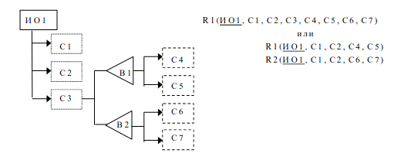

10. Составной объект, для которого характерно наличие связи “целое-часть”, также может быть отображен по-разному. Например, между объектами УЗЕЛ и ДЕТАЛЬ имеется связь N:М, так как одна и та же деталь может входить в разные узлы и, наоборот, в узел входят разные детали. Состав узла обычно является сложным, и отражать его в явном виде в структуре БД нежелательно, а иногда и невозможно.

Кроме того, рассматриваемая связь реализована на однородном множестве объектов. В этом случае для отображения связи “целое-часть” можно использовать два отношения. Первое из них будет содержать информацию о самих объектах, а второе - информацию о связи между ними, а также дополнительную информацию, характеризующую эту связь. Для состава узла это могут быть атрибуты “что входит”, “куда входит”, “количество”.

Связь “целое-часть” может отражать, например, структуру какой-то организации. В этом случае скорее всего степень связи будет 1:М, и

для построения ДЛМ можно использовать рекомендации п.6.

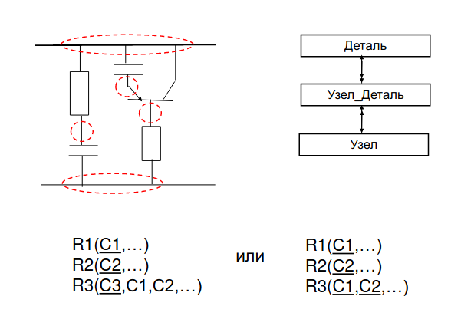

11. В некоторых случаях одних сущностей и связей может оказаться

недостаточно для всестороннего моделирования. Один из таких случаев

возникает тогда, когда экземпляры некоторой сущности должны играть

разные роли.

В качестве примера предположим, что для кафедры института необходимо

хранить информацию о процессе подготовки научных кадров. Различают

две категории объектов в этом процессе: преподаватели и аспиранты. И

те, и другие являются научными кадрами, но играют разные роли в

процессе подготовки научных кадров: преподаватели передают свои

знания, а аспиранты приобретают знания.

С учетом ролей диаграмма ER-типа будет иметь следующий вид:

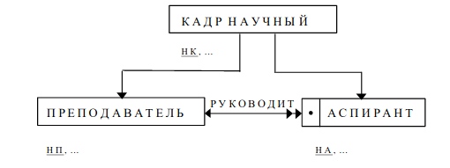

12. Многие ситуации могут быть описаны с помощью бинарных связей, тем не менее неизбежно могут возникнуть и такие ситуации, в которых между объектами существуют связи более высокого порядка.

Например, рассмотрим ситуацию приема экзаменов преподавателями в группах:

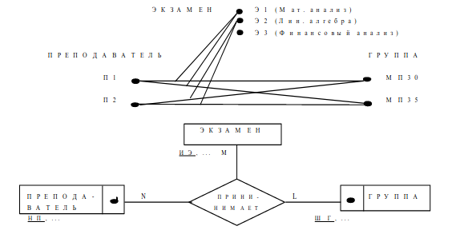

Цели применения эмпирических правил проектирования ДЛМ (БД):

* отсутствие аномалии избыточности;
* отсутствие потенциальной противоречивости;
* отсутствие аномалии включения;
* отсутствие аномалии удаления

## Вопрос 20. Соединение без потерь. Проверка существования и сохранения ФЗ.

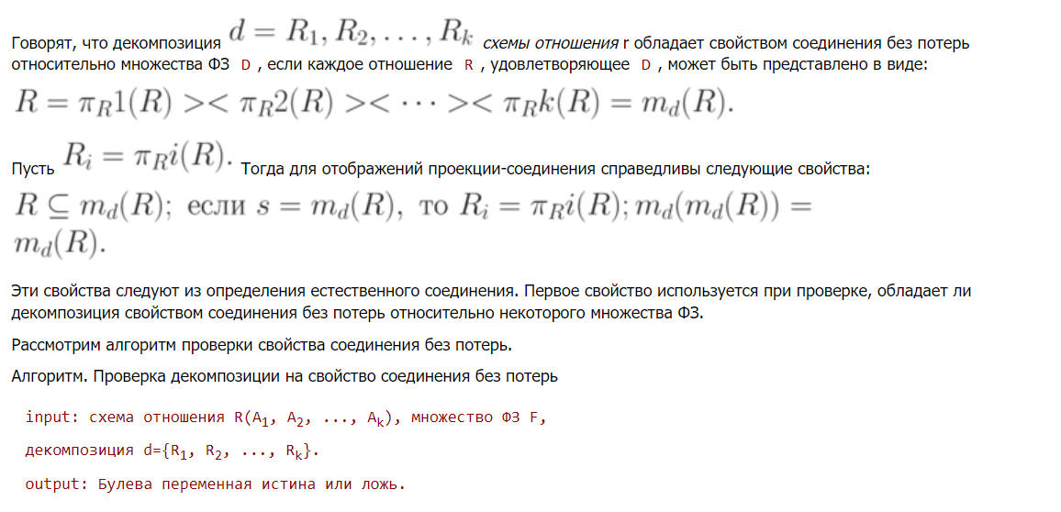

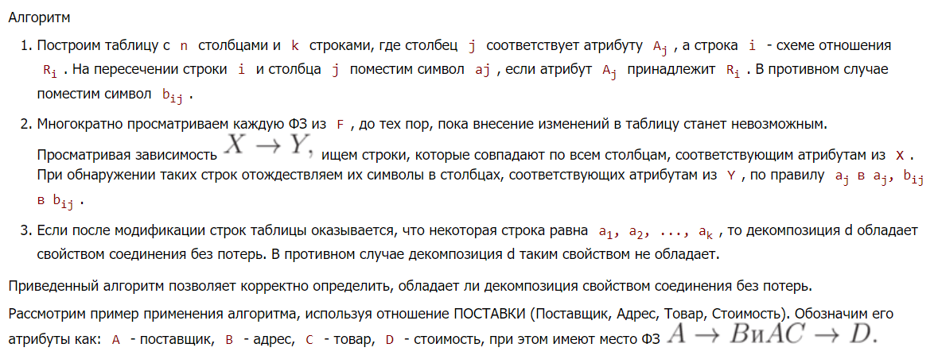

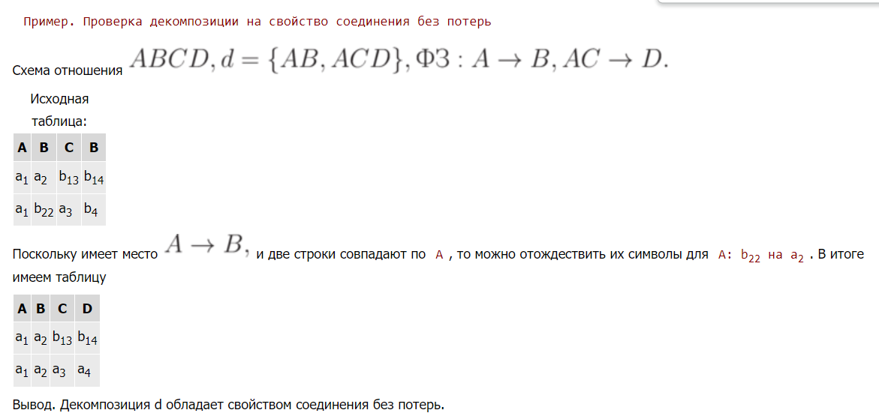

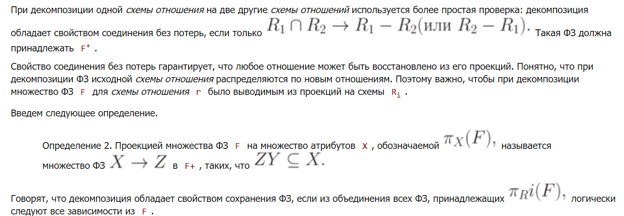

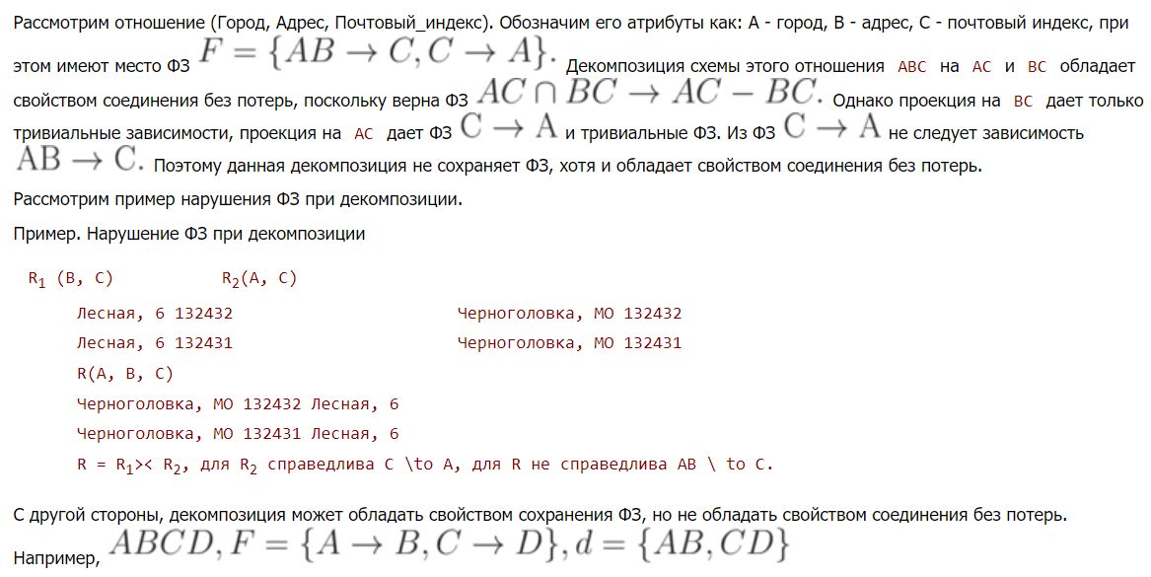

## 

## Вопрос 21. Датафизическая модель. Состав и назначение ДФМ.

**Физическая модель базы данных** — это модель данных, которая определяет, каким образом представляются данные, и содержит все детали, необходимые СУБД для создания базы данных.

**Схема реляционной БД:**

* Основные элементы
  + Таблицы
  + Ссылки между таблицами
* Дополнительные элементы
  + Триггеры
  + Представления
  + Хранимые процедуры

Таблицы

Каждая таблица состоит из строк и столбцов и предназначена для хранения информации об однотипных объектах.

**Запись** — набор полей, содержащий информацию о конкретном объекте. Записям соответствуют строки таблицы.

**Поле** — значение определенного типа, отражающее конкретную характеристику объекта. Столбец таблицы содержит поля записей, отвечающие за одну характеристику.

**Ключом** называется набор полей, уникально идентифицирующий запись.

**Выделяют следующие виды ключей:**

* **По структуре ключа:**
  + Простые (англ. *simple*) — состоящие из одного поля,
  + Составные (англ. *composite*) — состоящие из нескольких полей.
* **По «естественности»:**
  + Естественные (англ. *natural*) — приходят из реальных данных,
  + Суррогатные (англ. *surrogate*) — генерируются СУБД или придумываются специально для идентификации записи. Использование суррогатного ключа может быть обусловлено тем, что естественный ключ является длинным, составным или вовсе отсутствует.
* **По «приоритету»:**
  + Основной (англ. *primary*) — ключ, используемый для того, чтобы ссылаться на таблицу. Использование различных ключей для ссылок считается плохой практикой.
  + Дополнительные (англ. *secondary*) — ключи, позволяющие поддерживать уникальность поля или набора полей. Их не следует использовать для ссылок на таблицу.

Так, например, идентификатор студента будет простым суррогатным ключом, а серия и номер паспорта — составным естественным ключом.

**Ссылки**

**Внешним ключом** (или ссылкой, англ. *foreign key*) называют набор столбцов, соответствующий (как правило, основному) ключу другой или той же самой таблицы.

Типы ссылок:

* Простые (англ. *simple*) — ссылки, состоящие из одного поля,
* Составные (англ. *composite*) — ссылки, состоящие из нескольких полей.

Таблицы обозначаются прямоугольниками. В заголовке указывается имя таблицы.

Таблица состоит из трех столбцов со следующим содержанием:

* Имя поля
* Тип поля
* Свойства поля



**в каком виде датафизическая модель может быть представлена**

## Вопрос 22. Язык SQL. Состав, назначение, достоинства и недостатки.

Назначение

Structured Query Language (SQL) – язык структурированных запросов, для работы с данными базы, относится к функциональным языкам программирования.

Состав

**Основные элементы языка SQL**

Операторы В языке SQL имеется приблизительно 30 операторов. Каждый оператор заставляет СУБД выполнить определенное действие, например, прочитать данные, создать таблицу или добавить новые данные в таблицу.

Все операторы SQL имеют одинаковую структуру .(рис.1)

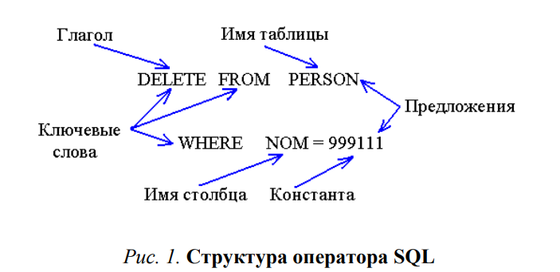 Каждый оператор начинается с глагола, т.е. ключевого слова, описывающего действие, выполняемое оператором, например: DELETE (удалить), CREATE (создать), INSERT(добавить), UPDATE (изменить). После глагола идет одно или несколько предложений или фраз.

Предложение (фраза) описывает данные, с которыми работает оператор, или содержит уточняющую информацию о действии, выполняемом оператором. Каждое предложение также начинается с ключевого слова, такого как WHERE (где), FROM (из), HAVING (имеющий) и т. п. Одни предложения в операторе являются обязательными, а другие – нет.

Правила записи операторов SQL будем описывать с помощью синтаксических диаграмм, одна из которых показана на рис. 2.

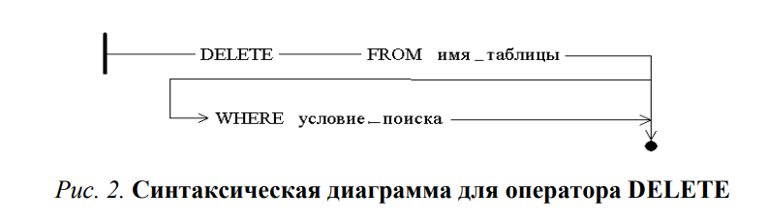 Чтобы написать правильный оператор SQL или предложение, необходимо пройти по синтаксической диаграмме вдоль линий до точки, служащей концом диаграммы. На диаграмме, показанной на рис. 2, ключевые слова записаны прописными буквами. Однако почти во всех реализациях языка SQL ключевые слова можно набирать и прописными, и строчными буквами. Изменяемые элементы оператора на диаграмме представлены строчными буквами.

**Имена**

У каждого объекта в БД есть уникальное имя. Имена используют в операторах SQL и указывают, над каким объектом БД оператор должен выполнять действие. В соответствии со стандартом ANSI/ISO в SQL имена должны содержать от 1 до 18 символов, начинаться с латинской буквы и не содержать пробелов или специальных символов пунктуации.

Имея соответствующее разрешение, можно обращаться к таблицам, владельцами которых являются другие пользователи, с помощью полного имени таблицы. Полное имя таблицы состоит из имени владельца таблицы и собственного ее имени, разделенных точкой, например: ANTON.PERSON.

Если в операторе задается имя столбца, то СУБД сама определяет, в какой из таблиц, указанных в этом же операторе, содержится данный столбец. Однако если в операторе требуется указать два столбца из различных таблиц, но с одинаковыми именами, то в этом случае необходимо задать полные имена столбцов, которые точно определяют местонахождение столбцов. Полное имя столбца состоит из имени таблицы, содержащей столбец, и имени столбца (простого имени), разделенных точкой.

Например, полное имя столбца ADR в таблице PERSON имеет такой вид PERSON.ADR или ANTON.PERSON.ADR, если столбец находится в таблице, принадлежащей другому пользователю с именем ANTON.

**Типы данных**

В стандарте ANSI/ISO (SQL1) определены типы данных, которые можно использовать для представления информации в реляционной БД. Эти типы образуют лишь минимальный набор и поддерживаются во всех коммерческих СУБД:

1) строки символов постоянной длины;

2) целые числа;

3) масштабируемые числа. В столбцах этого типа хранятся числа, имеющие дробную часть и которые необходимо вычислять точно, например денежные суммы и проценты;

4) числа с плавающей запятой.

В стандарт SQL2 вошли еще несколько типов данных:

1) строки символов переменной длины;

2) дата и время;

3) поток байтов для хранения графических и видеоизображений, программных кодов и других неструктурированных данных;

4) строки национальных символов.

**Константы**

В стандарте ANSI/ISO (SQL1) определен формат числовых и строковых констант, или литералов, которые представляют конкретные значения данных. Целые и десятичные константы, называемые точными числовыми литералами, в операторах SQL представляются в виде обычных десятичных чисел со знаком или без знака: 21 –375 2000 0.0 –4.579 .

Календарные даты и время представляются в виде строковых констант. Форматы этих констант в различных СУБД отличаются друг от друга. Кроме того, способы записи времени и даты зависят от страны. В системе Delphi утилита конфигурации BDE позволяет задать необходимый формат этих констант: ‘5/22/1999’ ’10:35:15’ Выражения В соответствии со стандартом ANSI/ISO (SQL1) в выражениях можно использовать четыре арифметические операции: сложение (X+Y), вычитание (X- Y), умножение (X*Y) и деление (X/Y).

Для формирования сложных выражений можно использовать круглые скобки. Преобразование целых чисел в масштабируемые десятичные числа и десятичных чисел в числа с плавающей запятой согласно стандарту должно происходить автоматически. Таким образом, в одном числовом выражении можно использовать числовые данные разных типов.

**Отсутствующие, неподходящие или неизвестные данные**

Поскольку БД является моделью реального мира, то отдельные элементы данных в ней в какой-то конкретный момент времени будут либо отсутствовать, либо не подходить для характеристики объекта, либо иметь неизвестные значения. Такое значение в SQL обозначается величиной NULL. Например, в столбце SUMD таблицы PERSON содержатся величины общих доходов для каждого жителя. Для нового жителя, который только что зарегистрирован, общий доход неизвестен, поэтому для него в качестве значения в столбце SUMD следует поставить значение NULL.

**Преимущества и недостатки**

Преимущества:

* **стандартность** – использование языка SQL в программах стандартизировано международными организациями;
* **независимость от конкретных СУБД** – все распространенные СУБД используют SQL, т.к. реляционную базу данных можно перенести с одной СУБД на другую с минимальными доработками;
* **возможность переноса с одной вычислительной системы на другую** – СУБД может быть ориентирована на различные вычислительные системы, однако приложения, созданные с помощью SQL, допускают использование как для локальных БД, так и для крупных многопользовательских систем;
* **реляционная основа языка** – SQL является языком реляционных БД, поэтому он стал популярным тогда, когда получила широкое распространение реляционная модель представления данных. Табличная структура реляционной БД хорошо понятна, а потому язык SQL прост для изучения;
* **возможность создания интерактивных запросов** – SQL обеспечивает пользователям немедленный доступ к данным, при этом в интерактивном режиме можно получить результат запроса за очень короткое время без написания сложной программы;
* **возможность программного доступа к БД** – язык SQL легко использовать в приложениях, которым необходимо обращаться к базам данных. Одни и те же операторы SQL употребляются как для интерактивного, так и программного доступа, поэтому части программ, содержащие обращение к БД, можно вначале проверить в интерактивном режиме, а затем встраивать в программу;
* **обеспечение различного представления данных** – с помощью SQL можно представить такую структуру данных, что тот или иной пользователь будет видеть различные их представления. Кроме того, данные из разных частей БД могут быть скомбинированы и представлены в виде одной простой таблицы, а значит, представления пригодны для усиления защиты БД и ее настройки под конкретные требования отдельных пользователей;
* **возможность динамического изменения и расширения структуры БД** – язык SQL позволяет манипулировать структурой БД, тем самым обеспечивая гибкость с точки зрения приспособленности БД к изменяющимся требованиям предметной области;
* **поддержка архитектуры клиент-сервер** – SQL служит связующим звеном между взаимодействующей с пользователем клиентской системой и серверной системой, управляющей БД, позволяя каждой из них сосредоточиться на выполнении своих функций.

Недостатки

* **Несоответствие реляционной модели данных.** Создатели реляционной модели данных Эдгар Кодд, Кристофер Дейт и их сторонники указывают на то, что SQL не является истинно реляционным языком. В частности, они указывают на следующие проблемы SQL:
* Повторяющиеся строки
* Неопределенные значения
* Явное указание порядка колонок слева направо
* Колонки без имени и дублирующиеся имена колонок
* Отсутствие поддержки свойства «=»
* Использование указателей
* Высокая избыточность

В опубликованном Кристофером Дейтом и Хью Дарвеном Третьем Манифесте они излагают принципы СУБД следующего поколения и предлагают язык Tutorial D, который является подлинно реляционным.

* **Сложность.** Хотя SQL и задумывался как средство работы конечного пользователя, в конце концов он стал настолько сложным, что превратился в инструмент программиста.
* **Отступления от стандартов.** Несмотря на наличие международного стандарта ANSI SQL-92, многие компании, занимающиеся разработкой СУБД, вносят изменения в язык SQL, применяемый в разрабатываемой СУБД, тем самым отступая от стандарта. Таким образом, появляются специфичные для каждой конкретной СУБД диалекты языка SQL.
* **Сложность работы с иерархическими структурами.** Ранее диалекты SQL большинства СУБД не предлагали способа манипуляции древовидными структурами. Некоторые поставщики СУБД предлагали свои решения. В настоящее время в ANSI стандартизована рекурсивная конструкция WITH из диалекта SQL DB2. В MS SQL Server рекурсивные запросы появились лишь в версии MS SQL Server 2005

Пример 1:**Добавление данных в таблицу**

**INSERT** **INTO** teachers

**VALUES** (1, 'Иванов',1,10000,500),

(2, 'Петров',1,15000,1000) ,

(3, 'Сидоров',1,14000,800), (4,'Боброва',1,11000,800);

Пример 2: Удаление индекса из таблицы

DROP INDEX idxName

ON tblCustomers

## Вопрос 23. Создание, изменение и удаление таблицы в SQL.

**Создание таблицы в SQL**.

Для создания таблиц используется оператор CREATE TABLE.

Используем следующие правила:

* имя таблицы указывается после ключевого слова CREATE TABLE (если имя состоит из нескольких слов, то его следует заключить в одинарные кавычки);
* Если вы не задекларируете длину для текстовых полей, они будут по умолчанию 255 символов. Для последовательности и читаемости кода всегда необходимо определить длину поля.
* далее в круглых скобках следуют имена столбцов таблицы (полей), после которых указывается [тип данных](https://labs-org.ru/mysql-1/#__mySQL), которому будет принадлежать поле;
* не обязательно: затем указывается может ли поле содержать пустые значения (NULL — может быть пустым или NOT NULL — обязательно для заполнения);
* одно из полей назначается первичным ключом (Primary key);
* поля отделяются запятыми.

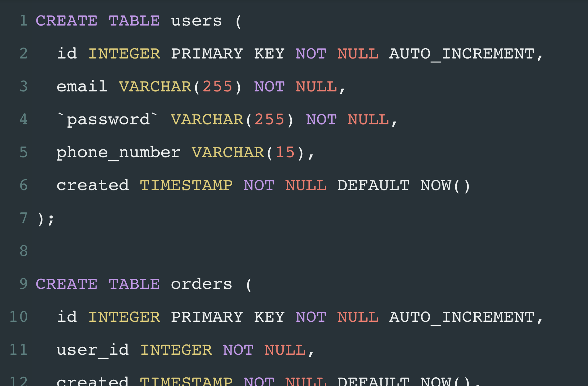

**Добавление данных в таблицу**

Для заполнения таблицы данными используется оператор [INSERT языка SQL](https://labs-org.ru/sql-2).

Пример:

**INSERT** **INTO** teachers

**VALUES** (1, 'Иванов',1,10000,500),

(2, 'Петров',1,15000,1000) ,

(3, 'Сидоров',1,14000,800), (4,'Боброва',1,11000,800);

**Изменение таблицы в SQL.**

Изменить существующую таблицу с помощью инструкции ALTER TABLE можно несколькими способами. Вы можете:

* Добавить поле в таблицу, используя инструкцию ADD COLUMN. Требуется указать имя поля и тип данных. Для полей с типом данных TEXT и BINARY можно также указать размер. Если для поля определено свойство NOT NULL, поле обязательно должно содержать допустимые данные.
* Изменить тип данных для существующего поля, используя инструкцию ALTER COLUMN. Требуется указать имя поля и новый тип данных. Для полей с типом данных TEXT и BINARY можно также указать размер.
* Добавить индекс набора полей, используя инструкцию ADD CONSTRAINT.
* Удалить поле, используя инструкцию DROP COLUMN. Требуется указать только имя поля.
* Использовать DROP CONSTRAINT, чтобы удалить индекс набора полей. Требуется указать только имя индекса после зарезервированного слова CONSTRAINT.

Примечание

* Невозможно одновременно добавить или удалить несколько полей или индексов.
* Чтобы добавить индекс для одного поля или для набора полей в таблице, используйте инструкцию [CREATE INDEX](https://docs.microsoft.com/ru-ru/office/client-developer/access/desktop-database-reference/create-index-statement-microsoft-access-sql). Чтобы удалить индекс, созданный с помощью инструкции ALTER TABLE или CREATE INDEX, можно использовать инструкцию ALTER TABLE или [DROP](https://docs.microsoft.com/ru-ru/office/client-developer/access/desktop-database-reference/drop-statement-microsoft-access-sql).
* Свойство NOT NULL можно задавать для одного поля или внутри именованного предложения CONSTRAINT для одного или нескольких полей. Свойство NOT NULL для поля можно задать только один раз. Попытка определить это свойство повторно приведет к ошибке выполнения.

**Удаление таблицы в SQL.**

Чтобы удалить таблицу из базы данных, используйте [заявление DROP TABLE.](https://docs.microsoft.com/ru-ru/office/client-developer/access/desktop-database-reference/drop-statement-microsoft-access-sql) Чтобы можно было удалить таблицу, необходимо сначала закрыть эту таблицу.

## Вопрос 24. Создание и удаление индекса в SQL.

Индекс — это внешняя структура данных, используемая для сортировки или организации указателей на данные в таблице. При применении индекса к таблице указывается определенное расположение данных, чтобы к ним можно было быстрее получить доступ.

Чтобы создать индекс на таблице, необходимо назвать индекс, таблицу для построения индекса, поле или поля в таблице для использования и параметры, которые необходимо использовать.

Для создания индекса используется заявление [CREATE INDEX.](https://docs.microsoft.com/ru-ru/office/client-developer/access/desktop-database-reference/create-index-statement-microsoft-access-sql)

Например, можно создать индекс на таблице клиентов в базе данных высветив, упомянутую ранее, с помощью следующего кода:

CREATE INDEX idxCustomerID

ON tblCustomers (CustomerID)

Индексные поля можно сортировать одним из двух способов: восходящим (ASC) или убывательным (DESC). По умолчанию порядок возрастает, и его не нужно объявлять. Если вы используете восходящий порядок, данные будут сортироваться от 1 до 100. Если указать порядок убывания, данные будут сортироваться от 100 до 1. Необходимо объявить порядок сортировки с каждым полем в индексе.

CREATE INDEX idxCustomerID

ON tblCustomers (CustomerID DESC)

Существует четыре основных варианта, которые можно использовать с индексом: PRIMARY, DISALLOW NULL, IGNORE NULL и UNIQUE.

1. Параметр PRIMARY обозначает индекс в качестве основного ключа для таблицы. В таблице может быть только один основной ключевой индекс, хотя основной индекс ключа можно объявлять с помощью более чем одного поля. Чтобы объявить параметры индекса, используйте ключевое слово WITH.

CREATE INDEX idxCustomerID

ON tblCustomers (CustomerID)

WITH PRIMARY

Чтобы создать индекс основных ключевых элементов в более чем одном поле, включайте все имена полей в список полей.

CREATE INDEX idxCustomerName

ON tblCustomers ([Last Name], [First Name])

WITH PRIMARY

1. Параметр DISALLOW NULL предотвращает вставку null-данных в поле. (Это похоже на объявление NOT NULL, используемом в заявлении CREATE TABLE.)

CREATE INDEX idxCustomerEmail

ON tblCustomers (Email)

WITH DISALLOW NULL

1. Параметр IGNORE NULL вызывает игнорирование данных null в таблице для индекса. Это означает, что любая запись, которая имеет значение null в объявленной области, не будет использоваться (или засчитываться) в индексе.

CREATE INDEX idxCustomerLastName

ON tblCustomers ([Last Name])

WITH IGNORE NULL

1. Можно также объявить индекс УНИКАЛЬНЫМ, что означает, что в индексное поле могут быть вставлены только уникальные, неповторяющиеся значения.

CREATE UNIQUE INDEX idxCustomerPhone

ON tblCustomers (Phone)

Чтобы удалить индекс из таблицы, используйте заявление DROP INDEX:

DROP INDEX idxName

ON tblCustomers

## Вопрос 25. Установка ограничений при создании и изменении таблицы.

Ограничение — это логическое условие, которое должно соответствовать полю или сочетанию полей при вставке значений.

Связь — это тип ограничения, которое ссылается на значения поля или сочетания полей в другой таблице, чтобы определить, можно ли вставить значение в поле с ограничениями или сочетание полей. Специальное ключевое слово не указывает на то, что ограничение является связью.

Чтобы создать ограничение, используйте предложение CONSTRAINT в команде CREATE TABLE или ALTER TABLE. Существует два типа предложений CONSTRAINT: одно — для создания ограничения на одно поле, а другое — для ограничения нескольких полей.

К ограничениям целостности относятся

1. **ограничение первичного ключа PRIMARY KEY,**

Таблица обычно имеет столбец или комбинацию столбцов, значения которых уникально идентифицируют каждую строку в таблице. Этот столбец (или столбцы) называется первичным ключом таблицы и нужен для обеспечения ее целостности. Если в первичный ключ входит более одного столбца, то значения в пределах одного столбца могут дублироваться, но любая комбинация значений всех столбцов первичного ключа должна быть уникальна.

1. **ограничение внешнего ключа FOREIGN KEY,**

Ограничение внешнего ключа - это основной механизм для поддержания ссылочной целостности между таблицами реляционной базы данных. Столбец дочерней таблицы применяется для ссылки на столбец родительской таблицы, являющийся в ней первичным ключом.

Ограничение ссылочной целостности задает требование, согласно которому для каждой записи в дочерней таблице должна иметься запись в родительской таблице. При этом изменение значения столбца связи в записи родительской таблицы при наличии дочерней записи блокируется, равно как и удаление родительской записи (запрет каскадного изменения и удаления), что гарантируется параметрами ON DELETE NO ACTION и ON UPDATE NO ACTION, принятыми по умолчанию. Для разрешения каскадного воздействия следует использовать параметры ON DELETE CASCADE и ON UPDATE CASCADE.

1. **ограничение уникальности UNIQUE,**

Это ограничение задает требование уникальности значения поля (столбца) или группы полей (столбцов), входящих в уникальный ключ, по отношению к другим записям. Установив для некоторого столбца ограничение первичного ключа, можно одновременно установить для другого столбца ограничение UNIQUE. Отличие в ограничении первичного и уникального ключа заключается в том, что первичный ключ служит как для упорядочения данных в таблице, так и для соединения связанных между собой таблиц. Кроме того, при использовании ограничения UNIQUE допускается существование значения NULL, но лишь единственный раз.

1. **ограничение значения NULL,**

Для каждого столбца таблицы можно установить ограничение NOT NULL, запрещающее ввод в этот столбец нулевого значения.

1. **ограничение на проверку CHECK .**

Данное ограничение используется для проверки допустимости данных, вводимых в конкретный столбец таблицы, т.е. ограничение CHECK обеспечивает еще один уровень защиты данных.

Ограничения целостности CHECK задают диапазон возможных значений для столбца или столбцов. В основе ограничений целостности CHECK лежит использование логических выражений.

1. **Ограничение по умолчанию (DEFAULT)**

Столбцу может быть присвоено значение по умолчанию. Оно будет актуальным в том случае, если пользователь не введет в столбец никакого иного значения.

Удаление ограничения по умолчанию выполняется командой

DROP DEFAULT {имя_умолчания} [,...n]

если предварительно это ограничение было удалено из всех таблиц процедурой

sp_unbindefault [@objname=] 'object_name'

[,[@futureonly=] 'futureonly_flag']

Пример

Изменить столбец, добавив ограничение NOT NULL.

ALTER TABLE Товар ALTER COLUMN Название VARCHAR(40) NOT NULL

Следующий SQL добавляет ограничение с именем "PK_Person", которое является ограничением первичного ключа для нескольких столбцов (ID и фамилия):

ALTER TABLE Persons

ADD CONSTRAINT PK_Person PRIMARY KEY (ID,LastName);

## Вопрос 26. Выборка данных в SQL. Оператор SELECT.

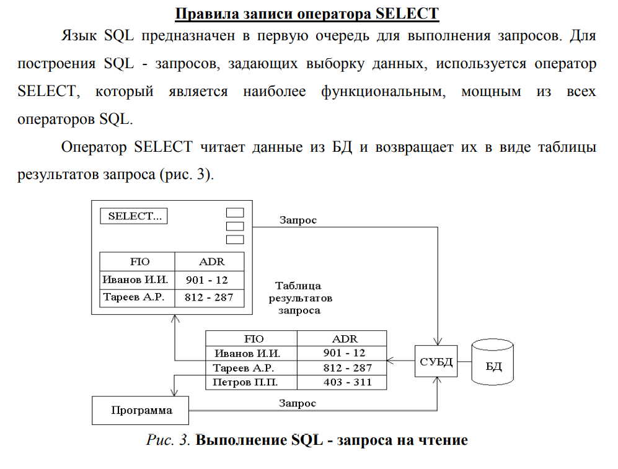

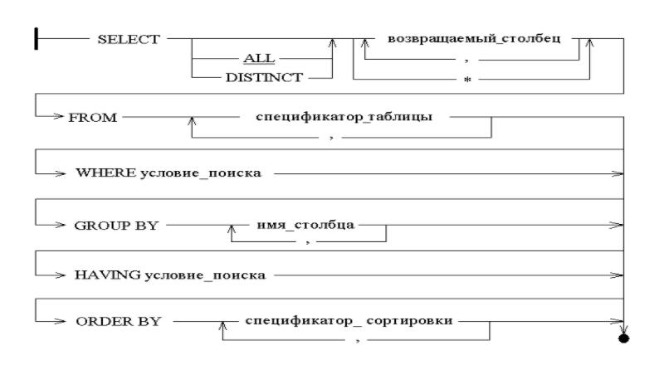

*Рис. 4.* **Синтаксическая диаграмма оператора SELECT**

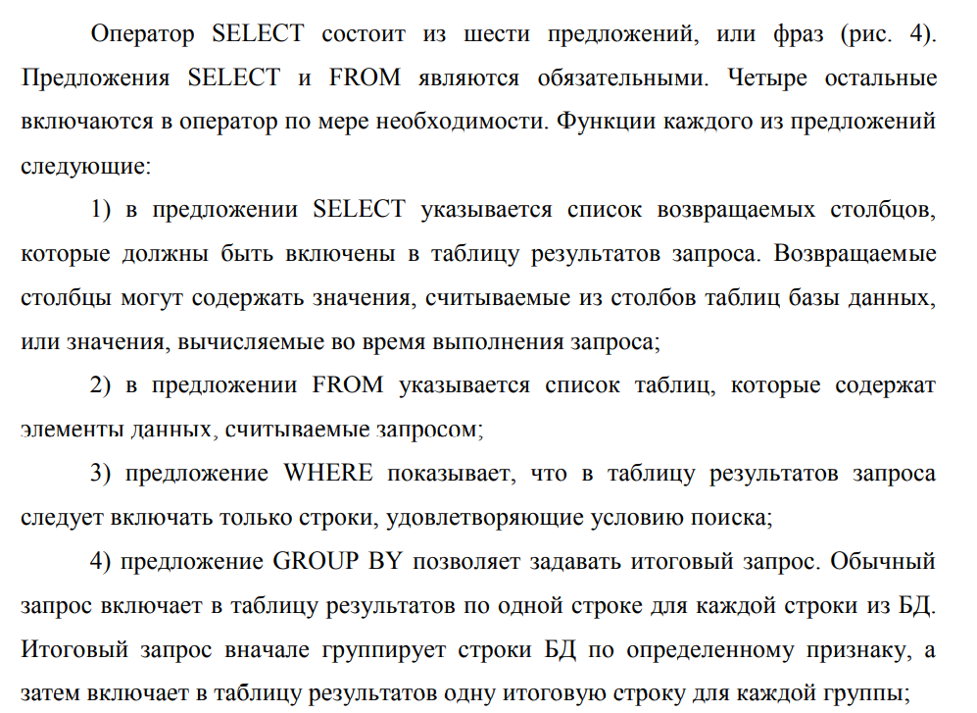

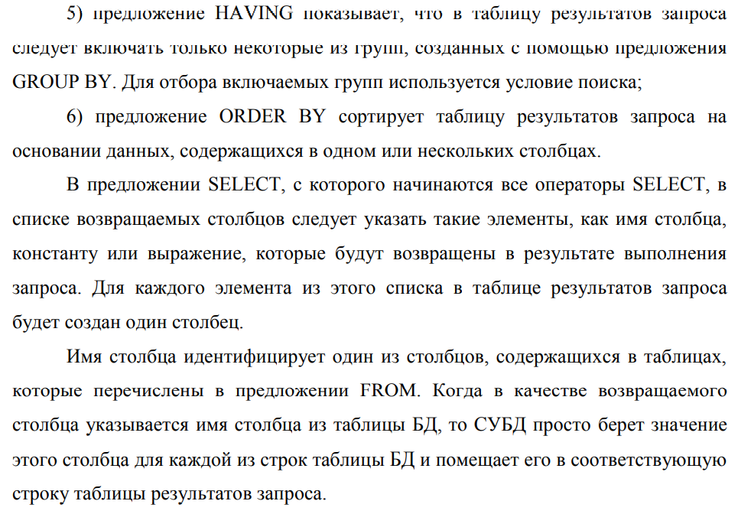

*Подсчитать средний балл на каждом факультете.*

SELECT NAZV_F *As* Название, *ROUND*(*AVG*(BALL), 2) As СредБалл *FROM* FAKULTET, SPEC, STUDENT *WHERE* STUDENT.KOD_S=SPEC.KOD_S *AND* SPEC.KOD_F=FAKULTET.KOD_F *GROUP BY* NAZV_F;

*Выбрать студентов, имеющих балл от 82 до 90. Студенты должны быть отсортированы в порядке убывания балла.*

**SELECT** FAM *FROM* STUDENT *WHERE* BALL *BETWEEN* 81 AND 91 *ORDER BY* BALL *DESC*;

## Вопрос 27. Условия в операторе SELECT.

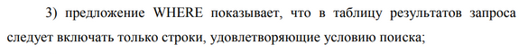

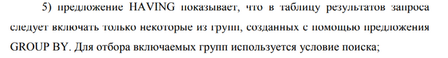

Основное отличие WHERE от HAVING заключается в том, что WHERE сначала выбирает строки, а затем группирует их и вычисляет агрегатные функции (таким образом, она отбирает строки для вычисления агрегатов), тогда как HAVING отбирает строки групп после группировки и вычисления агрегатных функций. Как следствие, предложение WHERE не должно содержать агрегатных функций; не имеет смысла использовать агрегатные функции для определения строк для вычисления агрегатных функций. Предложение HAVING, напротив, всегда содержит агрегатные функции.

Операторы сравнения

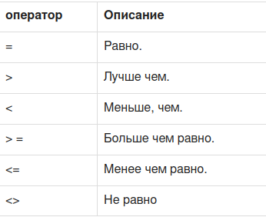

Получить данные всех столбцов из таблицы «агенты» со следующим условием «комиссия» равна .15,

SELECT *

FROM agents

WHERE commission = 0.15;

Операторы **IN** (равен любому из списка) и **NOT IN** (не равен ни одному из списка) используются для сравнения проверяемого значения поля с заданным списком.

*Пример:* Получить из таблицы EXAM_MARKS сведения о студентах, имеющих экзаменационные оценки только 4 и 5:

SELECT *

FROM EXAM_MARKS

WHERE MARK IN (4,5);

**Оператор BETWEEN** используется для проверки условия вхождения значения поля в заданный интервал, то есть вместо списка значений атрибута этот оператор задает границы его изменения.

*Пример,* вывести информацию о предметах, на изучение которых отводится количество часов, находящееся в пределах между 30 и 40:

SELECT *

FROM SUBJECT

WHERE HOUR BETWEEN 30 AND 40;

Замечание! Граничные значения входят во множество значений, с которыми производится сравнение.

**Оператор LIKE** применим только к символьным полям. Этот оператор просматривает строковые значения полей с целью определения, входит ли заданная в операторе LIKE строка (образец поиска) в символьную строку-значение проверяемого поля.

*Для выборки строковых значений по заданному образцу подстроки можно применять шаблон искомого образца строки, использующий следующий символ:*

§ «_» - определяет возможность наличия в указанном месте одного любого символа;

§ «%» - допускает присутствие в указанном месте проверяемой строки последовательности любых символов произвольной длины.

*Пример:* написать запрос, выбирающей информацию о студентах, фамилии которых начинаются с буквы «Р».

SELECT *

FROM STUDENT

WHERE SURNAME LIKE ‘P%’;

Невозможно проверить значения NULL с операторами сравнения, такими как =, <или <>. Вместо этого нужно использовать операторы **IS NULL** и **NOT NULL**.

Следующий оператор SQL использует оператор IS NULL для перечисления всех пользователей, у которых нет телефона:

SELECT name, fullname, phone FROM users

WHERE phone IS NULL;

Следующий оператор SQL использует оператор IS NOT NULL для перечисления всех пользователей, у которых есть телефон:

SELECT name, fullname, phone FROM users

WHERE phone IS NOT NULL;

## Вопрос 28. Группировка данных. Агрегатные функции.

Группировка - это

зачем нужна

нужно сказать про оператор HAVING

Для подведения итогов по информации, содержащейся в БД, в SQL предусмотрены агрегатные функции. Агрегатная функция принимает в качестве аргумента какой-либо столбец данных целиком, а возвращает одно значение, которое определенным образом подытоживает этот столбец.

Имеется шесть агрегатных функций, которые позволяют получать различные виды итоговой информации (рис. 1):

– SUM( ) вычисляет сумму всех значений, содержащихся в столбце;

– AVG( ) вычисляет среднее среди значений, содержащихся в столбце;

– MIN( ) находит наименьшее среди всех значений, содержащихся в столбце;

– MAX( ) находит наибольшее среди всех значений, содержащихся в столбце;

– COUNT( ) подсчитывает количество значений, содержащихся в столбце;

– COUNT(*) подсчитывает количество строк в таблице результатов запроса.

**Агрегатные функции и значения NULL**

Агрегатные функции (кроме COUNT(*)) в качестве аргумента принимают столбец значений и возвращают в качестве результата одно значение. Если в столбце значений встречаются значения NULL, то они игнорируются агрегатными функциями. В стандарте SQL1 определены следующие правила обработки значений NULL в агрегатных функциях:

1) если какие-либо из значений, содержащихся в столбце, равны NULL, то при вычислении результата функции они исключаются;

2) если все значения в столбце равны NULL или в столбце нет значений (т.е. столбец пустой), то функции SUM( ), AVG( ), MIN( ), MAX( ) возвращают значение NULL; функция COUNT( ) возвращает нулевое значение;

3) функция COUNT(*) подсчитывает количество строк и не зависит от наличия или отсутствия в столбце значений NULL;

если строк в таблице нет, то функция возвращает нулевое значение. Прежде чем полагаться на эти правила, следует проверить свою СУБД, поскольку коммерческие СУБД могут выдавать результаты, отличающиеся от стандарта.

**Удаление повторяющихся строк (DISTINCT**)

С помощью ключевого слова DISTINCT, записанного перед аргументом агрегатной функции, можно указать, что перед применением агрегатной функции к столбцу из него следует удалить все повторяющиеся значения.

SELECT COUNT(DISTINCT ID) FROM PERSON

**Группировка**

Предложение GROUP BY видоизменяет действие агрегатных функций. Это предложение указывает, что результаты запроса следует разделить на группы, применить агрегатную функцию по отдельности к каждой группе и получить для каждой группы одну строку в таблице результатов. SQL позволяет группировать строки с учетом двух или более столбцов. Например, можно сгруппировать жителей по адресам и фамилиям и подсчитать сумму общих доходов у однофамильцев и полных тезок, проживающих вместе:

SELECT ADR,FIO,SUM(SUMD) FROM PERSON GROUP BY ADR,FIO

Нельзя группировать строки на основании значения вычисляемого выражения. Следует учитывать также ограничения на элементы списка возвращаемых столбцов. Все элементы этого списка должны иметь одно значение для каждой группы строк. Это означает, что возвращаемым столбцом может быть:

1) константа;

2) агрегатная функция, возвращающая одно значение для всех строк, входящих в группу;

3) столбец группировки, который, по определению, имеет одно и то же значение во всех строках группы;

4) выражение, включающее в себя перечисленные выше элементы.

Точно так же, как предложение WHERE используется для отбора отдельных строк, участвующих в запросе, предложение HAVING можно применить для отбора групп строк.

Например, ранее рассмотренный запрос для определения среднедушевого дохода жителей каждой квартиры можно модифицировать с помощью предложения HAVING, чтобы получить информацию только о квартирах, в которых проживает более одного человека:

SELECT ADR,AVG(SUMD) FROM PERSON

GROUP BY ADR HAVING COUNT(*)>1

Ограничения на условия поиска групп

Условие поиска, используемое в предложении HAVING, применяется не к отдельным строкам, а к группе в целом. Это значит, что в условие поиска может входить:

1) константа;

2) агрегатная функция, возвращающая одно значение для всех строк, входящих в группу;

3) столбец группировки, который, по определению, имеет одно и то же значение во всех строках группы;

4) выражение, включающее в себя перечисленные выше элементы.

## Вопрос 29. Вложенные запросы. Операторы IN, EXISTS, ALL, ANY.

Вложенный запрос — это запрос, который используется внутри инструкции SELECT, INSERT, UPDATE или DELETE или внутри другого вложенного запроса.

Подзапрос может быть использован везде, где разрешены выражения.

ПРИМЕР

SELECT Ord.SalesOrderID, Ord.OrderDate,

(SELECT MAX(OrdDet.UnitPrice)

FROM Sales.SalesOrderDetail AS OrdDet

WHERE Ord.SalesOrderID = OrdDet.SalesOrderID) AS MaxUnitPrice

FROM Sales.SalesOrderHeader AS Ord;

Вложенный во внешнюю инструкцию SELECT запрос, имеет следующие компоненты:

* обычный запрос SELECT, включающий обычные компоненты списка выборки;
* обычное предложение FROM, включающее одно или несколько имен таблиц или представлений.
* Необязательное предложение WHERE.
* Необязательное предложение GROUP BY.
* Необязательное предложение HAVING.

Запрос SELECT вложенного запроса всегда заключен в скобки.

Вложенный запрос может быть включен в предложение WHERE или HAVING внешней инструкции SELECT, INSERT, UPDATE или DELETE или в другой вложенный запрос. Возможно создавать вложенность до 32-го уровня, хотя ограничения меняются в зависимости от объема доступной памяти и сложности других выражений в запросе.

Существуют три основных типа подзапросов, которые:

* работают в списках, указанных с помощью ключевого слова IN, или тех, которые оператор сравнения изменил с помощью ключевого слова ANY или ALL;
* вставлены оператором немодифицированных сравнений и должны возвращать одно значение;
* являются проверками на существование, начинающимися с ключевого слова EXISTS.

**Правила вложенных запросов**

На вложенный запрос распространяются следующие ограничения:

* Список выбора вложенного запроса, начинающийся с оператора сравнения, может включать только одно выражение или имя столбца (за исключением операторов EXISTS и IN в инструкции SELECT * или в списке соответственно).
* Если предложение WHERE внешнего запроса включает имя столбца, оно должно быть совместимо для соединения со столбцом в списке выбора вложенного запроса.
* Типы данных ntext, text и image не могут быть использованы в списке выбора вложенных запросов.
* Вложенные запросы, представленные оператором неизмененного сравнения (после которого нет ключевого слова ANY или ALL), не могут включать предложения GROUP BY и HAVING.
* Ключевое слово DISTINCT не может быть использовано во вложенном запросе, включающем предложение GROUP BY.
* Предложение INTO не могут быть указаны.
* Предложение ORDER BY может быть указано только вместе с предложением TOP.

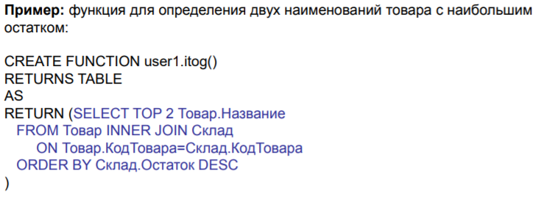

* Представление, созданное с помощью вложенного запроса, не может быть обновлено.
* Список выбора вложенного запроса, начинающегося с предложения EXISTS, по соглашению содержит звездочку (*) вместо отдельного имени столбца. Правила для вложенного запроса, начинающегося с предложения EXISTS, являются такими же, как для стандартного списка выбора, поскольку вложенный запрос, начинающийся с предложения EXISTS, проводит проверку на существование и возвращает TRUE или FALSE вместо данных.

Вложенные запросы с ключевым словом IN

Результат вложенного запроса, в котором присутствует ключевое слово IN (или NOT IN) — это список из нуля или более значений. После того как вложенный запрос вернул результат, он используется внешним запросом.

Следующий запрос ищет названия всех колес, произведенных компанией Adventure Works Cycles.

Пример

SELECT [Name]

FROM Production.Product

WHERE ProductSubcategoryID IN

(SELECT ProductSubcategoryID

FROM Production.ProductSubcategory

WHERE [Name] = 'Wheels');

Эта инструкция выполняется в два шага. Сначала внутренний запрос возвращает номер идентификатора подкатегории по соответствию названию «Wheel» (17). Затем это значение подставляется во внешний запрос, который находит все названия изделий, имеющих соответствующие идентификаторы подкатегорий в столбце Production.Product.

пример

SELECT [Name]

FROM Production.Product

WHERE ProductSubcategoryID IN ('17');

GO

Единственная разница в использовании соединения и вложенного запроса для этой и аналогичных задач заключается в том, что объединение позволяет включить в результат столбцы, содержащиеся в нескольких таблицах. Например: если нужно включить в результат название подкатегории, следует пользоваться соединением:

SELECT p.[Name], s.[Name]

FROM Production.Product p

INNER JOIN Production.ProductSubcategory s

ON p.ProductSubcategoryID = s.ProductSubcategoryID

AND s.[Name] = 'Wheels';

GO

Вложенные запросы с ключевым словом NOT IN

Вложенные запросы с ключевым словом NOT IN также возвращают список из нуля или более значений.

В следующем запросе выполняется поиск названий продуктов, не являющихся готовыми велосипедами.

SELECT [Name]

FROM Production.Product

WHERE ProductSubcategoryID NOT IN

(SELECT ProductSubcategoryID

FROM Production.ProductSubcategory

WHERE [Name] = 'Mountain Bikes'

OR [Name] = 'Road Bikes'

OR [Name] = 'Touring Bikes');

Эту инструкцию нельзя преобразовать в соединение. Аналогичное соединение по неравенству имеет другой смысл: оно находит названия продуктов, которые принадлежат какой-либо подкатегории, отличной от готового велосипеда.

Операторы сравнения с модификаторами ANY, SOME или ALL

Операторы сравнения со вложенными запросами могут быть уточнены с помощью ключевых слов ALL или ANY. Модификатор SOME является эквивалентом модификатора ANY в стандарте ISO. Дополнительные сведения об этих операторах сравнения SOME и ANY см. в [этой статье](https://docs.microsoft.com/ru-ru/sql/t-sql/language-elements/some-any-transact-sql?view=sql-server-ver15).

Вложенные запросы с измененными операторами сравнения возвращают список из нуля или более значений и могут включать предложения GROUP BY или HAVING. Эти вложенные запросы могут быть переформулированы с использованием ключевого слова EXISTS.

Рассмотрим, например оператор сравнения >: >ALL будет означать "больше любого значения". Другими словами, это сравнение с максимальным значением. Например, >ALL (1, 2, 3) означает "больше 3". >ANY означает "больше по крайней мере одного значения", т. е. "больше минимума". Поэтому >ANY (1, 2, 3) означает "больше 1". Чтобы строка результата вложенного запроса с >ALL удовлетворяла условию, заданному внешним запросом, значение в столбце, для которого вводится вложенный запрос, должно быть больше каждого значения из списка, возвращаемого вложенным запросом.

Аналогичным образом, чтобы строка результата вложенного запроса с >ANY удовлетворяла условию, заданному внешним запросом, значение в столбце, для которого вводится вложенный запрос, должно быть больше хотя бы одного значения из списка, возвращаемого вложенным запросом.

Следующий запрос содержит пример вложенного запроса, используемого оператором сравнения с модификатором ANY. Он вернет все продукты, цены на которые больше или равны максимальной цене в любой подкатегории продуктов.

SELECT [Name]

FROM Production.Product

WHERE ListPrice >= ANY

(SELECT MAX (ListPrice)

FROM Production.Product

GROUP BY ProductSubcategoryID);

Для каждой подкатегории продуктов внутренний запрос найдет максимальную цену. Внешний запрос получит эти значения и определит, какие цены отдельных продуктов больше или равны максимальной цене в любой из подкатегорий продуктов. Если ключевое слово ANY заменить на ALL, запрос вернет только те продукты, цена которых больше или равна всем ценам, возвращаемым внутренним запросом.

Если вложенный запрос не возвращает значений, весь запрос не возвратит никаких значений.

Оператор =ANY эквивалентен оператору IN. Например, чтобы найти названия всех колес, производимых компанией Adventure Works Cycle, можно использовать IN или =ANY.**оператор <>ALL эквивалентен NOT IN.**

SELECT [Name]

FROM Production.Product

WHERE ProductSubcategoryID =ANY

(SELECT ProductSubcategoryID

FROM Production.ProductSubcategory

WHERE Name = 'Wheels');

SELECT [Name]

FROM Production.Product

WHERE ProductSubcategoryID IN

(SELECT ProductSubcategoryID

FROM Production.ProductSubcategory

WHERE Name = 'Wheels');

Вложенные запросы с ключевым словом EXISTS

Если вложенный запрос указывается с помощью ключевого слова EXISTS, он выступает в роли проверки на существование. В предложении WHERE внешнего запроса проверяется факт существования строк, возвращенных вложенным запросом. Вложенный запрос не выдает никаких данных, а возвращает значение TRUE или FALSE.

Вложенный запрос, созданный с помощью ключевого слова EXISTS, имеет следующий синтаксис:

WHERE [NOT] EXISTS (subquery)

Следующий запрос ищет названия всех продуктов, которые находятся в подкатегории Wheels:

SELECT [Name]

FROM Production.Product

WHERE EXISTS

(SELECT *

FROM Production.ProductSubcategory

WHERE ProductSubcategoryID =

Production.Product.ProductSubcategoryID

AND [Name] = 'Wheels');

Чтобы понять результаты данного запроса, необходимо рассмотреть наименование каждого продукта. Это позволит узнать, возвращается ли в результате выполнения данного вложенного запроса хотя бы одна строка. Иными словами, выдается ли в результате проверки на существование значение TRUE.

Вложенные запросы, введенные с помощью ключевого слова EXISTS, отличаются от других вложенных запросов следующим образом.

* Перед ключевым словом EXISTS не ставится имя столбца, константы или другого выражения.
* Список выборки для вложенного запроса, указанного с помощью ключевого слова EXISTS, практически всегда состоит из знака "звездочка" (*). Так как производится проверка только на предмет существования строк, удовлетворяющих заданным во вложенном запросе условиям, то нет необходимости выводить имена найденных столбцов.

Вложенные запросы с ключевым словом NOT EXISTS

Оператор NOT EXISTS работает так же, как и оператор EXISTS, за исключением того, что предложение WHERE, в котором используется этот оператор, выполняется, если вложенный запрос не возвращает ни одной строки.

Например чтобы найти имена продуктов, не находящихся в подкатегории wheels:

SELECT [Name]

FROM Production.Product

WHERE NOT EXISTS

(SELECT *

FROM Production.ProductSubcategory

WHERE ProductSubcategoryID =

Production.Product.ProductSubcategoryID

AND [Name] = 'Wheels');

## Вопрос 30. Добавление данных. Оператор INSERT.

**Инструкция INSERT** вставляет строки (или части строк) в таблицу.

Добавляет всю строку, а не отдельную ячейку.

Существует две разные формы этой инструкции:

INSERT [INTO] tab_name [(col_list)]

DEFAULT VALUES | VALUES ({ DEFAULT | NULL | expression } [ ,...n] )

INSERT INTO tab_name | view_name [(col_list)]

{select_statement | execute_statement}

Первая форма инструкции позволяет вставить в таблицу одну строку (или часть ее). А вторая форма инструкции INSERT позволяет вставить в таблицу результирующий набор инструкции SELECT или хранимой процедуры, выполняемой посредством инструкции EXECUTE.

## **Вставка одной строки**

Наименьшей единицей информации, которую можно добавить в реляционную БД, является одна строка. Существует два способа добавления новых строк в БД:

Однострочный оператор INSERT позволяет добавить в таблицу новую строку (рис. 3.17);

## Синтаксическая диаграмма однострочного оператора

*Рис. 3.17.* Синтаксическая диаграмма однострочного оператора

INSERT

INSERT [INTO] tab_name [(col_list)]

DEFAULT VALUES | VALUES ({ DEFAULT | NULL | expression } [ ,...n])

***DEFAULT VALUES*** вставляет значения по умолчанию для всех столбцов. В столбцы с типом данных TIMESTAMP или свойством IDENTITY по умолчанию вставляются значения, автоматически создаваемые системой. Для столбцов других типов данных вставляется соответствующее ненулевое значение по умолчанию, если таково имеется, или NULL в противном случае.

Если список столбцов опущен, то последовательность значений данных должна точно соответствовать порядку столбцов в таблице (см. *«а»).*

а) INSERT INTO Employee VALUES (34990, 'Андрей', 'Батонов', 'd1');

В списке столбцов их имена могут указываться в любой удобной последовательности, определяющей затем порядок значений данных в предложении VALUES (см. *«б»).*

б) INSERT INTO Employee(Id, FirstName, LastName)

VALUES (34992, 'Андрей', 'Батонов');

Порядок значений в **предложении VALUES** инструкции INSERT может отличаться от порядка, указанного в инструкции CREATE TABLE. В таком случае их порядок должен совпадать с порядком, в котором соответствующие столбцы перечислены в списке столбцов. Ниже показан пример вставки данных в порядке, отличающемся от исходного:

INSERT INTO Employee(DepartamentNumber, LastName, Id, FirstName)

VALUES ('d1', 'Батонов', 34993, 'Андрей');

## **Вставка нескольких строк**

Многострочный оператор INSERT обеспечивает извлечение строк из одной части БД и добавление их в другую таблицу (рис. 3.18).

## Синтаксическая диаграмма многострочного оператора INSERT

## *Рис. 3.18.* Синтаксическая диаграмма многострочного оператора INSERT

INSERT INTO tab_name | view_name [(col_list)]

{select_statement | execute_statement}

Общий вид.

Пример

-----

CREATE TABLE MoscowDepartment (

Number CHAR(4) NOT NULL,

DepartmentName NCHAR(40) NOT NULL);

INSERT INTO MoscowDepartment (Number, DepartmentName)

SELECT Number, DepartmentName

FROM Department

WHERE Location = 'Москва';

Создаваемая в примере выше новая таблица MoscowDepartment имеет те же столбцы, что и существующая таблица Department, за исключением отсутствующего столбца Location. Подзапрос в инструкции INSERT выбирает в таблице Department все строки, для которых значение столбца Location равно 'Москва', которые затем вставляются в созданную в начале запроса новую таблицу.

## Вопрос 31. Обновление данных. Оператор UPDATE.

Команда **UPDATE** применяется для обновления уже имеющихся строк. Она имеет следующий формальный синтаксис:

|  | UPDATE имя_таблицы  SET столбец1 = значение1, столбец2 = значение2, ... столбецN = значениеN  [WHERE условие_обновления] |
| --- | --- |

Например, увеличим у всех товаров цену на 3000:

|  | UPDATE Products  SET Price = Price + 3000; |
| --- | --- |

Используем выражение WHERE и изменим название производителя с "Samsung" на "Samsung Inc.":

|  | UPDATE Products  SET Manufacturer = 'Samsung Inc.'  WHERE Manufacturer = 'Samsung'; |
| --- | --- |

Также можно обновлять сразу несколько столбцов:

|  | UPDATE Products  SET Manufacturer = 'Samsung',  ProductCount = ProductCount + 3  WHERE Manufacturer = 'Samsung Inc.'; |
| --- | --- |

При обновлении вместо конкретных значений и выражений мы можем использовать ключевые слова **DEFAULT** и **NULL** для установки соответственно значения по умолчанию или NULL:

|  | UPDATE Products  SET ProductCount= DEFAULT  WHERE Manufacturer = 'Huawei'; |
| --- | --- |

## Вопрос 32. Удаление данных. Оператор DELETE.

Оператор **DELETE** удаляет строки из временных или постоянных базовых таблиц, представлений или курсоров, причем в двух последних случаях действие оператора распространяется на те базовые таблицы, из которых извлекались данные в эти представления или курсоры. Оператор удаления имеет простой синтаксис:

DELETE FROM <имя таблицы >

[WHERE <предикат>];

Если предложение **WHERE** отсутствует, удаляются все строки из таблицы или представления (представление должно быть обновляемым). Более быстро эту операцию (удаление всех строк из таблицы) можно в [Transact-SQL](http://www.sql-tutorial.ru/ru/termins/tsql.html) также выполнить с помощью команды

TRUNCATE TABLE <имя таблицы>

**Пример 6.3.1**

**Требуется удалить из таблицы Laptop все портативные компьютеры с размером экрана менее 12 дюймов.**

DELETE FROM Laptop

WHERE screen < 12;

Все блокноты можно удалить с помощью оператора

DELETE FROM Laptop;

или

TRUNCATE TABLE Laptop;

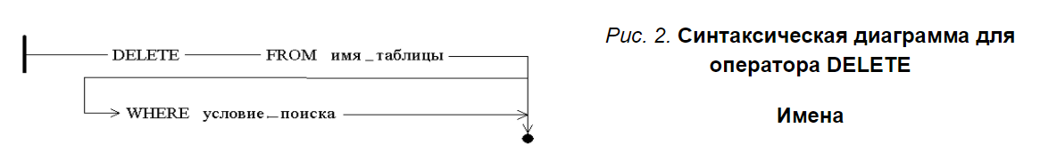

## Вопрос 33. Оператор JOIN.

cross, natural c ON,USING

Оператор JOIN используется для **соединения двух или нескольких таблиц**. Соединение таблиц может быть внутренним (INNER) или внешним (OUTER), причем внешнее соединение может быть левым (LEFT), правым (RIGHT) или полным (FULL). Далее на примере двух таблиц рассмотрим различные варианты их соединения.

Синтаксис соединения таблиц оператором JOIN имеет вид:

FROM <таблица 1>

[INNER]

{{LEFT | RIGHT | FULL } [OUTER]} JOIN <таблица 2>

[ON <предикат>]

Предикат в этой конструкции определяет условие соединения строк из разных таблиц.

Допустим есть две таблицы (Auto слева и Selling справа), в каждой по четыре записи. Одна таблица содержит названия марок автомобилей (Auto), вторая количество проданных автомобилей (Selling):

id name id sum

-- ---- -- ----

1 bmw 1 250

2 opel 5 450

3 kia 3 300

4 audi 6 400

Далее соединим эти таблицы по полю id несколькими различными способами. Совпадающие значения выделены красным для лучшего восприятия.

1. **Внутреннее соединение** (**INNER JOIN**) означает, что в результирующий набор попадут только те соединения строк двух таблиц, для которых значение предиката равно TRUE. Обычно используется для **объединения записей, которые есть и в первой и во второй таблице**, т. е. получения **пересечения таблиц**:

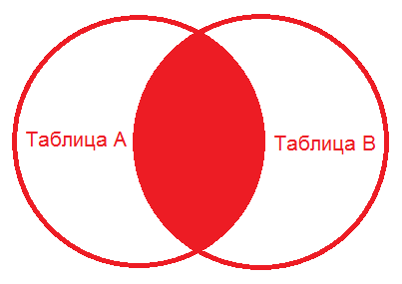

Красным выделена область, которую мы должны получить.

Итак, сам запрос:

SELECT * FROM 'Auto'

INNER JOIN 'Selling' ON 'Auto'.id = 'Selling'.id

И результат:

id name id sum

-- ---- -- ----

1 bmw 1 250

3 kia 3 300

Ключевое слово INNER в запросе можно опустить.

В итоге запрос отбирает и соединяет те записи, у которых значение поля id в обоих таблицах совпадает.

2. **Внешнее соединение** (**OUTER JOIN**) бывает нескольких видов. Первым рассмотрим **полное внешнее объединение** (**FULL OUTER JOIN**), которое объединяет записи из обеих таблиц (если условие объединения равно true) и дополняет их всеми записями из обеих таблиц, которые не имеют совпадений. Для записей, которые не имеют совпадений из другой таблицы, недостающее поле будет иметь значение NULL. Граф выборки записей будет иметь вид:

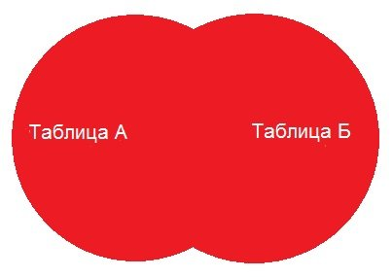

Переходим к запросу:

SELECT * FROM 'Auto'

FULL OUTER JOIN 'Selling' ON 'Auto'.id = 'Selling'.id

Результат:

id name id sum

-- ---- -- ----

1 bmw 1 250

2 opel NULL NULL

3 kia 3 300

4 audi NULL NULL

NULL NULL 5 450

NULL NULL 6 400

То есть мы получили все записи, которые есть в обеих таблицах. Записи у которых значение поля id совпадает соединяются, а у записей для которых совпадений не найдено недостающие поля заполняются значением NULL.

Ключевое слово OUTER можно опустить.

3. **Левое внешнее объединение** (**LEFT OUTER JOIN**). В этом случае получаем все записи удовлетворяющие условию объединения, плюс все оставшиеся записи из внешней таблицы, которые не удовлетворяют условию объединения. Граф выборки:

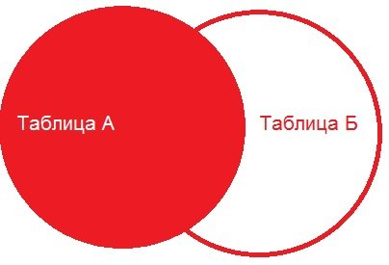

Запрос:

SELECT * FROM 'Auto'

LEFT OUTER JOIN 'Selling' ON 'Auto'.id = 'Selling'.id

Результат:

id name id sum

-- ---- -- ----

1 bmw 1 250

2 opel NULL NULL

3 kia 3 300

4 audi NULL NULL

Запрос также можно писать без ключевого слова OUTER.

В итоге здесь мы получили все записи таблицы Auto. Записи для которых были найдены совпадения по полю id в таблице Selling соединяются, для остальных недостающие поля заполняются значением NULL.

Еще существует **правое внешнее объединение** (**RIGHT OUTER JOIN**). Оно работает точно также как и левое объединение, только в качестве внешней таблицы будет использоваться правая (в нашем случае таблица Selling или таблица Б на графе).

Далее рассмотрим остальные возможные выборки с использованием объединения двух таблиц.

4. Получить все записи из таблицы А, которые не имеют объединения из таблицы Б. Граф:

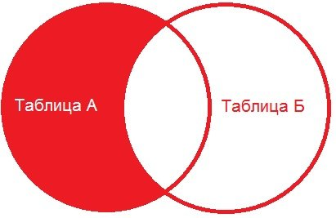

То есть в нашем случае, нам надо получить все автомобили из таблицы Auto, которые не имеют продаж в таблице Selling.

Запрос:

SELECT * FROM 'Auto'

LEFT OUTER JOIN 'Selling' ON 'Auto'.id = 'Selling'.id

WHERE 'Selling'.id IS null

Результат:

id name id sum

-- ---- -- ----

2 opel NULL NULL

4 audi NULL NULL

5. И последний вариант, получить все записи из таблицы А и Таблицы Б, которые не имеют объединений. Граф:

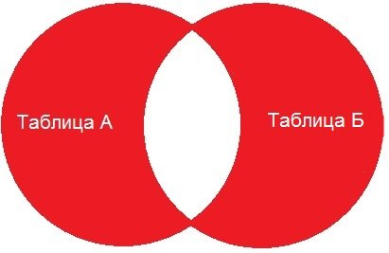

В нашем случае мы должны получить все записи из таблицы Auto, которые не связаны с таблицей Selling, и все записи из таблицы Selling, которые не имеют сопоставления из таблицы Auto.

Запрос:

SELECT * FROM 'Auto'

FULL OUTER JOIN 'Selling'

ON 'Auto'.id = 'Selling'.id

WHERE 'Auto'.id IS null

OR 'Selling'.id IS null

Результат:

id name id sum

-- ---- -- ----

2 opel NULL NULL

4 audi NULL NULL

NULL NULL 5 450

NULL NULL 6 400

6. **CROSS JOIN** – это объединение SQL по которым каждая строка одной таблицы объединяется с каждой строкой другой таблицы.

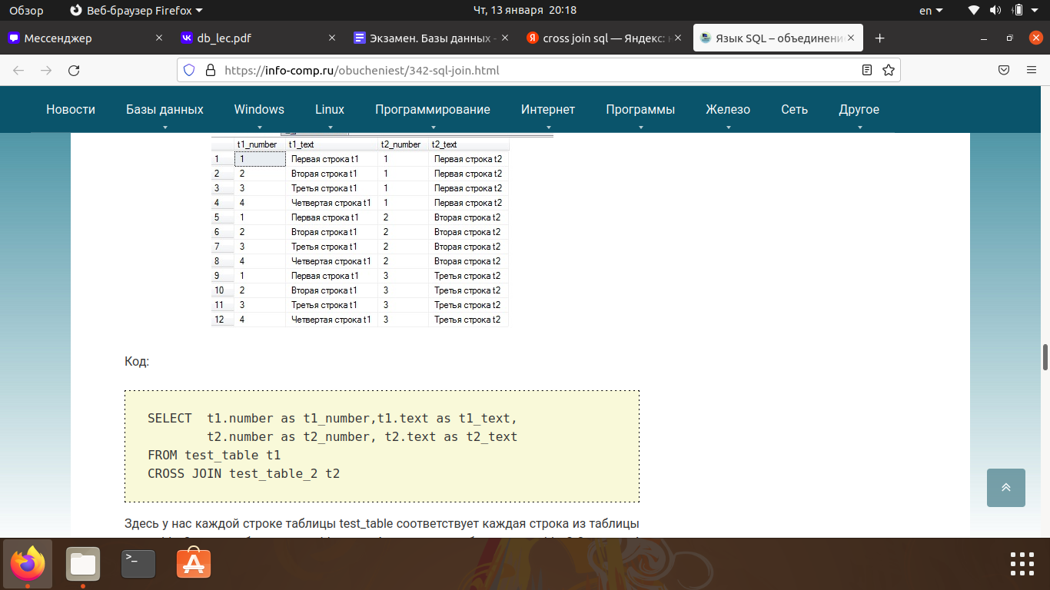

7. NATURAL JOIN

Чтобы получить все уникальные столбцы из таблиц продуктов и компаний, можно использовать следующий оператор SQL:

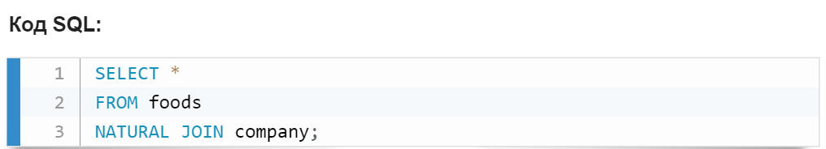

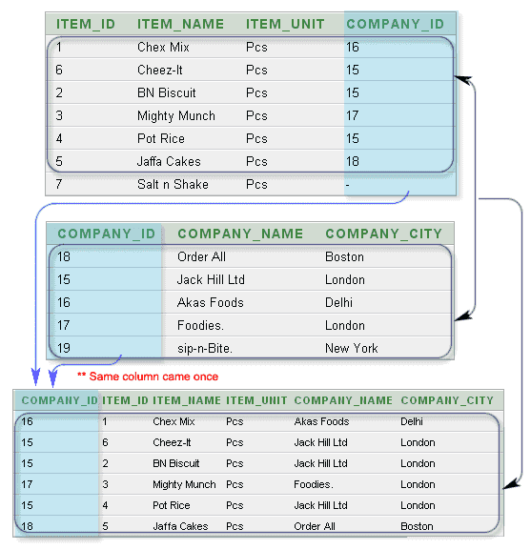

8. использование JOIN с оператором ON

Jперация INNER JOIN (или просто JOIN, иногда также THETA JOIN) позволяет выполнять фильтрацию результата декартова произведения на основе некоторого предиката. Как правило, мы помещаем этот предикат в предложение ON. Таким образом, запрос принимает следующий вид:

SELECT *

FROM generate_series(

'2017-01-01'::TIMESTAMP,

'2017-01-01'::TIMESTAMP + INTERVAL '1 month -1 day',

INTERVAL '1 day'

) AS days(day)

JOIN departments AS d ON day >= d.created_at

9. использование JOIN с оператором USING

Предложение USING заменяет предложение ON и позволяет указать набор столбцов, которые должны присутствовать в обеих объединяемых таблицах.

SELECT *

FROM actor

JOIN film_actor USING (actor_id)

JOIN film USING (film_id)

## Вопрос 34. Операторы UNION, INTERSECT, EXCEPT.

## **SQL запрос Union (объединение)**

Над множеством можно выполнять операции объединения, разности и декартова произведения. Те же операции можно использовать и в sql запросах (выполнять операции с запросами).

Для объединения нескольких запросов используется служебное слово **UNION**.

Синтаксис:

| <запрос 1>  **UNION** [**ALL**]  <запрос 2> |
| --- |

SQL запрос Union служит для объединения выходных строк каждого запроса в один результирующий набор.

Если используется **параметр ALL**, то сохраняются все дубликаты выходных строк. Если параметр отсутствует, то в результирующем наборе остаются только уникальные строки.

Объединять вместе можно любое число запросов.

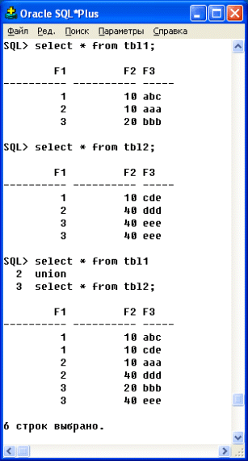

**Использование оператора UNION требует выполнения нескольких условий:**

1. количество выходных столбцов каждого из запросов должно быть одинаковым;
2. выходные столбцы каждого из запросов должны быть сравнимы между собой по типам данных (в порядке их очередности);
3. в итоговом наборе используются имена столбцов, заданные в первом запросе;
4. ORDER BY может быть использовано только в конце составного запроса, так как оно применяется к результату объединения.

**Intersect (Пересечение)**

В результирующий набор попадают только те строки, которые присутствуют в обоих запросах

Синтаксис:

| <запрос 1>  **INTERSECT**  <запрос 2> |
| --- |

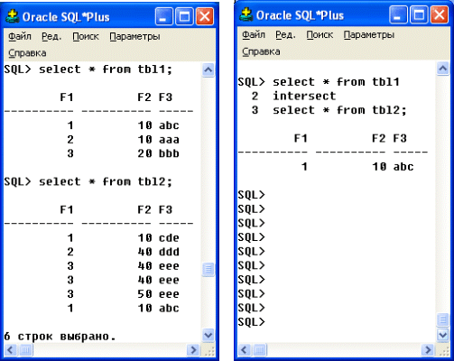

**EXCEPT**

Позволяет выбрать только те строки, которые присутствуют в первом объединенном результирующем наборе, но отсутствуют во втором результирующем наборе.

Некоторые СУБД вместо фразы EXCEPT поддерживают опцию MINUS

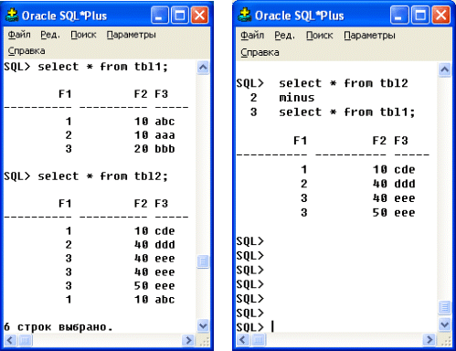

## Вопрос 35. Создание, изменение и удаление представлений в SQL.

https://professorweb.ru/my/sql-server/2012/level3/3_6.php

#### **Представления (views)** - это объекты базы данных, которые всегда создаются на основе одной или более базовых таблиц (или других представлений). В отличие от базовых таблиц, представления по умолчанию не существуют физически, т.е. их содержимое не сохраняется на диске.

Представление создается посредством инструкции **CREATE VIEW**, синтаксис которой выглядит следующим образом:

CREATE VIEW view_name [(column_list)]

[WITH {ENCRYPTION | SCHEMABINDING | VIEW_METADATA}]

**view_name** - задает имя определяемого представления

**column_list -** указывается список имен, которые будут использоваться в качестве имен столбцов представления.

Если опустить этот параметр, то по умолчанию будут использованы столбцы из таблицы где создается представление.

**select_statement** - задает инструкция SELECT, которая извлекает строки и столбцы из таблиц (или других представлений)

***WITH ENCRYPTION* -** задает шифрование инструкции SELECT, повышая таким образом уровень безопасности системы баз данных.

Привязывает представление к схеме базовой таблицы или таблиц. Если аргумент **SCHEMABINDING** указан, нельзя изменить базовую таблицу или таблицы таким способом, который может повлиять на определение представления.

П*араметр* ***VIEW_METADATA*** - все столбцы предоставления можно обновлять (за исключением столбцов с типом данных timestamp), если представление имеет триггеры INSERT или UPDATE INSTEAD OF.

Инструкция SELECT в представлении не может содержать предложение ORDER BY или параметр INTO. Кроме этого, по временным таблицам нельзя выполнять запросы.

**Инструкция DROP VIEW** удаляет из системных таблиц определение указанного в ней представления

#### **Типы представлений**

Можно создавать несколько типов представлений, каждый из которых имеет свои преимущества в определенных ситуациях. Тип представления, которое вы создаете, целиком зависит от цели, для которой вы хотите его использовать. Вы можете создавать представления в любой из следующих форм:

1. **Подмножество колонок таблицы**.

Представление может состоять из одной или нескольких колонок таблицы. Видимо, это наиболее распространенный тип представления, который можно применять для упрощения или безопасности данных.

1. **Подмножество строк таблицы**.

Представление может содержать любое нужное количество строк. Этот тип представления также полезен для обеспечения безопасности.

1. **Связывание двух и более таблиц**.

Вы можете создать представление с помощью операции связывания (join). Сложные операции связывания можно упростить, если использовать для этого представление.

1. **Агрегированная информация**.

Вы можете создать представление, содержащее агрегированные данные. Этот тип представления также используется для упрощения сложных операций.

Представления можно также использовать для объединения секционированных данных. Данные большой таблицы можно секционировать на несколько меньших таблиц, чтобы облегчить управление этими данными, а затем с целью упрощения доступа можно использовать представления для слияния этих таблиц в одну более крупную виртуальную таблицу.

##### **Преимущества представлений**

1. представления всегда содержат самые свежие данные. Оператор SELECT, определяющий представление, выполняется только при доступе к этому представлению, поэтому все изменения, внесенные в базовые таблицы представления, отражаются в этом представлении.
2. представление может иметь уровень безопасности, отличный от его базовой таблицы. Запрос, определяющий представление, запускается с уровнем безопасности пользователя, создавшего это представление. Так, вы можете использовать представление, чтобы маскировать (скрыть) данные, которые вы не хотите показывать определенным классам пользователей.

Пример

-----------------------------------

CREATE VIEW view_Consultant

AS SELECT EmpId, ProjectNumber, EnterDate

FROM Works_on

WHERE Job = 'Консультант';

Запрос в этом примере выбирает из таблицы Works_on строки, удовлетворяющие условию Job='Консультант'. Представление view_Consultant определяется строками и столбцами, возвращаемыми этим запросом. На рисунке ниже отображена таблица Works_on, в которой строки, выбранные в представлении view_Consultant, выделены красным цветом:

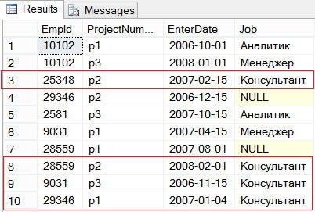

Для изменения определения представления применяется инструкция **ALTER VIEW**.

Использование инструкции ALTER VIEW позволяет избежать переназначения существующих разрешений для представления. Кроме этого, изменение представления посредством этой инструкции не влияет на объекты базы данных, зависящие от этого представления. Если же модифицировать представление, сначала удалив его (инструкция DROP VIEW), а затем создав новое представление с требуемыми свойствами (инструкция CREATE VIEW), то все объекты базы данных, которые ссылаются на это представление, не будут работать должным образом, по крайней мере, в период времени между удалением представления и его воссоздания.

Пример:

ALTER VIEW view_WithoutBudget

AS SELECT Number, ProjectName

FROM Project

WHERE Number >= 'p3';

В этом примере инструкция ALTER VIEW расширяет инструкцию SELECT в представлении view_WithoutBudget новым условием в предложении WHERE.

**Инструкция DROP VIEW** удаляет из системных таблиц определение указанного в ней представления.

DROP VIEW view_Count;

При удалении представления инструкцией DROP VIEW все другие представления, основанные на удаленном, также удаляются.

При удалении базовой таблицы представления, основанные на ней другие представления, не удаляются автоматически.

## Вопрос 36. Свойства и правила использования представлений.

в каких случаях используются, как используются, модифицированные и немодифицированные представления,рассмотреть на примере, общие свойства представлений

Представления обычно используются для направления, упрощения и настройки восприятия каждым пользователем информации базы данных. Представления могут использоваться как механизмы безопасности, давая возможность пользователям обращаться к данным через представления, но не предоставляя им разрешений на непосредственный доступ к базовым таблицам, лежащим в основе представлений. Представления могут использоваться для обеспечения интерфейса обратной совместимости, моделирующего таблицу, которая существует, но схема которой изменилась. Представления могут также использоваться при прямом и обратном копировании данных в SQL Server для повышения производительности и секционирования данных.

Представление может быть модифицировано (т.е. по отношении к нему можно использовать операторы INSERT, UPDATE и DELETE) в том, и только в том случае, если для оператора SELECT, на базе которого создано представление, выполняются каждое из следующих специфических условий:

* не используется служебное слово DISTINCT;
* при выполнении запроса данные извлекаются только из таблицы;
* в списка полей этого оператора отсутствуют арифметические выражения. Элементами списка могут быть только поля базовой таблицы или базового представления. В свою очередь на поля этого представления накладывается такое же ограничение;
* в запросе не применяются подзапросы;
* для результирующих данных не определено группирование.

##### **Ограничения представлений**

SQL Server налагает несколько ограничений на создание и использование представлений. Это следующие ограничения:

1. **Ограничения по колонкам**.

Представление может использовать до 1024 колонок таблицы. Если вам требуется ссылка на большее число колонок, то придется использовать какой-либо другой метод.

1. **Ограничение базы данных**.

Представление можно создать по таблице только в той базе данных, к которой осуществляет доступ создатель представления.

1. **Ограничение безопасности**.

Создатель представления должен иметь доступ ко всем колонкам, входящим в это представление.

1. **Правила целостности данных**.

Любые обновления, модификации и т.п., вносимые в представление, не могут нарушать правил целостности данных. Например, если базовая таблица не допускает null -значений, то они также не допускаются этим представлением.

1. **Ограничение на количество уровней вложенности представлений**.

Представления могут формироваться на основе других представлений – иными словами, вы можете создать представление, имеющее доступ к другим представлениям. Допускается до 32 уровней вложенности представлений.

1. **Ограничение оператора SELECT**.

Используемый для представления оператор SELECT не может содержать оператора ORDER BY, COMPUTE или COMPUTE BY или ключевого слова INTO.

## Вопрос 37. Пользовательские функции в SQL.

https://professorweb.ru/my/sql-server/2012/level3/3_3.php

## 

UDF - пользовательская функция

Определяемые пользователем функции могут быть либо скалярными, либо табличными.

Определяемые пользователем функции создаются посредством **инструкции CREATE FUNCTION**, которая имеет следующий синтаксис:

CREATE FUNCTION [schema_name.]function_name

[( {@param } type [= default]) {,...}

RETURNS {scalar_type | [@variable] TABLE}

[WITH {ENCRYPTION | SCHEMABINDING}

[AS] {block | RETURN (select_statement)}

**schema_name** - определяет имя схемы, которая назначается владельцем создаваемой UDF.

**function_name -** определяет имя этой функции.

**@param** - является входным параметром функции (формальным аргументом), чей тип данных определяется параметром **type**

**default -** определяет значение по умолчанию. (Значением по умолчанию также может быть NULL.)

***RETURNS*** - определяет тип данных значения, возвращаемого UDF.

исключение timestamp.

*Параметр* ***WITH ENCRYPTION*** в системном каталоге кодирует информацию, содержащую текст инструкции **CREATE FUNCTION**. Таким образом, предотвращается несанкционированный просмотр текста, который был использован для создания функции. Данная опция позволяет повысить безопасность системы баз данных.

Альтернативное *предложение* ***WITH SCHEMABINDING*** привязывает UDF к объектам базы данных, к которым эта функция обращается. После этого любая попытка модифицировать объект базы данных, к которому обращается функция, претерпевает неудачу. (Привязка функции к объектам базы данных, к которым она обращается, удаляется только при изменении функции, после чего параметр **SCHEMABINDING** больше не задан.)

Параметр **block** определяет блок **BEGIN/END**, содержащий реализацию функции. Последней инструкцией блока должна быть инструкция **RETURN** с аргументом. (Значением аргумента является возвращаемое функцией значение.) Внутри блока **BEGIN/END** разрешаются только следующие инструкции:

* инструкции присвоения, такие как SET;
* инструкции для управления ходом выполнения, такие как WHILE и IF;
* инструкции DECLARE, объявляющие локальные переменные;
* инструкции SELECT, содержащие списки столбцов выборки с выражениями, значения которых присваиваются переменным, являющимися локальными для данной функции;
* инструкции INSERT, UPDATE и DELETE, которые изменяют переменные с типом данных TABLE, являющиеся локальными для данной функции.

**Вызов пользовательской функции**

- Вернет проект "p2 - Gemini"

SELECT Number, ProjectName

FROM Project

WHERE Budget < dbo.ComputeCosts(25);

При вызове функции, когда для ее параметров не определены значения по умолчанию, для всех этих параметров необходимо предоставить аргументы в том же самом порядке, в каком эти параметры определены в инструкции CREATE FUNCTION.

ПРИМЕР --------------------------------------------

- Эта функция вычисляет возникающие дополнительные общие затраты,

-- при увеличении бюджетов проектов

GO

CREATE FUNCTION ComputeCosts (@percent INT = 10)

RETURNS DECIMAL(16, 2)

BEGIN

DECLARE @addCosts DEC (14,2), @sumBudget DEC(16,2)

SELECT @sumBudget = SUM (Budget) FROM Project

SET @addCosts = @sumBudget * @percent/100

RETURN @addCosts

END;

Функция ComputeCosts вычисляет дополнительные расходы, возникающие при увеличении бюджетов проектов. Единственный входной параметр, @percent, определяет процентное значение увеличения бюджетов. В блоке BEGIN/END сначала объявляются две локальные переменные: @addCosts и @sumBudget, а затем с помощью инструкции SELECT переменной @sumBudget присваивается общая сумма всех бюджетов. После этого функция вычисляет общие дополнительные расходы и посредством инструкции RETURN возвращает это значение.

## Вопрос 38. Хранимые процедуры в SQL.

<https://professorweb.ru/my/sql-server/2012/level3/3_2.php>

**Хранимая процедура** - это специальный тип пакета инструкций Transact-SQL, созданный, используя язык SQL и процедурные расширения. Основное различие между пакетом и хранимой процедурой состоит в том, что последняя сохраняется в виде объекта базы данных. Иными словами, хранимые процедуры сохраняются на стороне сервера, чтобы улучшить производительность и постоянство выполнения повторяемых задач.

Хранимые процедуры создаются посредством инструкции **CREATE PROCEDURE**, которая имеет следующий синтаксис:

CREATE PROC[EDURE] [schema_name.]proc_name

[({@param1} type1 [ VARYING] [= default1] [OUTPUT])] {, …}

[WITH {RECOMPILE | ENCRYPTION | EXECUTE AS 'user_name'}]

[FOR REPLICATION]

AS batch | EXTERNAL NAME method_name

**schema_name** - определяет имя схемы, которая назначается владельцем созданной хранимой процедуры.

**proc_name** - определяет имя хранимой процедуры.

**@param1** - является параметром процедуры (формальным аргументом), чей тип данных определяется параметром **type1.**

**default1** - определяет значение по умолчанию. (Значением по умолчанию также может быть NULL.)

***OUTPUT*** указывает, что параметр процедуры является возвращаемым, и с его помощью можно возвратить значение из хранимой процедуры вызывающей процедуре или системе.

Использование опции **WITH RECOMPILE** сводит на нет одно из наиболее важных преимуществ хранимых процедур: улучшение производительности благодаря одной компиляции. Поэтому опцию **WITH RECOMPILE** следует использовать только при частых изменениях используемых хранимой процедурой объектов базы данных.

***EXECUTE AS*** определяет контекст безопасности, в котором должна исполняться хранимая процедура после ее вызова. Задавая этот контекст, с помощью Database Engine можно управлять выбором учетных записей пользователей для проверки полномочий доступа к объектам, на которые ссылается данная хранимая процедура.

ПРИМЕР -------------------------------------

CREATE PROCEDURE IncreaseBudget (@percent INT=5)

AS UPDATE Project

SET Budget = Budget + Budget * @percent/100;

То что снизу прочитать один раз ---------------------

По умолчанию использовать инструкцию CREATE PROCEDURE могут только члены предопределенной роли сервера sysadmin и предопределенной роли базы данных db_owner или db_ddladmin. Но члены этих ролей могут присваивать это право другим пользователям с помощью инструкции **GRANT CREATE PROCEDURE**.

Хранимая процедура предварительно компилируется перед тем, как она сохраняется в виде объекта в базе данных. Предварительно компилированная форма процедуры сохраняется в базе данных и используется при каждом ее вызове. Это свойство хранимых процедур предоставляет важную выгоду, заключающуюся в устранении (почти во всех случаях) повторных компиляций процедуры и получении соответствующего улучшения производительности. Это свойство хранимых процедур также оказывает положительный эффект на объем данных, участвующих в обмене между системой баз данных и приложениями. В частности, для вызова хранимой процедуры объемом в несколько тысяч байтов может потребоваться меньше, чем 50 байт. Когда множественные пользователи выполняют повторяющиеся задачи с применением хранимых процедур, накопительный эффект такой экономии может быть довольно значительным.

Использование хранимых процедур предоставляет возможность управления безопасностью на уровне, значительно превышающем уровень безопасности, предоставляемый использованием инструкций GRANT и REVOKE, с помощью которых пользователям предоставляются разные привилегии доступа. Это возможно вследствие того, что авторизация на выполнение хранимой процедуры не зависит от авторизации на модифицирование объектов, содержащихся в данной хранимой процедуре, как это описано в следующем разделе.

Хранимые процедуры, которые создают логи операций записи и/или чтения таблиц, предоставляют дополнительную возможность обеспечения безопасности базы данных. Используя такие процедуры, администратор базы данных может отслеживать модификации, вносимые в базу данных пользователями или прикладными программами.

## Вопрос 39. Курсоры: назначение, виды и правила использования.

## **Объявление курсора**

Курсоры объявляются во многом подобно переменной. Курсору дается имя, имеются операторы для открытия курсора, извлечения результатов запроса и, наконец, закрытия курсора. Отметим, что различные реализации SQL поддерживают использование курсоров по-разному. Но здесь имеется общее соглашение как должен записываться курсор.

Мы должны использовать несколько операторов SQL для полной реализации функциональности курсора, т.к. одно лишь объявление курсора недостаточно для извлечения данных из базы данных. Вот 4 основных шага для работы с курсором:

**DECLARE CURSOR:** Объявление начинается с задания имени курсору и присвоения ему выражения запроса, которое будет вызываться при открытии курсора.

**OPEN:** Оператор open выполняет выражение запроса курсора и подготавливает результат запроса для последующего обхода (FETCH).

**FETCH:** Извлекает значения данных в переменные, которые затем могут передаваться базовому языку программирования или другим встроенным операторам SQL.

**CLOSE:** Курсор закрывается, и больше не может извлекать результаты запроса.

Синтаксис:

DECLARE <имя курсора>

[SENSITIVE | INSENSITIVE | ASENSITIVE]

[SCROLL | NO SCROLL] CURSOR

[ WITH HOLD | WITHOUT HOLD]

[ WITH RETURN | WITHOUT RETURN]

FOR <выражение запроса SQL>

[ ORDER BY <выражение сортировки>]

[ FOR {READ ONLY | UPDATE [ OF <список столбцов>]}]

Основной частью объявления курсора является:

DECLARE <имя курсора> FOR <выражение sql-запроса>

Необязательная часть, такая как [SENSITIVE | INSENSITIVE | ASENSITIVE] определяет, будет ли курсор чувствителен к изменениям, и будет ли отражать эти изменения в результатах запроса. SENSITIVE означает, что курсор реагирует на изменения, INSENSITIVE означает, что на курсор изменения не влияют, а ASENSITIVE означает, что изменения могут быть видны или не видны в курсоре. Если не указано, то предполагается опция ASENSITIVE.

Необязательные [SCROLL | NOSCROLL] определяют возможность пролистывания курсора. Если не указано, предполагается опция NOSCROLL.

Необязательные [ WITH HOLD | WITHOUT HOLD] определяют, сохранять ли курсор или автоматически закрывать его, когда связанная с курсором транзакция фиксируется. Если не указано, поддерживается опция WITHOUT HOLD.

Необязательные [ WITH RETURN | WITHOUT RETURN] определяют, следует ли возвращать результирующий набор курсора вызывающей стороне, такой как другая подпрограмма SQL или базовый язык. Если не указано, предполагается WITHOUT RETURN.

Предложение ORDER BY используется для сортировки возвращаемых результатов запроса.

Опция UPDATE относится к использованию операторов UPDATE или DELETE, связанных со строками, возвращаемыми оператором SELECT в определении курсора. Любая подобная модификация невозможна, если мы указываем опцию READ ONLY. Если не указана, то по умолчанию принимается опция UPDATE.

Итак, простой курсор может быть объявлен следующим образом:

DECLARE mycursor CURSOR

FOR

SELECT emp_no, first_name, last_name, birth_date

FROM employees

WHERE MONTH(birth_date) = MONTH(CURRENT_DATE)

AND DAY(birth_date) = DAY(CURRENT_DATE);

## Вопрос 40. Триггеры: назначение и правила работы.

https://professorweb.ru/my/sql-server/2012/level3/3_18.php

**Триггер** - это механизм, который вызывается, когда в указанной таблице происходит определенное действие. Каждый триггер имеет следующие основные составляющие: имя, действие и исполнение.

Имя триггера может содержать максимум 128 символов.

Существует два типа триггеров: триггеры DML и триггеры DDL.

Триггер создается с помощью инструкции **CREATE TRIGGER**, которая имеет следующий синтаксис:

DML:

CREATE TRIGGER [schema_name.]trigger_name

ON {table_name | view_name}

[WITH dml_trigger_option [,…]]

{FOR | AFTER | INSTEAD OF} { [INSERT] [,] [UPDATE] [,] [DELETE]}

[WITH APPEND]

{AS sql_statement | EXTERNAL NAME method_name}

**Schema_name** - указывается имя схемы, к которой принадлежит триггер.

**Trigger_name** - имя триггера

**table_name** - задается имя таблицы, для которой создается триггер.

Триггеры типа **AFTER** вызываются после выполнения действия, запускающего триггер.

**INSTEAD OF** выполняются вместо действия, запускающего триггер.

Параметры INSERT, UPDATE и DELETE задают действие триггера. Под действием триггера имеется в виду инструкция Transact-SQL, которая запускает триггер. Допускается любая комбинация этих трех инструкций. Инструкция DELETE не разрешается, если используется параметр IF UPDATE.

Пример —----------------------------------------

CREATE TABLE AuditBudget (

ProjectNumber CHAR(4) NULL,

UserName CHAR(16) NULL,

Date DATETIME NULL,

BudgetOld FLOAT NULL,

BudgetNew FLOAT NULL

);

GO

CREATE TRIGGER trigger_ModifyBudget

ON Project AFTER UPDATE

AS IF UPDATE(budget)

BEGIN

DECLARE @budgetOld FLOAT

DECLARE @budgetNew FLOAT

DECLARE @projectNumber CHAR(4)

SELECT @budgetOld = (SELECT Budget FROM deleted)

SELECT @budgetNew = (SELECT Budget FROM inserted)

SELECT @projectNumber = (SELECT Number FROM deleted)

INSERT INTO AuditBudget VALUES

(@projectNumber, USER_NAME(), GETDATE(), @budgetOld, @budgetNew)

END

В этом примере создается таблица AuditBudget, в которой сохраняются все изменения столбца Budget таблицы Project. Изменения этого столбца будут записываться в эту таблицу посредством триггера trigger_ModifyBudget.

Этот триггер активируется для каждого изменения столбца Budget с помощью инструкции UPDATE. При выполнении этого триггера значения строк таблиц deleted и inserted присваиваются соответствующим переменным @budgetOld, @budgetNew и @projectNumber. Эти присвоенные значения, совместно с именем пользователя и текущей датой, будут затем вставлены в таблицу AuditBudget.

Лучше не удалять, но необязательный

DDL

Ранее мы рассмотрели триггеры DML, которые задают действие, предпринимаемое сервером при изменении таблицы инструкциями INSERT, UPDATE или DELETE. Компонент Database Engine также позволяет определять триггеры для инструкций DDL, таких как CREATE DATABASE, DROP TABLE и ALTER TABLE. Триггеры для инструкций DDL имеют следующий синтаксис:

CREATE TRIGGER [schema_name.]trigger_name

ON {ALL SERVER | DATABASE }

[WITH {ENCRYPTION | EXECUTE AS clause_name]

{FOR | AFTER } { event_group | event_type | LOGON}

AS {batch | EXTERNAL NAME method_name}

Как можно видеть по их синтаксису, триггеры DDL создаются таким же способом, как и триггеры DML. А для изменения и удаления этих триггеров используются те же инструкции ALTER TRIGGER и DROP TRIGGER, что и для триггеров DML. Поэтому в этом разделе рассматриваются только те параметры инструкции CREATE TRIGGER, которые новые для синтаксиса триггеров DDL.

Первым делом при определении триггера DDL нужно указать его область действия. *Предложение DATABASE* указывает в качестве области действия триггера DDL текущую базу данных, а *предложение ALL SERVER* - текущий сервер.

После указания области действия триггера DDL нужно в ответ на выполнение одной или нескольких инструкций DDL указать способ запуска триггера. В параметре event_type указывается инструкция DDL, выполнение которой запускает триггер, а в альтернативном параметре event_group указывается группа событий языка Transact-SQL. Триггер DDL запускается после выполнения любого события языка Transact-SQL, указанного в параметре event_group. Ключевое слово **LOGON** указывает триггер входа.

Кроме сходства триггеров DML и DDL, между ними также есть несколько различий. Основным различием между этими двумя видами триггеров является то, что для триггера DDL можно задать в качестве его области действия всю базу данных или даже весь сервер, а не всего лишь отдельный объект. Кроме этого, триггеры DDL не поддерживают триггеров INSTEAD OF. Как вы, возможно, уже догадались, для триггеров DDL не требуются таблицы inserted и deleted, поскольку эти триггеры не изменяют содержимого таблиц.

В следующих подразделах подробно рассматриваются две формы триггеров DDL: триггеры уровня базы данных и триггеры уровня сервера.

## Вопрос 41. Транзакции: назначение и правила работы.

<https://professorweb.ru/my/sql-server/2012/level3/3_14.php>

### **Свойства транзакций**

Транзакции обладают следующими свойствами, которые все вместе обозначаются сокращением ACID (Atomicity, Consistency, Isolation, Durability):

* атомарность (Atomicity); Свойство атомарности обеспечивает неделимость набора инструкций, который модифицирует данные в базе данных и является частью транзакции. Это означает, что или выполняются все изменения данных в транзакции, или в случае любой ошибки осуществляется откат всех выполненных изменений.
* согласованность (Consistency); Свойство согласованности обеспечивает, что в результате выполнения транзакции база данных не будет содержать несогласованных данных. Иными словами, выполняемые транзакцией трансформации данных переводят базу данных из одного согласованного состояния в другое.
* изолированность (Isolation); Свойство изолированности отделяет все параллельные транзакции друг от друга. Иными словами, активная транзакция не может видеть модификации данных в параллельной или незавершенной транзакции. Это означает, что для обеспечения изоляции для некоторых транзакций может потребоваться выполнить откат.
* долговечность (Durability). Свойство долговечности обеспечивает одно из наиболее важных требований баз данных: сохраняемость данных. Иными словами, эффект транзакции должен оставаться действенным даже в случае системной ошибки. По этой причине, если в процессе выполнения транзакции происходит системная ошибка, то осуществляется откат для всех выполненных инструкций этой транзакции.

**Модели одновременного конкурентного доступа**

* пессимистический одновременный конкурентный доступ;
* оптимистический одновременный конкурентный доступ.

В модели ***пессимистического******доступа*** применяются блокировки.

* *Не монопольная блокировку (shared lock)* на считываемые данные, чтобы никакой другой процесс не мог изменить эти данные.
* *монопольную блокировку (exclusive lock)* на изменяемые данные, чтобы никакой другой процесс не мог их считывать или модифицировать.

В модели ***оптимистического******доступа*** основана на предположении маловероятности изменения данных одной транзакцией одновременно с другой. Компонент Database Engine применяет оптимистический одновременный конкурентный доступ, при котором сохраняются старые версии строк, и любой процесс при чтении данных использует ту версию строки, которая была активной, когда он начал чтение. Поэтому процесс может модифицировать данные без каких-либо ограничений, поскольку все другие процессы, которые считывают эти же данные, используют свою собственную сохраненную версию. Конфликтная ситуация возможна только при попытке двух операций записи использовать одни и те же данные. В таком случае система выдает ошибку, которая обрабатывается клиентским приложением.

Существует два типа транзакций:

* Неявная транзакция - задает любую отдельную инструкцию INSERT, UPDATE или DELETE как единицу транзакции.
* Явная транзакция - обычно это группа инструкций языка Transact-SQL, начало и конец которой обозначаются такими инструкциями, как BEGIN TRANSACTION, COMMIT и ROLLBACK.

BEGIN TRANSACTION [ {transaction_name | @trans_var }

[WITH MARK ['description']]]

**transaction_name -** указывается имя транзакции

**@trans_var** указывается имя определяемой пользователем переменной, содержащей действительное имя транзакции.

***WITH MARK*** указывает, что транзакция должна быть отмечена в журнале.

В случае использования параметра WITH MARK требуется указать имя транзакции.

**description** - это строка, описывающая эту отметку.

**COMMIT WORK** успешно завершает транзакцию, запущенную инструкцией BEGIN TRANSACTION. Это означает, что все выполненные транзакцией изменения фиксируются и сохраняются на диск.

**ROOLBACK WORK** сообщает о неуспешном выполнении транзакции. Программисты используют эту инструкцию, когда они полагают, что база данных может оказаться в несогласованном состоянии. В таком случае выполняется откат всех произведенных инструкциями транзакции изменений

**SAVE TRANSACTION** устанавливает точку сохранения внутри транзакции. Точка сохранения (savepoint) определяет заданную точку в транзакции, так что все последующие изменения данных могут быть отменены без отмены всей транзакции.

Пример

----------------------------------------

Понятие транзакции лучше всего объяснить на примере. Допустим, в базе данных SampleDb сотруднику "Василий Фролов" требуется присвоить новый табельный номер. Этот номер нужно одновременно изменить в двух разных таблицах. В частности, требуется одновременно изменить строку в таблице Employee и соответствующие строки в таблице Works_on. Если обновить данные только в одной из этих таблиц, данные базы данных SampleDb будут несогласованны, поскольку значения первичного ключа в таблице Employee и соответствующие значения внешнего ключа в таблице Works_on не будут совпадать. Реализация этой транзакции посредством инструкций языка Transact-SQL показана в примере ниже:

USE SampleDb;

-- Начало транзакции

BEGIN TRANSACTION

UPDATE Employee

SET Id = 14568

WHERE Id = 10102

IF (@@error <> 0)

-- Отменить транзакцию, если есть ошибки

ROLLBACK

UPDATE Works_on

SET EmpId = 14568

WHERE EmpId = 10102

IF (@@error <> 0)

ROLLBACK

-- Завершение транзакции

COMMIT

Прочитать один раз —-------------------------------------

Как уже знаете, данные в базе данных обычно используются совместно многими прикладными пользовательскими программами (приложениями). Ситуация, когда несколько прикладных пользовательских программ одновременно выполняют операции чтения и записи одних и тех же данных, называется *одновременным конкурентным (параллельным) доступом (concurrency)*. Таким образом, каждая система управления базами данных должна обладать каким-либо типом механизма управления для решения проблем, возникающих вследствие одновременного конкурентного доступа.

## Вопрос 42. Работа с привилегиями в SQL.

## **Объектная и системная привилегии**

Это те действия, которые может выполнять пользователь (вход в систему – минимальная **привилегия**). **Привилегии** могут меняться с течением времени: новые **привилегии** могут добавляться, старые – отменяться. Существует несколько типов **привилегий**, соответствующих определенным типам операций.

### **Объектная привилегия**

**Объектная привилегия** означает то, что пользователь имеет привилегию выполнить данную команду только для определенного объекта базы данных. **Привилегии** должны различаться для различных объектов. **Объектные привилегии** связаны как с пользователями, так и с таблицами. **Объектная привилегия** дается отдельному пользователю для отдельной таблицы либо для представления.

Следует помнить, что пользователь, создавший таблицу, является ее владельцем. Это означает, что пользователь имеет все **привилегии** на таблицу и может назначать **привилегии** для работы с ней для других пользователей. Пользователь может назначить следующие **объектные привилегии**:

| **Объектная привилегия** | **Описание** |
| --- | --- |
| **SELECT** | пользователь с этой привилегией может выполнять запросы для таблицы |
| **INSERT** | пользователь с этой привилегией имеет право добавлять строки в таблицу |
| **UPDATE** | пользователь с этой привилегией может изменять существующие значения в строках таблицы. Привилегия ограничивается множеством столбцов таблицы |
| **DELETE** | пользователь с этой привилегией может удалить строки из таблицы |
| **ALTER** | Позволяет изменять структуру только таблицы или последовательности, привилегии Alter на все другие объекты базы данных считаются системными |
| **INDEX** | Позволяет создавать индекс для ранее описанной таблицы |
| **EXECUTE** | Позволяет выполнять хранимую процедуру или функцию |
| **REFERENCES** | Пользователь с этой привилегией может определить внешний ключ, который использует один или несколько столбцов таблицы в качестве родительского ключа. Можно ограничить привилегию указанием столбцов. (Внешний ключ, родительский ключ – когда поле таблицы ссылается на другое поле в другой таблице, оно называется внешним ключом (foreign key). Поле, на которое он ссылается, называется его родительским ключом (parent key). Поле ссылается на (refers to) или является ссылкой (references)) |

### **Системные привилегии**

**Привилегии**, которые не определяются в терминах отдельных объектов, называют **системными привилегиями**(system privileges) или авторским правом на базу данных (database authorities). **Системные привилегии** включают в себя право создавать объекты базы данных.

Обычно принято различать три типа базовых систем **привилегий**, которые называют:

| **Тип привилегии** | **Описание** |
| --- | --- |
| **CONNECT** | Предусматривает право входить в систему и создавать представления и синонимы (синоним – альтернативное имя таблицы), если речь идет об объектных привилегиях. Пользователь может работать с объектами, к которым он имеет привилегии по доступу |
| **RESOURCE** | Предоставляет право создавать таблицы и индексы |
| **DBA** | (Database Administrator) – разрешает пользователю выполнять действия администратора базы данных, т.е. распоряжаться ею как своей собственной. |

Имея привилегию DBA, пользователь может выполнять команду Select для любой таблицы и представления, создавать объекты для других пользователей, предоставлять другим пользователям различные **привилегии**, выполнять экспорт/импорт БД. Эту привилегию имеет пользователь (один или несколько) с функцией администрирования базы данных. Кроме этого, существует также специальный пользователь, называемый системным администратором, который обладает высшим авторским правом.

Возможно здесь нужен пример

Примечание.

При ответе на вопросы о правилах записи языковых конструкций SQL использовать синтаксические диаграммы.

# Определения:

***База данных (БД)*** - База данных - это структурированная совокупность взаимосвязанных данных, методов их преобразования и представления, и управляемая системой посредником – СУБД.

***СУБД*** представляет собой совокупность специальных языковых и программных средств, облегчающих пользователям выполнение всех операций, связанных с организацией хранения данных, их корректировкой и доступом к ним. СУБД служит, по существу, посредником между пользователем и БД.

***Банк данных (БнД)*** - это система, состоящая из баз данных, программных, технических, языковых, организационно - методических средств, предназначенных для обеспечения централизованного накопления и коллективного многоцелевого использования данных.

***Инфологическая модель*** - должна выражать информацию о предметной области в виде, независимом от используемой СУБД и отражает в удобной для разработчиков уровень абстрагирования(информационно-логический), связанный с описанием объектов предметной области, их свойств и взаимосвязей.

***Данные*** - это набор конкретных значений, параметров, характеризующих объект, условие, ситуацию или любые другие факторы. Данные не обладают определенной структурой и становятся информацией тогда, когда пользователь задает им конкретную структуру, то есть вкладывает в них смысловое содержание.

***Модель данных*** - это некоторая абстракция, которая применительно к данным позволяет пользователям и разработчикам трактовать их уже как информацию, то есть сведения, содержащие не только данные, но и взаимосвязь между ними.

***Даталогические модели -*** поддерживаются конкретной СУБД.

***Документальные модели*** *-* соответствуют представлению о слабоструктурированной информации, ориентированной в основном на свободные форматы документов, текстов на естественном языке.

**Реляционная модель** - совокупность данных, состоящая из набора двумерных таблиц. В теории множеств таблице соответствует термин отношение (relation).

***Реляционная база данных*** – это набор данных с предопределенными связями между ними. Эти данные организованы в виде набора таблиц, состоящих из столбцов и строк. В таблицах хранится информация об объектах, представленных в базе данных. В каждом столбце таблицы хранится определенный тип данных, в каждой ячейке – значение атрибута. Каждая строка таблицы представляет собой набор связанных значений, относящихся к одному объекту или сущности. Каждая строка в таблице может быть помечена уникальным идентификатором, называемым первичным ключом, а строки из нескольких таблиц могут быть связаны с помощью внешних ключей.

***Отношение*** - фундаментальное понятие реляционной модели данных.

***Отношение*** - множество элементов, называемых кортежами.

***Отношение*** - это множество кортежей, соответствующих одной схеме отношения.

**Отношение** — конечное множество кортежей (таблица).

***Кортеж*** - это набор именованных значений заданного типа.

**Кортеж** — конечное множество взаимосвязанных допустимых значений атрибутов, которые вместе описывают некоторую сущность (строка таблицы).

***Атрибуты*** *-* представляют собой свойства, характеризующие сущность.

**Атрибут** — свойство некоторой сущности. Часто называется полем таблицы.

**Домен атрибута** — множество допустимых значений, которые может принимать атрибут.

***Домен*** — допустимое потенциальное, ограниченное подмножество значений данного типа.

**Отношение** — конечное множество кортежей (таблица).

**Схема отношения** — конечное множество атрибутов, определяющих некоторую сущность. Иными словами, это структура таблицы, состоящей из конкретного набора полей.

**Проекция** — отношение, полученное из заданного путём удаления и (или) перестановки некоторых атрибутов.

**Первичный ключ** – это поле, которое используется для обеспечения уникальности данных в таблице. Это означает, что значение (информация) в поле первичного ключа в каждой строке (записи) таблицы может быть уникальным.

Уникальность необходима во избежание неоднозначности, когда неизвестно к какой записи таблицы можно обратиться, если в таблице есть повторяющиеся записи.

**Внешний ключ** – это одно или несколько полей (атрибутов), которые являются первичными в другой таблице и значение которых заменяется значениями первичного ключа другой таблицы.

**Рекурсивный внешний ключ** – это внешний ключ, который ссылается на одну и ту же таблицу, к которой он принадлежит. В этом случае поле (атрибут), которое соответствует внешнему ключу, есть ключом одного и того же отношения (связи).

**Простые ключи** – это ключи, которые содержат только одно поле (один атрибут).

**Составные (сложные) ключи** – это ключи, которые содержат несколько полей (атрибутов).

**Естественной ключ** обеспечивает уникальность из самой сущности предметной области. Бывают случаи, когда значения записей некоторого поля (полей) таблицы есть уникальными. Это поле может быть естественным ключом.

**Искусственный ключ** вводится дополнительно для обеспечения уникальных значений. Чаще всего искусственный ключ есть полем типа счетчик (counter). В таком поле, при добавлении новой записи (строки) в таблицу, значение счетчика увеличивается на 1 (или другую величину). Если запись удалить из таблицы, то максимальное значение счетчика строк уже не уменьшается, а остается как есть. Как правило, за этим все следит система управления базами данных.

***Нормализация*** – это процесс (процедура) приведения таблиц базы данных к ряду нормальных форм (НФ) с целью избежания избыточности в базе данных, аномалий вставки, редактирования и удаления данных. Таблицы могут иметь неэффективную или не подходящую структуру, которую нужно нормализовать. Нормализация предусматривает разбивку исходной таблицы (отношения) на несколько новых таблиц (отношений).

***Функциональная зависимость*** — это связь, которая может возникнуть между сущностями, хранящимися в базе данных. Если сущность A функционально определяет сущность B, то такую зависимость принято обозначать следующим образом:

A → B

здесь

A – детерминант отношения;

B – зависимая часть.

# Билеты

# Билет №1

# 3. Спроектировать БД, представив описание инфологической и даталогической модели, далее описать на языке SQL структуру таблиц для данной БД (с ключами и проверкой ограничений):

# «Оптовый склад»:

# - на складе есть помещения, помещение характеризуется вместимостью, температурой воздуха, габаритами одного места хранения (длина, ширина);

# - товары хранятся в помещениях, имеют максимальную и минимальную температуру хранения, габариты (длина, ширина), получателя, отправителя.

# 4.1. Описать запрос, который для каждого помещения выводит число единиц хранения, для которых различаются отправитель и получатель.

# 4.2. Описать представление для списка всех товаров, требования к температуре хранения которых не соответствуют помещениям, в которых они хранятся.

# 4.3. Описать запрос, который удаляет информацию о тех товарах, для которых требования к их габаритам не соответствуют помещениям, в которых они числятся.

Билет №2

3. Спроектировать БД, представив описание инфологической и даталогической модели, далее описать на языке SQL структуру таблиц для данной БД (с ключами и проверкой ограничений):

«Производство зарядных устройств и аккумуляторов»:

- аккумулятор характеризуется массой, емкостью, максимальным током, типом;

- зарядное устройство характеризуется максимальным током, сферой применения, напряжением;

- при производстве зарядных устройств и аккумуляторов могут использоваться одинаковые компоненты;

- для электронных компонентов указан максимальный ток (для прочих – не указан).

4.1. Пусть при производстве некого аккумулятора используется компонент, максимальный ток у которого больше, чем у этого аккумулятора. Описать запрос, который выводит список всех таких компонентов, с указанием числа таких аккумуляторов для каждого из них.

4.2. Описать запрос, который удаляет связующие записи между заданным в качестве параметра зарядным устройством и компонентами, для которых максимальный ток больше, чем максимальный ток этого зарядного устройства.

Билет №3

3. Спроектировать БД, представив описание инфологической и даталогической модели, далее описать на языке SQL структуру таблиц для данной БД (с ключами и проверкой ограничений):

«Производство аккумуляторов»:

- аккумулятор характеризуется массой, емкостью, максимальным током, типом;

- при производстве аккумуляторов используются разные компоненты; - компонент имеет наименование, список характеристик;

- для разных компонентов характеристики могут быть разные, характеристика имеет наименование и значение.

4.1. Описать запрос, который удаляет из набора компонентов каждого аккумулятора те, для которых максимальный ток больше, чем у производимого аккумулятора.

4.2. Описать запрос, который для каждого компонента возвращает среднюю емкость аккумулятора, при производстве которых он используется.

Билет №4

3. Спроектировать БД, представив описание инфологической и даталогической модели, далее описать на языке SQL структуру таблиц для данной БД (с ключами и проверкой ограничений):

«Производство электродвигателей»:

- двигатель характеризуется типом, мощностью, номинальной (рабочей) частотой вращения вала, массой;

- двигатель может иметь несколько сфер применения, в каждой сфере применения ограничены наибольшая и наименьшая масса двигателя;

- разные модели одного двигателя могут иметь разные характеристики вала, вал имеет ширину и опорную (максимальную) частоту вращения и массу.

4.1. Описать запрос, который удаляет каждый двигатель из тех сфер применения, для которых он не вписывается в диапазон масс.

4.2. Описать запрос, который для каждой сферы применения возвращает минимальную опорную частоту роторов для двигателей асинхронного типа, которые могут применяться в этой сфере.